**Proiect**

**Sisteme de Gestiune a Bazelor de Date (SGBD)**

**Gestionarea sejururilor din cadrul unui lant de hoteluri**

**Capatina Razvan-Nicolae**

**Grupa 252**

Cuprins

Prezentarea bazei de date si precizarea utilitatii sale 4

Diagrama Entitate-Relatie (ERD) 5

Diagrama Conceptuala 6

Implementarea diagramei conceptuale in Oracle 7

Adaugarea informatiilor coerente in tabelele create 22

Exercitiul 6 57

Exercitiul 7 61

Exercitiul 8 65

Exercitiul 9 75

Exercitiul 10 83

Exercitiul 11 86

Exercitiul 12 91

Exercitiul 13 96

Exercitiul 14 115

# Prezentarea bazei de date si precizarea utilitatii sale

Modelul de date va gestiona informatii legate de un lant de hoteluri. Vor fi luate in calcul ce hoteluri exista, ce camere apartin de fiecare hotel si daca au sau nu anumite facilitati. Fiecare hotel se va afla intr-o zona si va avea sau nu un restaurant si o zona de parcare formata din mai multe locuri. In cazul in care exista, restaurantul va servi mai multe feluri de mancare. De asemenea, vor exista mai multi angajati in cadrul lantului de hoteluri, acestia ocupand diverse functii. In cadrul restaurantului vor lucra bucatari si chelneri, in timp ce in cadrul hotelului vor lucra receptionisti si administratori. Zona de parcare, in cazul in care exista, va fi supravegheata de un paznic. O camera va putea fi rezervata de mai multe persoane. O persoana poate rezerva mai multe camere. Fiecare hotel, restaurant si zona de parcare va fi situata in exact o locatie. Furnizorii, in cazul existentei lor, vor putea incheia mai multe contracte cu mai multe restaurante din cadrul lantului de hoteluri, contribuind la aprovizionarea acestora. Un tip de contract va putea fi incheiat intre mai multi furnizori si mai multe restaurante, iar un restaurant poate realiza mai multe intelegeri cu diversi furnizori.

# Diagrama Entitate-Relatie (ERD)

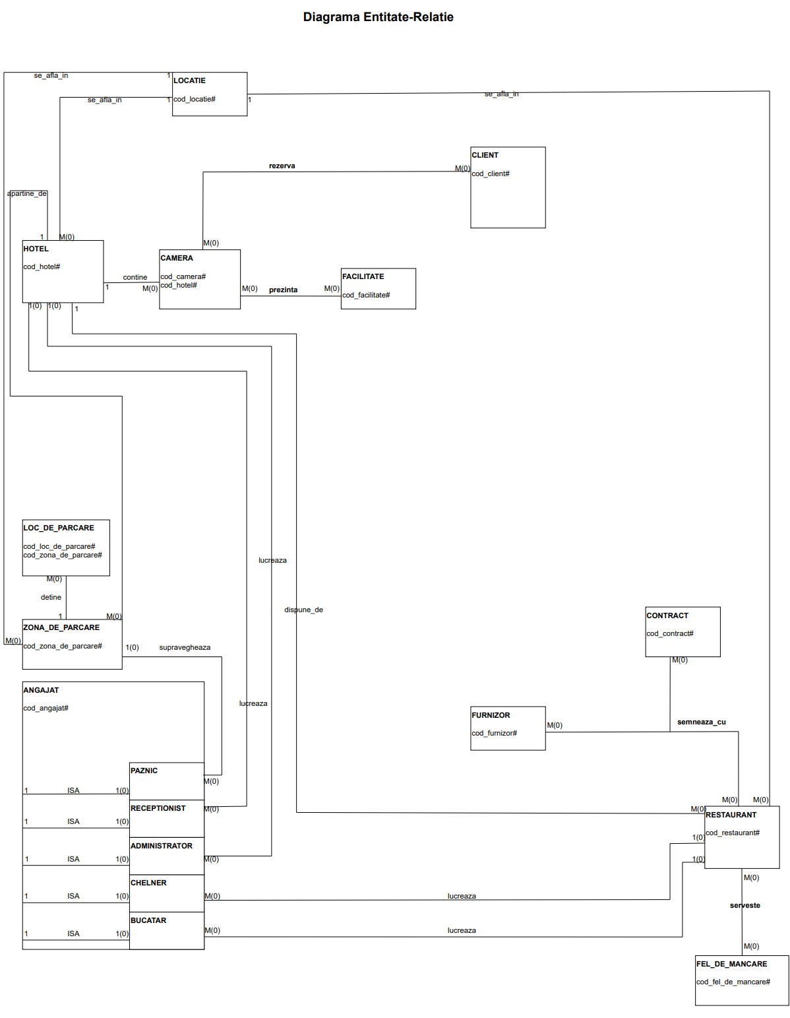

# Diagrama Conceptuala

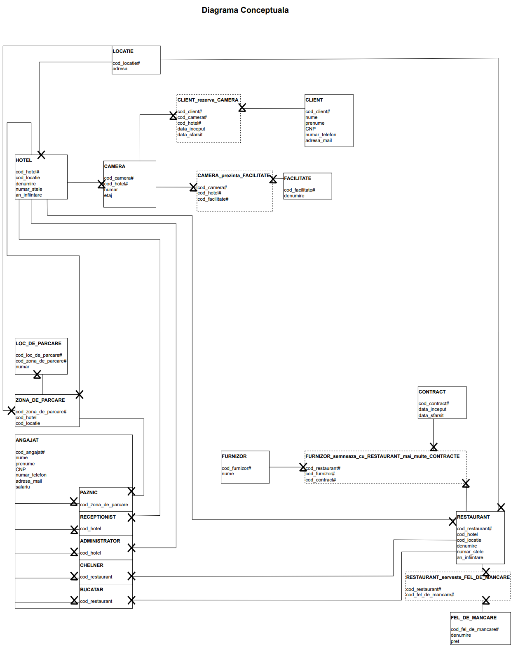

# Implementarea diagramei conceptuale in Oracle

|  |
| --- |
| CREATE SEQUENCE secventa_locatie  INCREMENT BY 1  START WITH 1  MAXVALUE 9999999999  NOCYCLE;    CREATE SEQUENCE secventa_hotel  INCREMENT BY 1  START WITH 1  MAXVALUE 9999999999  NOCYCLE;    CREATE SEQUENCE secventa_camera  INCREMENT BY 1  START WITH 1  MAXVALUE 9999999999  NOCYCLE;    CREATE SEQUENCE secventa_facilitate  INCREMENT BY 1  START WITH 1  MAXVALUE 9999999999  NOCYCLE;    CREATE SEQUENCE secventa_client  INCREMENT BY 1  START WITH 1  MAXVALUE 9999999999  NOCYCLE;    CREATE SEQUENCE secventa_zona_de_parcare  INCREMENT BY 1  START WITH 1  MAXVALUE 9999999999  NOCYCLE;    CREATE SEQUENCE secventa_loc_de_parcare  INCREMENT BY 1  START WITH 1  MAXVALUE 9999999999  NOCYCLE;    CREATE SEQUENCE secventa_furnizor  INCREMENT BY 1  START WITH 1  MAXVALUE 9999999999  NOCYCLE;    CREATE SEQUENCE secventa_contract  INCREMENT BY 1  START WITH 1  MAXVALUE 9999999999  NOCYCLE;    CREATE SEQUENCE secventa_fel_de_mancare  INCREMENT BY 1  START WITH 1  MAXVALUE 9999999999  NOCYCLE;    CREATE SEQUENCE secventa_restaurant  INCREMENT BY 1  START WITH 1  MAXVALUE 9999999999  NOCYCLE;    CREATE SEQUENCE secventa_angajat  INCREMENT BY 1  START WITH 1  MAXVALUE 9999999999  NOCYCLE;    CREATE TABLE locatie  (  cod_locatie NUMBER(10) PRIMARY KEY,  adresa VARCHAR2(50) NOT NULL  );    CREATE TABLE hotel  (  cod_hotel NUMBER(10) PRIMARY KEY,  denumire VARCHAR2(50) NOT NULL,  numar_stele NUMBER(1),  an_infiintare NUMBER(4),  cod_locatie NUMBER(10) REFERENCES locatie(cod_locatie) NOT NULL  );    CREATE TABLE camera  (  cod_camera NUMBER(10) NOT NULL,  cod_hotel NUMBER(10) REFERENCES hotel(cod_hotel) NOT NULL,  PRIMARY KEY (cod_camera, cod_hotel),  numar NUMBER(10) NOT NULL CHECK(numar > 0),  etaj NUMBER(3) DEFAULT 0 CHECK(etaj >= 0) NOT NULL  );    CREATE TABLE facilitate  (  cod_facilitate NUMBER(10) PRIMARY KEY,  denumire VARCHAR2(50) NOT NULL  );    CREATE TABLE client  (  cod_client NUMBER(10) PRIMARY KEY,  nume VARCHAR2(50) NOT NULL,  prenume VARCHAR2(50) NOT NULL,  cnp VARCHAR2(13),  numar_telefon VARCHAR2(50) NOT NULL,  adresa_mail VARCHAR2(50)  );    CREATE TABLE camera_prezinta_facilitate  (  cod_camera NUMBER(10) NOT NULL,  cod_hotel NUMBER(10) NOT NULL,  cod_facilitate NUMBER(10) REFERENCES facilitate(cod_facilitate) NOT NULL,  FOREIGN KEY(cod_camera, cod_hotel) REFERENCES camera(cod_camera, cod_hotel),  PRIMARY KEY(cod_camera, cod_hotel, cod_facilitate)  );    CREATE TABLE client_rezerva_camera  (  cod_client NUMBER(10) REFERENCES client(cod_client) NOT NULL,  cod_camera NUMBER(10) NOT NULL,  cod_hotel NUMBER(10) NOT NULL,  data_inceput DATE DEFAULT SYSDATE NOT NULL,  data_sfarsit DATE NOT NULL,  FOREIGN KEY (cod_camera, cod_hotel) REFERENCES camera(cod_camera, cod_hotel),  CONSTRAINT check_date_client_rezerva_camera CHECK(data_inceput <= data_sfarsit),  PRIMARY KEY (cod_client, cod_camera, cod_hotel, data_inceput, data_sfarsit)  );    CREATE TABLE zona_de_parcare  (  cod_zona_de_parcare NUMBER(10) PRIMARY KEY,  cod_hotel NUMBER(10) REFERENCES hotel(cod_hotel) NOT NULL,  cod_locatie NUMBER(10) REFERENCES locatie(cod_locatie) NOT NULL  );    CREATE TABLE loc_de_parcare  (  cod_loc_de_parcare NUMBER(10) NOT NULL,  cod_zona_de_parcare NUMBER(10) NOT NULL,  PRIMARY KEY (cod_loc_de_parcare, cod_zona_de_parcare),  numar NUMBER(10) CHECK(numar > 0) NOT NULL  );    CREATE TABLE furnizor  (  cod_furnizor NUMBER(10) PRIMARY KEY,  nume VARCHAR2(50) NOT NULL  );    CREATE TABLE contract  (  cod_contract NUMBER(10) PRIMARY KEY,  data_inceput DATE DEFAULT SYSDATE NOT NULL,  data_sfarsit DATE NOT NULL,  CONSTRAINT check_date_contract CHECK(data_inceput <= data_sfarsit)  );    CREATE TABLE fel_de_mancare  (  cod_fel_de_mancare NUMBER(10) PRIMARY KEY,  denumire VARCHAR2(50) NOT NULL,  pret NUMBER(5) NOT NULL  );    CREATE TABLE restaurant  (  cod_restaurant NUMBER(10) PRIMARY KEY,  cod_hotel NUMBER(10) REFERENCES hotel(cod_hotel) NOT NULL,  cod_locatie NUMBER(10) REFERENCES locatie(cod_locatie) NOT NULL,  denumire VARCHAR2(50) NOT NULL,  numar_stele NUMBER(1),  an_infiintare NUMBER(4)  );    CREATE TABLE restaurant_serveste_fel_de_mancare  (  cod_restaurant NUMBER(10) REFERENCES restaurant(cod_restaurant) NOT NULL,  cod_fel_de_mancare NUMBER(10) REFERENCES fel_de_mancare(cod_fel_de_mancare) NOT NULL,  PRIMARY KEY (cod_restaurant, cod_fel_de_mancare)  );    CREATE TABLE furnizor_semneaza_cu_restaurant_mai_multe_contracte  (  cod_restaurant NUMBER(10) REFERENCES restaurant(cod_restaurant) NOT NULL,  cod_furnizor NUMBER(10) REFERENCES furnizor(cod_furnizor) NOT NULL,  cod_contract NUMBER(10) REFERENCES contract(cod_contract) NOT NULL,  PRIMARY KEY (cod_restaurant, cod_furnizor, cod_contract)  );    CREATE TABLE angajat  (  cod_angajat NUMBER(10) PRIMARY KEY,  nume VARCHAR2(50) NOT NULL,  prenume VARCHAR2(50) NOT NULL,  cnp VARCHAR2(13) NOT NULL,  numar_telefon VARCHAR2(50) NOT NULL,  adresa_mail VARCHAR2(50),  salariu NUMBER(10) NOT NULL  );    CREATE TABLE paznic  (  cod_angajat NUMBER(10) PRIMARY KEY REFERENCES angajat(cod_angajat),  cod_zona_de_parcare NUMBER(10) REFERENCES zona_de_parcare(cod_zona_de_parcare)  );    CREATE TABLE receptionist  (  cod_angajat NUMBER(10) PRIMARY KEY REFERENCES angajat(cod_angajat),  cod_hotel NUMBER(10) REFERENCES hotel(cod_hotel)  );    CREATE TABLE administrator  (  cod_angajat NUMBER(10) PRIMARY KEY REFERENCES angajat(cod_angajat),  cod_hotel NUMBER(10) REFERENCES hotel(cod_hotel)  );    CREATE TABLE chelner  (  cod_angajat NUMBER(10) PRIMARY KEY REFERENCES angajat(cod_angajat),  cod_restaurant NUMBER(10) REFERENCES restaurant(cod_restaurant)  );    CREATE TABLE bucatar  (  cod_angajat NUMBER(10) PRIMARY KEY REFERENCES angajat(cod_angajat),  cod_restaurant NUMBER(10) REFERENCES restaurant(cod_restaurant)  ); |

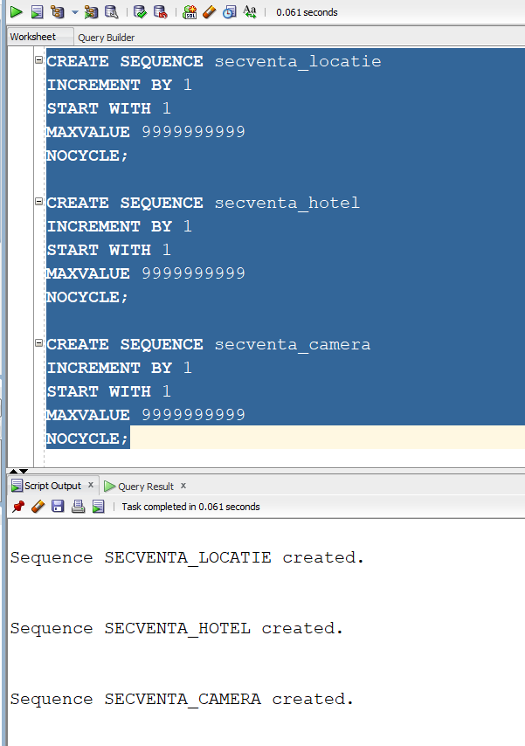

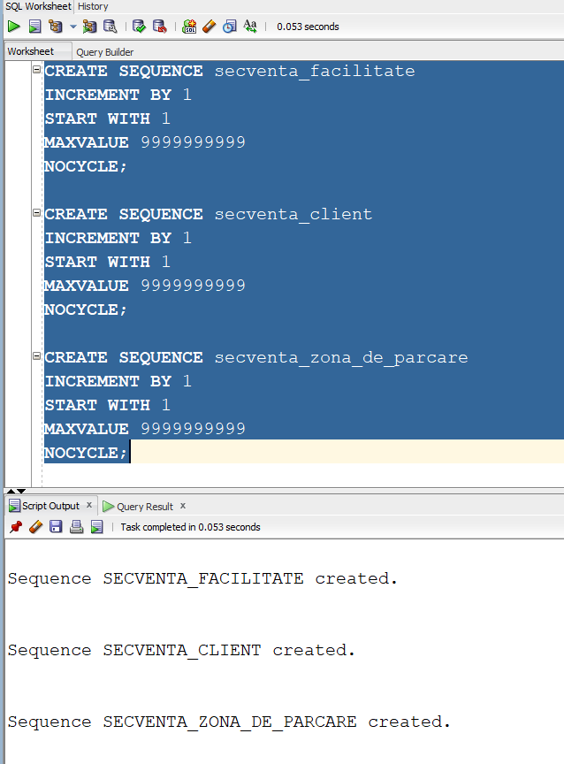

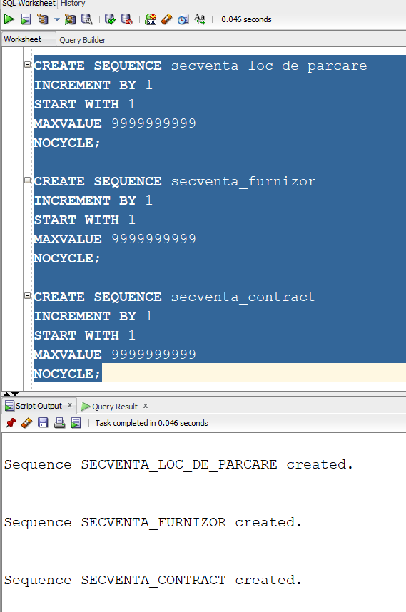

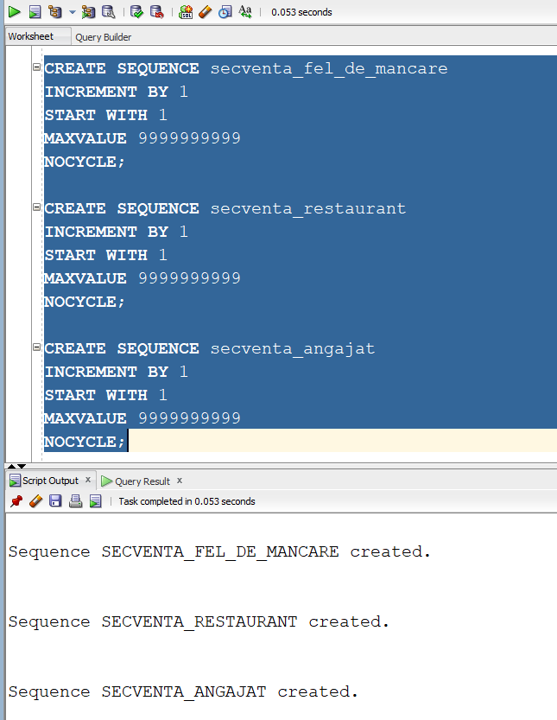

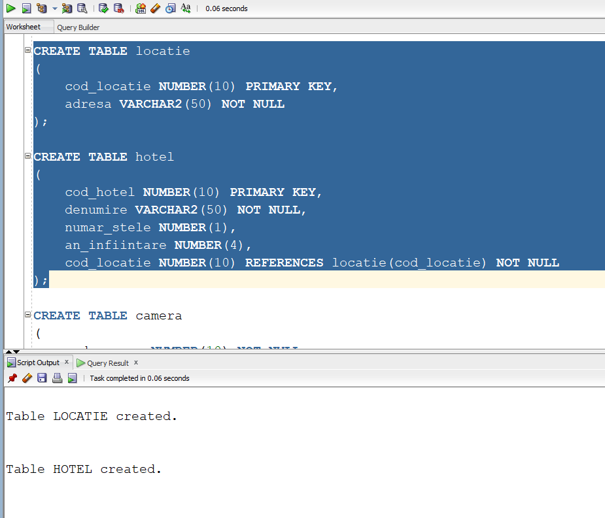

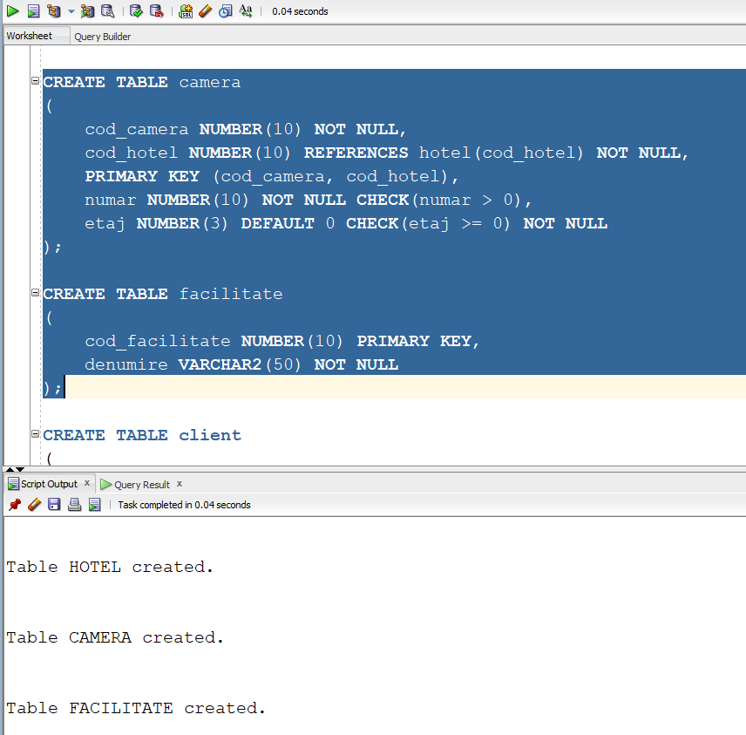

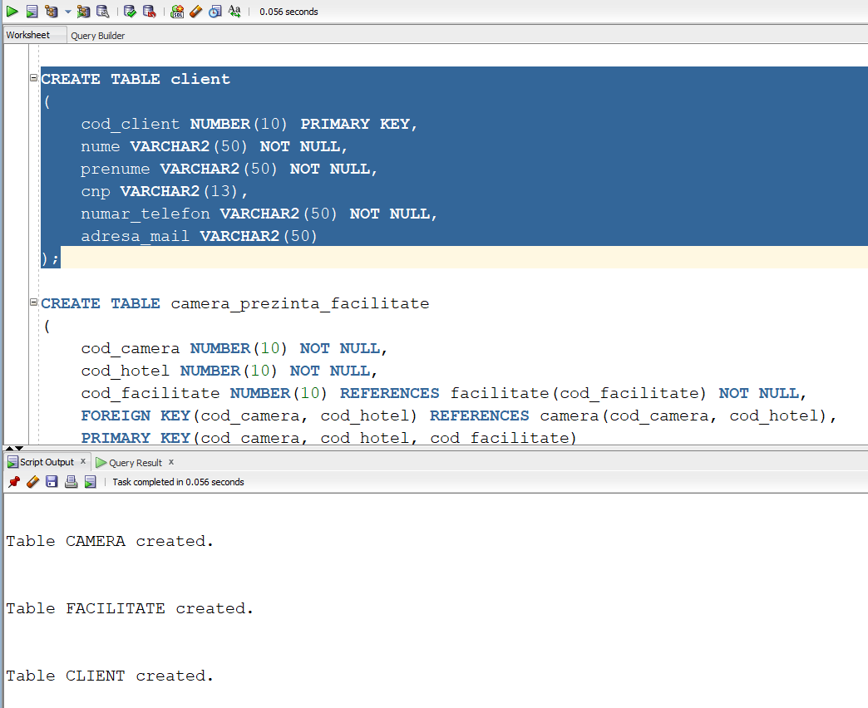

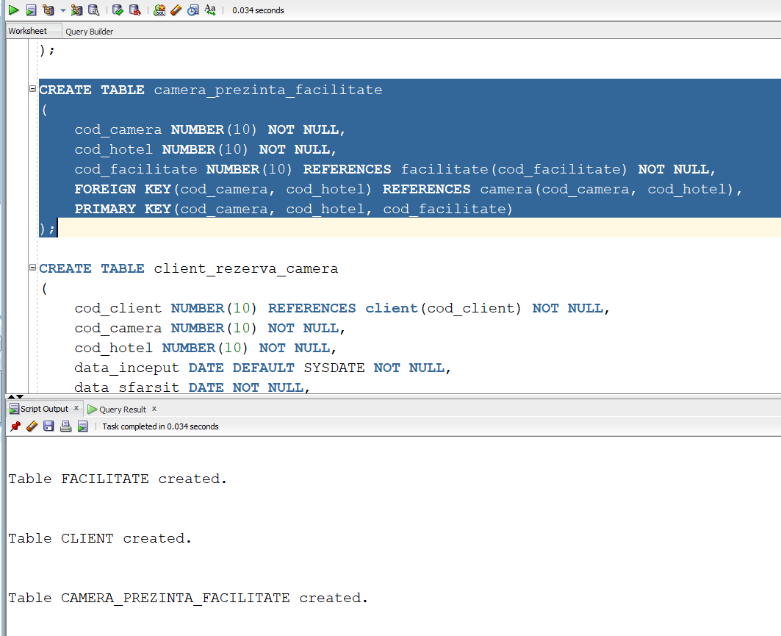

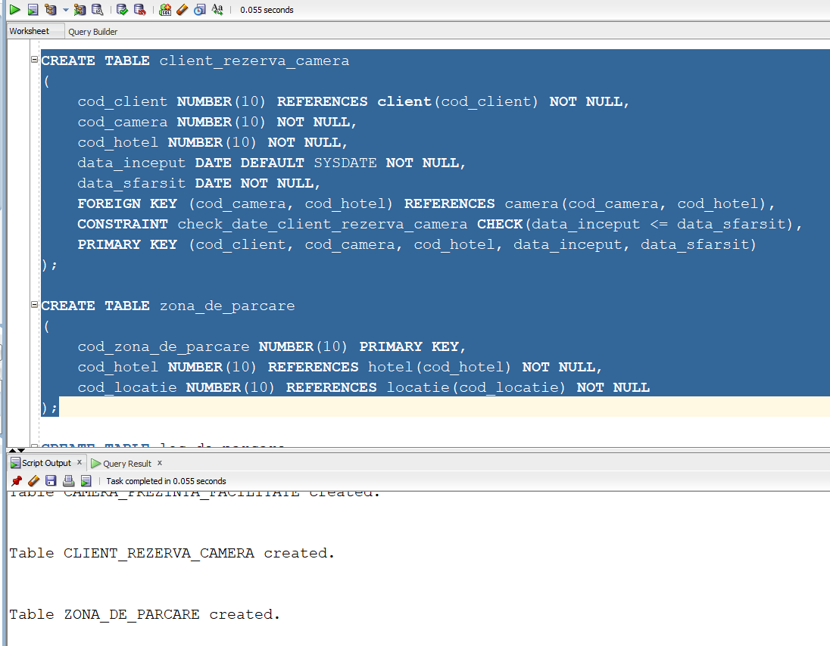

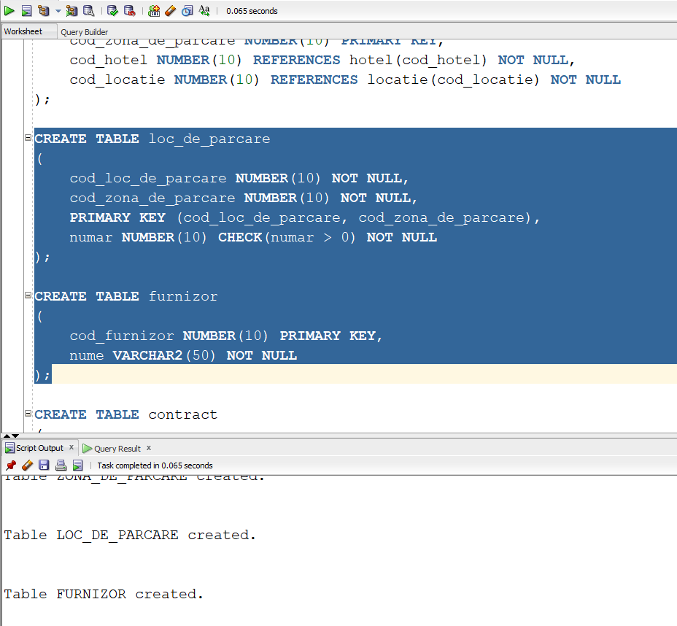

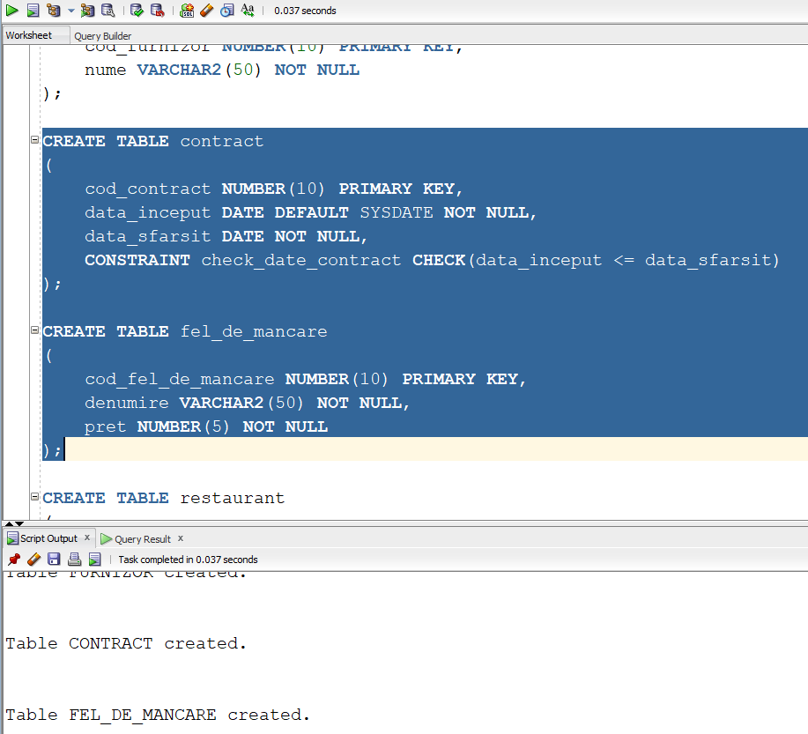

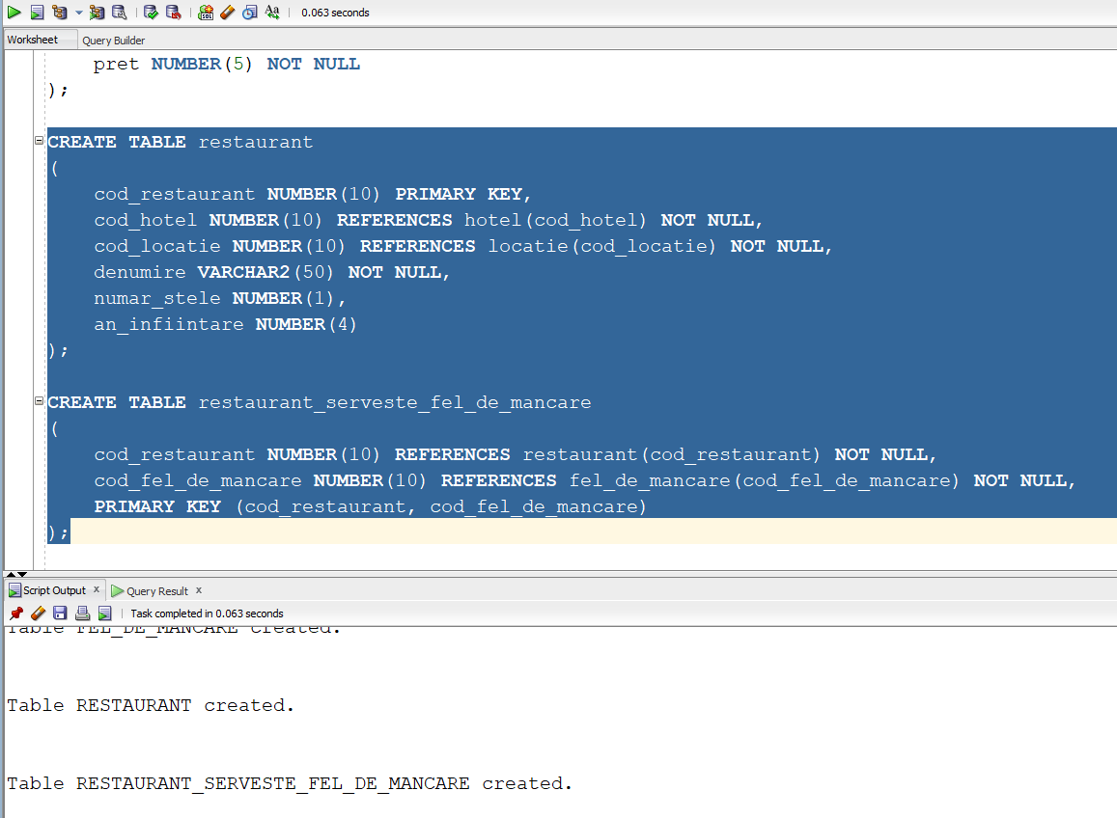

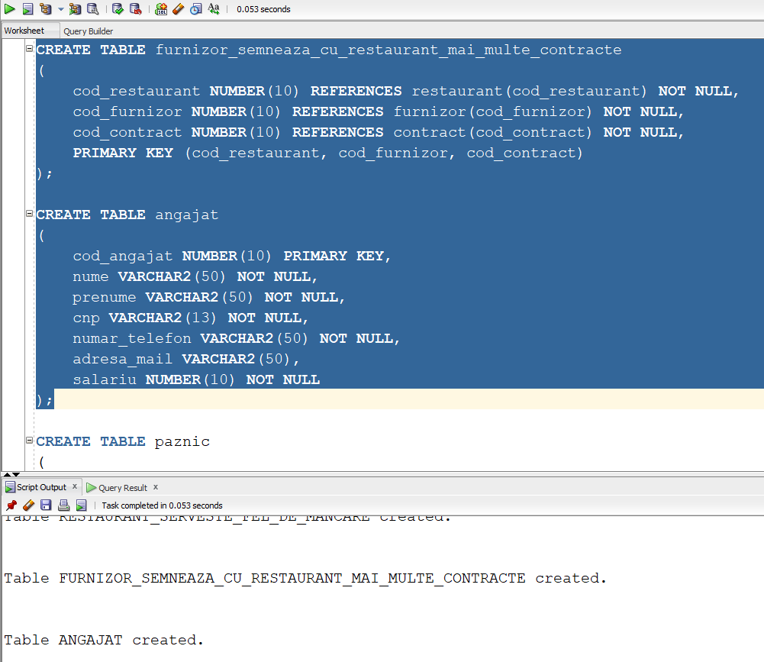

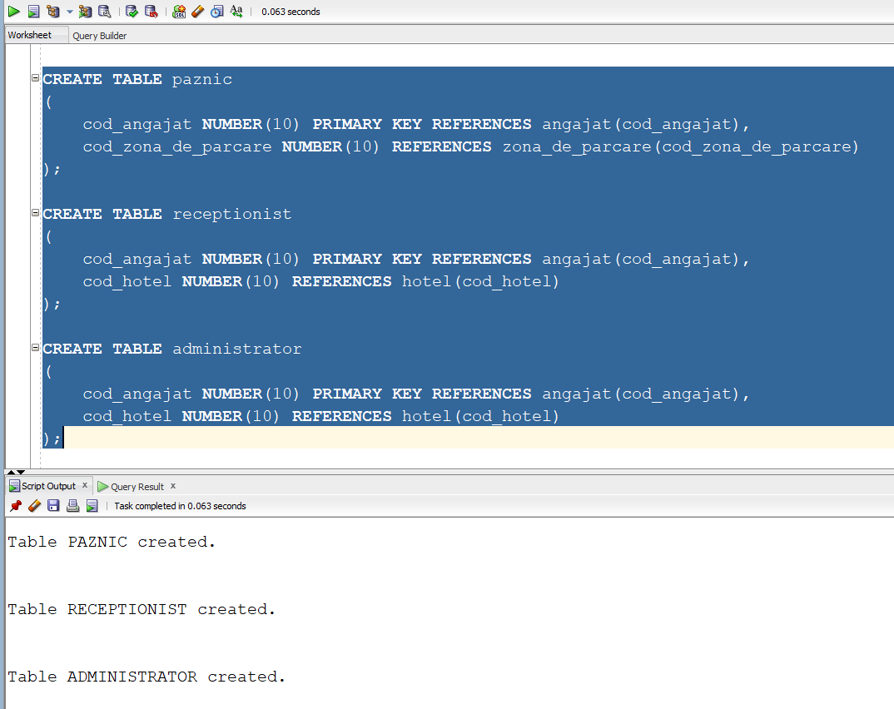

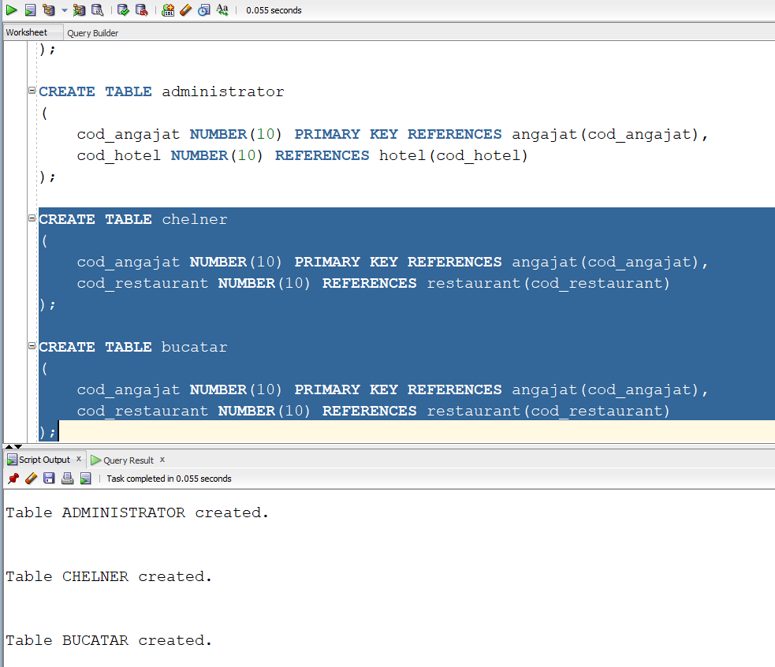

# Adaugarea informatiilor coerente in tabelele create

|  |
| --- |
| INSERT INTO locatie(cod_locatie, adresa)  VALUES(secventa_locatie.NEXTVAL, 'Zona 1');  INSERT INTO locatie(cod_locatie, adresa)  VALUES(secventa_locatie.NEXTVAL, 'Zona 2');  INSERT INTO locatie(cod_locatie, adresa)  VALUES(secventa_locatie.NEXTVAL, 'Zona 3');  INSERT INTO locatie(cod_locatie, adresa)  VALUES(secventa_locatie.NEXTVAL, 'Zona 4');  INSERT INTO locatie(cod_locatie, adresa)  VALUES(secventa_locatie.NEXTVAL, 'Zona 5');  INSERT INTO locatie(cod_locatie, adresa)  VALUES(secventa_locatie.NEXTVAL, 'Zona 6');  INSERT INTO locatie(cod_locatie, adresa)  VALUES(secventa_locatie.NEXTVAL, 'Zona 7');  INSERT INTO locatie(cod_locatie, adresa)  VALUES(secventa_locatie.NEXTVAL, 'Centru');  INSERT INTO locatie(cod_locatie, adresa)  VALUES(secventa_locatie.NEXTVAL, 'Periferie');    INSERT INTO hotel(cod_hotel, denumire, numar_stele, an_infiintare, cod_locatie)  VALUES(secventa_hotel.NEXTVAL, 'Continental', 3, 1965, 1);  INSERT INTO hotel(cod_hotel, denumire, numar_stele, an_infiintare, cod_locatie)  VALUES(secventa_hotel.NEXTVAL, 'Europa', 4, 1993, 1);  INSERT INTO hotel(cod_hotel, denumire, numar_stele, an_infiintare, cod_locatie)  VALUES(secventa_hotel.NEXTVAL, 'Atena', 3, 1997, 1);  INSERT INTO hotel(cod_hotel, denumire, numar_stele, an_infiintare, cod_locatie)  VALUES(secventa_hotel.NEXTVAL, 'Sofia', 2, 1983, 2);  INSERT INTO hotel(cod_hotel, denumire, numar_stele, an_infiintare, cod_locatie)  VALUES(secventa_hotel.NEXTVAL, 'Mures', 4, 1975, 2);  INSERT INTO hotel(cod_hotel, denumire, numar_stele, an_infiintare, cod_locatie)  VALUES(secventa_hotel.NEXTVAL, 'Banat', 2, 1968, 2);  INSERT INTO hotel(cod_hotel, denumire, numar_stele, an_infiintare, cod_locatie)  VALUES(secventa_hotel.NEXTVAL, 'Transilvania', 3, 1970, 3);  INSERT INTO hotel(cod_hotel, denumire, numar_stele, an_infiintare, cod_locatie)  VALUES(secventa_hotel.NEXTVAL, 'Moldova', NULL, NULL, 3);  INSERT INTO hotel(cod_hotel, denumire, numar_stele, an_infiintare, cod_locatie)  VALUES(secventa_hotel.NEXTVAL, 'Dobrogea', 5, NULL, 9);  INSERT INTO hotel(cod_hotel, denumire, numar_stele, an_infiintare, cod_locatie)  VALUES(secventa_hotel.NEXTVAL, 'Basarabia', 1, 1950, 9);  INSERT INTO hotel(cod_hotel, denumire, numar_stele, an_infiintare, cod_locatie)  VALUES(secventa_hotel.NEXTVAL, 'Bucovina', NULL, NULL, 9);  INSERT INTO hotel(cod_hotel, denumire, numar_stele, an_infiintare, cod_locatie)  VALUES(secventa_hotel.NEXTVAL, 'Transnistria', NULL, NULL, 8);  INSERT INTO hotel(cod_hotel, denumire, numar_stele, an_infiintare, cod_locatie)  VALUES(secventa_hotel.NEXTVAL, 'Venetia', NULL, 1963, 8);  INSERT INTO hotel(cod_hotel, denumire, numar_stele, an_infiintare, cod_locatie)  VALUES(secventa_hotel.NEXTVAL, 'Dunare', 3, NULL, 8);  INSERT INTO hotel(cod_hotel, denumire, numar_stele, an_infiintare, cod_locatie)  VALUES(secventa_hotel.NEXTVAL, 'Carpati', NULL, 1968, 6);    INSERT INTO camera(cod_camera, cod_hotel, numar)  VALUES(secventa_camera.NEXTVAL, 1, 1);  INSERT INTO camera(cod_camera, cod_hotel, numar, etaj)  VALUES(secventa_camera.NEXTVAL, 1, 2, 1);  INSERT INTO camera(cod_camera, cod_hotel, numar)  VALUES(secventa_camera.NEXTVAL, 1, 3);  INSERT INTO camera(cod_camera, cod_hotel, numar, etaj)  VALUES(secventa_camera.NEXTVAL, 1, 4, 2);  INSERT INTO camera(cod_camera, cod_hotel, numar)  VALUES(secventa_camera.NEXTVAL, 1, 5);  INSERT INTO camera(cod_camera, cod_hotel, numar)  VALUES(secventa_camera.NEXTVAL, 2, 1);  INSERT INTO camera(cod_camera, cod_hotel, numar, etaj)  VALUES(secventa_camera.NEXTVAL, 2, 2, 3);  INSERT INTO camera(cod_camera, cod_hotel, numar, etaj)  VALUES(secventa_camera.NEXTVAL, 2, 3, 0);  INSERT INTO camera(cod_camera, cod_hotel, numar, etaj)  VALUES(secventa_camera.NEXTVAL, 2, 4, 7);  INSERT INTO camera(cod_camera, cod_hotel, numar)  VALUES(secventa_camera.NEXTVAL, 2, 5);  INSERT INTO camera(cod_camera, cod_hotel, numar, etaj)  VALUES(secventa_camera.NEXTVAL, 3, 1, 1);    INSERT INTO facilitate(cod_facilitate, denumire)  VALUES(secventa_facilitate.NEXTVAL, 'Camera Standard');  INSERT INTO facilitate(cod_facilitate, denumire)  VALUES(secventa_facilitate.NEXTVAL, 'Camera Dubla');  INSERT INTO facilitate(cod_facilitate, denumire)  VALUES(secventa_facilitate.NEXTVAL, 'Camera Tripla');  INSERT INTO facilitate(cod_facilitate, denumire)  VALUES(secventa_facilitate.NEXTVAL, 'Apartament');  INSERT INTO facilitate(cod_facilitate, denumire)  VALUES(secventa_facilitate.NEXTVAL, 'Balcon');  INSERT INTO facilitate(cod_facilitate, denumire)  VALUES(secventa_facilitate.NEXTVAL, 'Aer Conditionat');  INSERT INTO facilitate(cod_facilitate, denumire)  VALUES(secventa_facilitate.NEXTVAL, 'Room Service');    INSERT INTO client(cod_client, nume, prenume, cnp, numar_telefon, adresa_mail)  VALUES(secventa_client.NEXTVAL, 'Popescu', 'Ion', '1234567890123', '0701234567', 'popescu.ion@mail.ro');  INSERT INTO client(cod_client, nume, prenume, cnp, numar_telefon, adresa_mail)  VALUES(secventa_client.NEXTVAL, 'Ionescu', 'Mircea', '3210987654321', '0798765432', 'mircea_ionescu@mail.com');  INSERT INTO client(cod_client, nume, prenume, cnp, numar_telefon, adresa_mail)  VALUES(secventa_client.NEXTVAL, 'Andrei', 'Ionescu', '0001112223334', '0700111222', 'andreiionescu@mail.ro');  INSERT INTO client(cod_client, nume, prenume, cnp, numar_telefon, adresa_mail)  VALUES(secventa_client.NEXTVAL, 'Mihai', 'Paul', '9998887776665', '0799888777', 'paul.mihai@mail.com');  INSERT INTO client(cod_client, nume, prenume, cnp, numar_telefon, adresa_mail)  VALUES(secventa_client.NEXTVAL, 'Bogdan', 'Mircea', '0000011111222', '0777777777', NULL);  INSERT INTO client(cod_client, nume, prenume, cnp, numar_telefon, adresa_mail)  VALUES(secventa_client.NEXTVAL, 'Georgescu', 'Gheorghe', '0010011111222', '0777377777', 'georgescu_gheorghe@mail.ro');  INSERT INTO client(cod_client, nume, prenume, cnp, numar_telefon, adresa_mail)  VALUES(secventa_client.NEXTVAL, 'Vlad', 'Teodor', '2020202020202', '0755000555', NULL);  INSERT INTO client(cod_client, nume, prenume, cnp, numar_telefon, adresa_mail)  VALUES(secventa_client.NEXTVAL, 'Alexandru', 'Sebastian', '1313131313131', '0744333432', NULL);  INSERT INTO client(cod_client, nume, prenume, cnp, numar_telefon, adresa_mail)  VALUES(secventa_client.NEXTVAL, 'Mihailescu', 'Florin', '1717171717171', '0700000000', NULL);  INSERT INTO client(cod_client, nume, prenume, cnp, numar_telefon, adresa_mail)  VALUES(secventa_client.NEXTVAL, 'Andreescu', 'Robert', '1919191919191', '0711222333', NULL);    INSERT INTO camera_prezinta_facilitate(cod_camera, cod_hotel, cod_facilitate)  VALUES(1, 1, 1);  INSERT INTO camera_prezinta_facilitate(cod_camera, cod_hotel, cod_facilitate)  VALUES(1, 1, 6);  INSERT INTO camera_prezinta_facilitate(cod_camera, cod_hotel, cod_facilitate)  VALUES(1, 1, 7);  INSERT INTO camera_prezinta_facilitate(cod_camera, cod_hotel, cod_facilitate)  VALUES(9, 2, 3);  INSERT INTO camera_prezinta_facilitate(cod_camera, cod_hotel, cod_facilitate)  VALUES(9, 2, 5);  INSERT INTO camera_prezinta_facilitate(cod_camera, cod_hotel, cod_facilitate)  VALUES(9, 2, 6);  INSERT INTO camera_prezinta_facilitate(cod_camera, cod_hotel, cod_facilitate)  VALUES(9, 2, 7);  INSERT INTO camera_prezinta_facilitate(cod_camera, cod_hotel, cod_facilitate)  VALUES(10, 2, 4);  INSERT INTO camera_prezinta_facilitate(cod_camera, cod_hotel, cod_facilitate)  VALUES(10, 2, 5);  INSERT INTO camera_prezinta_facilitate(cod_camera, cod_hotel, cod_facilitate)  VALUES(10, 2, 6);  INSERT INTO camera_prezinta_facilitate(cod_camera, cod_hotel, cod_facilitate)  VALUES(8, 2, 2);  INSERT INTO camera_prezinta_facilitate(cod_camera, cod_hotel, cod_facilitate)  VALUES(8, 2, 7);  INSERT INTO camera_prezinta_facilitate(cod_camera, cod_hotel, cod_facilitate)  VALUES(7, 2, 7);  INSERT INTO camera_prezinta_facilitate(cod_camera, cod_hotel, cod_facilitate)  VALUES(7, 2, 6);  INSERT INTO camera_prezinta_facilitate(cod_camera, cod_hotel, cod_facilitate)  VALUES(7, 2, 1);    INSERT INTO client_rezerva_camera(cod_client, cod_camera, cod_hotel, data_inceput, data_sfarsit)  VALUES(1, 1, 1, TO_DATE('02-09-2023', 'dd-mm-yyyy'), TO_DATE('08-09-2023', 'dd-mm-yyyy'));  INSERT INTO client_rezerva_camera(cod_client, cod_camera, cod_hotel, data_inceput, data_sfarsit)  VALUES(2, 2, 1, TO_DATE('07-05-2023', 'dd-mm-yyyy'), TO_DATE('13-05-2023', 'dd-mm-yyyy'));  INSERT INTO client_rezerva_camera(cod_client, cod_camera, cod_hotel, data_inceput, data_sfarsit)  VALUES(3, 3, 1, TO_DATE('26-04-2023', 'dd-mm-yyyy'), TO_DATE('02-05-2023', 'dd-mm-yyyy'));  INSERT INTO client_rezerva_camera(cod_client, cod_camera, cod_hotel, data_inceput, data_sfarsit)  VALUES(4, 4, 1, TO_DATE('23-03-2023', 'dd-mm-yyyy'), TO_DATE('01-04-2023', 'dd-mm-yyyy'));  INSERT INTO client_rezerva_camera(cod_client, cod_camera, cod_hotel, data_inceput, data_sfarsit)  VALUES(5, 5, 1, TO_DATE('23-10-2023', 'dd-mm-yyyy'), TO_DATE('01-11-2023', 'dd-mm-yyyy'));  INSERT INTO client_rezerva_camera(cod_client, cod_camera, cod_hotel, data_inceput, data_sfarsit)  VALUES(5, 7, 2, TO_DATE('07-09-2023', 'dd-mm-yyyy'), TO_DATE('08-09-2023', 'dd-mm-yyyy'));  INSERT INTO client_rezerva_camera(cod_client, cod_camera, cod_hotel, data_inceput, data_sfarsit)  VALUES(6, 7, 2, TO_DATE('10-03-2023', 'dd-mm-yyyy'), TO_DATE('14-03-2023', 'dd-mm-yyyy'));  INSERT INTO client_rezerva_camera(cod_client, cod_camera, cod_hotel, data_inceput, data_sfarsit)  VALUES(6, 8, 2, TO_DATE('15-04-2023', 'dd-mm-yyyy'), TO_DATE('15-05-2023', 'dd-mm-yyyy'));  INSERT INTO client_rezerva_camera(cod_client, cod_camera, cod_hotel, data_inceput, data_sfarsit)  VALUES(9, 9, 2, TO_DATE('17-03-2023', 'dd-mm-yyyy'), TO_DATE('19-05-2023', 'dd-mm-yyyy'));  INSERT INTO client_rezerva_camera(cod_client, cod_camera, cod_hotel, data_inceput, data_sfarsit)  VALUES(9, 9, 2, TO_DATE('01-01-2023', 'dd-mm-yyyy'), TO_DATE('01-02-2023', 'dd-mm-yyyy'));    INSERT INTO zona_de_parcare(cod_zona_de_parcare, cod_hotel, cod_locatie)  VALUES(secventa_zona_de_parcare.NEXTVAL, 1, 1);  INSERT INTO zona_de_parcare(cod_zona_de_parcare, cod_hotel, cod_locatie)  VALUES(secventa_zona_de_parcare.NEXTVAL, 2, 2);  INSERT INTO zona_de_parcare(cod_zona_de_parcare, cod_hotel, cod_locatie)  VALUES(secventa_zona_de_parcare.NEXTVAL, 3, 4);  INSERT INTO zona_de_parcare(cod_zona_de_parcare, cod_hotel, cod_locatie)  VALUES(secventa_zona_de_parcare.NEXTVAL, 1, 1);  INSERT INTO zona_de_parcare(cod_zona_de_parcare, cod_hotel, cod_locatie)  VALUES(secventa_zona_de_parcare.NEXTVAL, 4, 3);  INSERT INTO zona_de_parcare(cod_zona_de_parcare, cod_hotel, cod_locatie)  VALUES(secventa_zona_de_parcare.NEXTVAL, 5, 5);  INSERT INTO zona_de_parcare(cod_zona_de_parcare, cod_hotel, cod_locatie)  VALUES(secventa_zona_de_parcare.NEXTVAL, 6, 5);  INSERT INTO zona_de_parcare(cod_zona_de_parcare, cod_hotel, cod_locatie)  VALUES(secventa_zona_de_parcare.NEXTVAL, 1, 5);  INSERT INTO zona_de_parcare(cod_zona_de_parcare, cod_hotel, cod_locatie)  VALUES(secventa_zona_de_parcare.NEXTVAL, 7, 6);  INSERT INTO zona_de_parcare(cod_zona_de_parcare, cod_hotel, cod_locatie)  VALUES(secventa_zona_de_parcare.NEXTVAL, 8, 6);    INSERT INTO loc_de_parcare(cod_loc_de_parcare, cod_zona_de_parcare, numar)  VALUES(secventa_loc_de_parcare.NEXTVAL, 1, 1);  INSERT INTO loc_de_parcare(cod_loc_de_parcare, cod_zona_de_parcare, numar)  VALUES(secventa_loc_de_parcare.NEXTVAL, 1, 2);  INSERT INTO loc_de_parcare(cod_loc_de_parcare, cod_zona_de_parcare, numar)  VALUES(secventa_loc_de_parcare.NEXTVAL, 1, 3);  INSERT INTO loc_de_parcare(cod_loc_de_parcare, cod_zona_de_parcare, numar)  VALUES(secventa_loc_de_parcare.NEXTVAL, 1, 4);  INSERT INTO loc_de_parcare(cod_loc_de_parcare, cod_zona_de_parcare, numar)  VALUES(secventa_loc_de_parcare.NEXTVAL, 1, 5);  INSERT INTO loc_de_parcare(cod_loc_de_parcare, cod_zona_de_parcare, numar)  VALUES(secventa_loc_de_parcare.NEXTVAL, 1, 6);  INSERT INTO loc_de_parcare(cod_loc_de_parcare, cod_zona_de_parcare, numar)  VALUES(secventa_loc_de_parcare.NEXTVAL, 2, 1);  INSERT INTO loc_de_parcare(cod_loc_de_parcare, cod_zona_de_parcare, numar)  VALUES(secventa_loc_de_parcare.NEXTVAL, 2, 2);  INSERT INTO loc_de_parcare(cod_loc_de_parcare, cod_zona_de_parcare, numar)  VALUES(secventa_loc_de_parcare.NEXTVAL, 2, 3);  INSERT INTO loc_de_parcare(cod_loc_de_parcare, cod_zona_de_parcare, numar)  VALUES(secventa_loc_de_parcare.NEXTVAL, 2, 4);  INSERT INTO loc_de_parcare(cod_loc_de_parcare, cod_zona_de_parcare, numar)  VALUES(secventa_loc_de_parcare.NEXTVAL, 3, 1);  INSERT INTO loc_de_parcare(cod_loc_de_parcare, cod_zona_de_parcare, numar)  VALUES(secventa_loc_de_parcare.NEXTVAL, 3, 2);  INSERT INTO loc_de_parcare(cod_loc_de_parcare, cod_zona_de_parcare, numar)  VALUES(secventa_loc_de_parcare.NEXTVAL, 3, 3);  INSERT INTO loc_de_parcare(cod_loc_de_parcare, cod_zona_de_parcare, numar)  VALUES(secventa_loc_de_parcare.NEXTVAL, 3, 4);  INSERT INTO loc_de_parcare(cod_loc_de_parcare, cod_zona_de_parcare, numar)  VALUES(secventa_loc_de_parcare.NEXTVAL, 3, 5);    INSERT INTO furnizor(cod_furnizor, nume)  VALUES(secventa_furnizor.NEXTVAL, 'Brutaria Iberia S.R.L.');  INSERT INTO furnizor(cod_furnizor, nume)  VALUES(secventa_furnizor.NEXTVAL, 'Macelaria Creta S.R.L.');  INSERT INTO furnizor(cod_furnizor, nume)  VALUES(secventa_furnizor.NEXTVAL, 'Apa Dorna S.R.L.');  INSERT INTO furnizor(cod_furnizor, nume)  VALUES(secventa_furnizor.NEXTVAL, 'Brutaria Pavel S.R.L.');  INSERT INTO furnizor(cod_furnizor, nume)  VALUES(secventa_furnizor.NEXTVAL, 'Macelarie Centru S.R.L.');  INSERT INTO furnizor(cod_furnizor, nume)  VALUES(secventa_furnizor.NEXTVAL, 'Apa Carpatica S.R.L.');    INSERT INTO contract(cod_contract, data_inceput, data_sfarsit)  VALUES(secventa_contract.NEXTVAL, TO_DATE('02-09-2023', 'dd-mm-yyyy'), TO_DATE('02-12-2023', 'dd-mm-yyyy'));  INSERT INTO contract(cod_contract, data_inceput, data_sfarsit)  VALUES(secventa_contract.NEXTVAL, TO_DATE('01-01-2024', 'dd-mm-yyyy'), TO_DATE('01-01-2025', 'dd-mm-yyyy'));  INSERT INTO contract(cod_contract, data_inceput, data_sfarsit)  VALUES(secventa_contract.NEXTVAL, TO_DATE('01-01-2023', 'dd-mm-yyyy'), TO_DATE('01-07-2023', 'dd-mm-yyyy'));  INSERT INTO contract(cod_contract, data_inceput, data_sfarsit)  VALUES(secventa_contract.NEXTVAL, TO_DATE('01-01-2023', 'dd-mm-yyyy'), TO_DATE('01-08-2023', 'dd-mm-yyyy'));  INSERT INTO contract(cod_contract, data_inceput, data_sfarsit)  VALUES(secventa_contract.NEXTVAL, TO_DATE('01-09-2023', 'dd-mm-yyyy'), TO_DATE('01-01-2024', 'dd-mm-yyyy'));  INSERT INTO contract(cod_contract, data_inceput, data_sfarsit)  VALUES(secventa_contract.NEXTVAL, TO_DATE('01-03-2023', 'dd-mm-yyyy'), TO_DATE('01-04-2023', 'dd-mm-yyyy'));  INSERT INTO contract(cod_contract, data_inceput, data_sfarsit)  VALUES(secventa_contract.NEXTVAL, TO_DATE('01-04-2023', 'dd-mm-yyyy'), TO_DATE('12-05-2023', 'dd-mm-yyyy'));  INSERT INTO contract(cod_contract, data_inceput, data_sfarsit)  VALUES(secventa_contract.NEXTVAL, TO_DATE('26-04-2023', 'dd-mm-yyyy'), TO_DATE('02-06-2023', 'dd-mm-yyyy'));  INSERT INTO contract(cod_contract, data_inceput, data_sfarsit)  VALUES(secventa_contract.NEXTVAL, TO_DATE('01-09-2023', 'dd-mm-yyyy'), TO_DATE('01-01-2025', 'dd-mm-yyyy'));    INSERT INTO fel_de_mancare(cod_fel_de_mancare, denumire, pret)  VALUES(secventa_fel_de_mancare.NEXTVAL, 'Ciorba De Legume', 11);  INSERT INTO fel_de_mancare(cod_fel_de_mancare, denumire, pret)  VALUES(secventa_fel_de_mancare.NEXTVAL, 'Ciorba De Perisoare', 12);  INSERT INTO fel_de_mancare(cod_fel_de_mancare, denumire, pret)  VALUES(secventa_fel_de_mancare.NEXTVAL, 'Ciorba De Pui', 13);  INSERT INTO fel_de_mancare(cod_fel_de_mancare, denumire, pret)  VALUES(secventa_fel_de_mancare.NEXTVAL, 'Supa De Legume', 7);  INSERT INTO fel_de_mancare(cod_fel_de_mancare, denumire, pret)  VALUES(secventa_fel_de_mancare.NEXTVAL, 'Cartofi Prajiti', 15);  INSERT INTO fel_de_mancare(cod_fel_de_mancare, denumire, pret)  VALUES(secventa_fel_de_mancare.NEXTVAL, 'Piure', 12);  INSERT INTO fel_de_mancare(cod_fel_de_mancare, denumire, pret)  VALUES(secventa_fel_de_mancare.NEXTVAL, 'Spaghete Carbonara', 22);  INSERT INTO fel_de_mancare(cod_fel_de_mancare, denumire, pret)  VALUES(secventa_fel_de_mancare.NEXTVAL, 'Pizza', 27);  INSERT INTO fel_de_mancare(cod_fel_de_mancare, denumire, pret)  VALUES(secventa_fel_de_mancare.NEXTVAL, 'Limonada', 7);  INSERT INTO fel_de_mancare(cod_fel_de_mancare, denumire, pret)  VALUES(secventa_fel_de_mancare.NEXTVAL, 'Somon', 24);  INSERT INTO fel_de_mancare(cod_fel_de_mancare, denumire, pret)  VALUES(secventa_fel_de_mancare.NEXTVAL, 'Snitel De Pui', 14);  INSERT INTO fel_de_mancare(cod_fel_de_mancare, denumire, pret)  VALUES(secventa_fel_de_mancare.NEXTVAL, 'Coca Cola', 7);  INSERT INTO fel_de_mancare(cod_fel_de_mancare, denumire, pret)  VALUES(secventa_fel_de_mancare.NEXTVAL, 'Pepsi', 7);  INSERT INTO fel_de_mancare(cod_fel_de_mancare, denumire, pret)  VALUES(secventa_fel_de_mancare.NEXTVAL, 'Sprite', 7);  INSERT INTO fel_de_mancare(cod_fel_de_mancare, denumire, pret)  VALUES(secventa_fel_de_mancare.NEXTVAL, 'Fanta', 7);    INSERT INTO restaurant(cod_restaurant, cod_hotel, cod_locatie, denumire, numar_stele, an_infiintare)  VALUES(secventa_restaurant.NEXTVAL, 1, 5, 'Roma', 3, 1995);  INSERT INTO restaurant(cod_restaurant, cod_hotel, cod_locatie, denumire, numar_stele, an_infiintare)  VALUES(secventa_restaurant.NEXTVAL, 1, 2, 'Milano', 2, NULL);  INSERT INTO restaurant(cod_restaurant, cod_hotel, cod_locatie, denumire, numar_stele, an_infiintare)  VALUES(secventa_restaurant.NEXTVAL, 1, 5, 'Savoia', NULL, 2000);  INSERT INTO restaurant(cod_restaurant, cod_hotel, cod_locatie, denumire, numar_stele, an_infiintare)  VALUES(secventa_restaurant.NEXTVAL, 7, 3, 'Varsovia', 4, 2004);  INSERT INTO restaurant(cod_restaurant, cod_hotel, cod_locatie, denumire, numar_stele, an_infiintare)  VALUES(secventa_restaurant.NEXTVAL, 1, 5, 'Napoli', NULL, 2008);  INSERT INTO restaurant(cod_restaurant, cod_hotel, cod_locatie, denumire, numar_stele, an_infiintare)  VALUES(secventa_restaurant.NEXTVAL, 4, 7, 'Madrid', NULL, 1993);  INSERT INTO restaurant(cod_restaurant, cod_hotel, cod_locatie, denumire, numar_stele, an_infiintare)  VALUES(secventa_restaurant.NEXTVAL, 1, 5, 'Paris', NULL, NULL);  INSERT INTO restaurant(cod_restaurant, cod_hotel, cod_locatie, denumire, numar_stele, an_infiintare)  VALUES(secventa_restaurant.NEXTVAL, 2, 1, 'Lisabona', 3, NULL);    INSERT INTO restaurant_serveste_fel_de_mancare(cod_restaurant, cod_fel_de_mancare)  VALUES(1, 1);  INSERT INTO restaurant_serveste_fel_de_mancare(cod_restaurant, cod_fel_de_mancare)  VALUES(1, 2);  INSERT INTO restaurant_serveste_fel_de_mancare(cod_restaurant, cod_fel_de_mancare)  VALUES(2, 3);  INSERT INTO restaurant_serveste_fel_de_mancare(cod_restaurant, cod_fel_de_mancare)  VALUES(2, 4);  INSERT INTO restaurant_serveste_fel_de_mancare(cod_restaurant, cod_fel_de_mancare)  VALUES(2, 5);  INSERT INTO restaurant_serveste_fel_de_mancare(cod_restaurant, cod_fel_de_mancare)  VALUES(1, 5);  INSERT INTO restaurant_serveste_fel_de_mancare(cod_restaurant, cod_fel_de_mancare)  VALUES(1, 7);  INSERT INTO restaurant_serveste_fel_de_mancare(cod_restaurant, cod_fel_de_mancare)  VALUES(3, 2);  INSERT INTO restaurant_serveste_fel_de_mancare(cod_restaurant, cod_fel_de_mancare)  VALUES(3, 5);  INSERT INTO restaurant_serveste_fel_de_mancare(cod_restaurant, cod_fel_de_mancare)  VALUES(4, 2);  INSERT INTO restaurant_serveste_fel_de_mancare(cod_restaurant, cod_fel_de_mancare)  VALUES(5, 2);  INSERT INTO restaurant_serveste_fel_de_mancare(cod_restaurant, cod_fel_de_mancare)  VALUES(6, 3);  INSERT INTO restaurant_serveste_fel_de_mancare(cod_restaurant, cod_fel_de_mancare)  VALUES(8, 4);  INSERT INTO restaurant_serveste_fel_de_mancare(cod_restaurant, cod_fel_de_mancare)  VALUES(1, 6);  INSERT INTO restaurant_serveste_fel_de_mancare(cod_restaurant, cod_fel_de_mancare)  VALUES(8, 6);  INSERT INTO restaurant_serveste_fel_de_mancare(cod_restaurant, cod_fel_de_mancare)  VALUES(1, 10);  INSERT INTO restaurant_serveste_fel_de_mancare(cod_restaurant, cod_fel_de_mancare)  VALUES(2, 8);    INSERT INTO furnizor_semneaza_cu_restaurant_mai_multe_contracte(cod_restaurant, cod_furnizor, cod_contract)  VALUES(1, 1, 1);  INSERT INTO furnizor_semneaza_cu_restaurant_mai_multe_contracte(cod_restaurant, cod_furnizor, cod_contract)  VALUES(1, 1, 2);  INSERT INTO furnizor_semneaza_cu_restaurant_mai_multe_contracte(cod_restaurant, cod_furnizor, cod_contract)  VALUES(1, 1, 3);  INSERT INTO furnizor_semneaza_cu_restaurant_mai_multe_contracte(cod_restaurant, cod_furnizor, cod_contract)  VALUES(1, 1, 4);  INSERT INTO furnizor_semneaza_cu_restaurant_mai_multe_contracte(cod_restaurant, cod_furnizor, cod_contract)  VALUES(2, 1, 5);  INSERT INTO furnizor_semneaza_cu_restaurant_mai_multe_contracte(cod_restaurant, cod_furnizor, cod_contract)  VALUES(2, 1, 6);  INSERT INTO furnizor_semneaza_cu_restaurant_mai_multe_contracte(cod_restaurant, cod_furnizor, cod_contract)  VALUES(2, 2, 1);  INSERT INTO furnizor_semneaza_cu_restaurant_mai_multe_contracte(cod_restaurant, cod_furnizor, cod_contract)  VALUES(2, 2, 6);  INSERT INTO furnizor_semneaza_cu_restaurant_mai_multe_contracte(cod_restaurant, cod_furnizor, cod_contract)  VALUES(3, 4, 1);  INSERT INTO furnizor_semneaza_cu_restaurant_mai_multe_contracte(cod_restaurant, cod_furnizor, cod_contract)  VALUES(3, 4, 2);  INSERT INTO furnizor_semneaza_cu_restaurant_mai_multe_contracte(cod_restaurant, cod_furnizor, cod_contract)  VALUES(3, 5, 3);  INSERT INTO furnizor_semneaza_cu_restaurant_mai_multe_contracte(cod_restaurant, cod_furnizor, cod_contract)  VALUES(3, 6, 4);  INSERT INTO furnizor_semneaza_cu_restaurant_mai_multe_contracte(cod_restaurant, cod_furnizor, cod_contract)  VALUES(3, 6, 5);  INSERT INTO furnizor_semneaza_cu_restaurant_mai_multe_contracte(cod_restaurant, cod_furnizor, cod_contract)  VALUES(3, 6, 6);  INSERT INTO furnizor_semneaza_cu_restaurant_mai_multe_contracte(cod_restaurant, cod_furnizor, cod_contract)  VALUES(4, 5, 5);  INSERT INTO furnizor_semneaza_cu_restaurant_mai_multe_contracte(cod_restaurant, cod_furnizor, cod_contract)  VALUES(4, 5, 6);    INSERT INTO angajat(cod_angajat, nume, prenume, cnp, numar_telefon, adresa_mail, salariu)  VALUES(secventa_angajat.NEXTVAL, 'Popescu', 'Florin', '0000000000001', '0700000001', NULL, 4000);  INSERT INTO angajat(cod_angajat, nume, prenume, cnp, numar_telefon, adresa_mail, salariu)  VALUES(secventa_angajat.NEXTVAL, 'Stoica', 'Marius', '0000000000002', '0700000002', 'stoicamarius@mail.com', 4100);  INSERT INTO angajat(cod_angajat, nume, prenume, cnp, numar_telefon, adresa_mail, salariu)  VALUES(secventa_angajat.NEXTVAL, 'Stan', 'Ioan', '0000000000003', '0700000003', NULL, 4200);  INSERT INTO angajat(cod_angajat, nume, prenume, cnp, numar_telefon, adresa_mail, salariu)  VALUES(secventa_angajat.NEXTVAL, 'Vasilescu', 'George', '0000000000004', '0700000004', 'vasilescugeorge@mail.ro', 5000);  INSERT INTO angajat(cod_angajat, nume, prenume, cnp, numar_telefon, adresa_mail, salariu)  VALUES(secventa_angajat.NEXTVAL, 'Vasilescu', 'Adrian', '0000000000005', '0700000005', NULL, 4700);  INSERT INTO angajat(cod_angajat, nume, prenume, cnp, numar_telefon, adresa_mail, salariu)  VALUES(secventa_angajat.NEXTVAL, 'Radu', 'Andrei', '0000000000006', '0700000006', NULL, 4500);  INSERT INTO angajat(cod_angajat, nume, prenume, cnp, numar_telefon, adresa_mail, salariu)  VALUES(secventa_angajat.NEXTVAL, 'Marinescu', 'Cristian', '0000000000007', '0700000007', NULL, 4300);  INSERT INTO angajat(cod_angajat, nume, prenume, cnp, numar_telefon, adresa_mail, salariu)  VALUES(secventa_angajat.NEXTVAL, 'Marinescu', 'Dumitru', '0000000000008', '0700000008', 'dumitru.marinescu@mail.com', 5300);  INSERT INTO angajat(cod_angajat, nume, prenume, cnp, numar_telefon, adresa_mail, salariu)  VALUES(secventa_angajat.NEXTVAL, 'Marin', 'Iacob', '0000000000009', '0700000009', NULL, 5200);  INSERT INTO angajat(cod_angajat, nume, prenume, cnp, numar_telefon, adresa_mail, salariu)  VALUES(secventa_angajat.NEXTVAL, 'Florinescu', 'Cristian', '0000000000010', '0700000010', NULL, 4900);  INSERT INTO angajat(cod_angajat, nume, prenume, cnp, numar_telefon, adresa_mail, salariu)  VALUES(secventa_angajat.NEXTVAL, 'Popa', 'Ion', '0000000000011', '0700000011', NULL, 4950);  INSERT INTO angajat(cod_angajat, nume, prenume, cnp, numar_telefon, adresa_mail, salariu)  VALUES(secventa_angajat.NEXTVAL, 'Lupu', 'Daria', '0000000000012', '0700000012', NULL, 5500);  INSERT INTO angajat(cod_angajat, nume, prenume, cnp, numar_telefon, adresa_mail, salariu)  VALUES(secventa_angajat.NEXTVAL, 'Adamescu', 'Luca', '0000000000013', '0700000013', NULL, 5500);  INSERT INTO angajat(cod_angajat, nume, prenume, cnp, numar_telefon, adresa_mail, salariu)  VALUES(secventa_angajat.NEXTVAL, 'Ionescu', 'Mirela', '0000000000014', '0700000014', NULL, 5250);  INSERT INTO angajat(cod_angajat, nume, prenume, cnp, numar_telefon, adresa_mail, salariu)  VALUES(secventa_angajat.NEXTVAL, 'Paraschiv', 'Darius', '0000000000015', '0700000015', 'paraschivdarius@mail.com', 5150);  INSERT INTO angajat(cod_angajat, nume, prenume, cnp, numar_telefon, adresa_mail, salariu)  VALUES(secventa_angajat.NEXTVAL, 'Serban', 'Stefan', '0000000000016', '0700000016', NULL, 5050);  INSERT INTO angajat(cod_angajat, nume, prenume, cnp, numar_telefon, adresa_mail, salariu)  VALUES(secventa_angajat.NEXTVAL, 'Victor', 'Camelia', '0000000000017', '0700000017', 'camelia.victor@mail.ro', 4750);  INSERT INTO angajat(cod_angajat, nume, prenume, cnp, numar_telefon, adresa_mail, salariu)  VALUES(secventa_angajat.NEXTVAL, 'Dan', 'Oana', '0000000000018', '0700000018', 'dan_oana@mail.com', 4850);  INSERT INTO angajat(cod_angajat, nume, prenume, cnp, numar_telefon, adresa_mail, salariu)  VALUES(secventa_angajat.NEXTVAL, 'Cosmin', 'Ciprian', '0000000000019', '0700000019', 'ciprian.cosmin@mail.ro', 5000);  INSERT INTO angajat(cod_angajat, nume, prenume, cnp, numar_telefon, adresa_mail, salariu)  VALUES(secventa_angajat.NEXTVAL, 'Popescu', 'Iulian', '0000000000020', '0700000020', NULL, 5000);  INSERT INTO angajat(cod_angajat, nume, prenume, cnp, numar_telefon, adresa_mail, salariu)  VALUES(secventa_angajat.NEXTVAL, 'Popescu', 'Lucian', '0000000000021', '0700000021', NULL, 5750);  INSERT INTO angajat(cod_angajat, nume, prenume, cnp, numar_telefon, adresa_mail, salariu)  VALUES(secventa_angajat.NEXTVAL, 'Popescu', 'Raluca', '0000000000022', '0700000022', NULL, 6050);  INSERT INTO angajat(cod_angajat, nume, prenume, cnp, numar_telefon, adresa_mail, salariu)  VALUES(secventa_angajat.NEXTVAL, 'Tudor', 'Serban', '0000000000023', '0700000023', 'serban.tudor@mail.com', 6350);  INSERT INTO angajat(cod_angajat, nume, prenume, cnp, numar_telefon, adresa_mail, salariu)  VALUES(secventa_angajat.NEXTVAL, 'Octavian', 'Silviu', '0000000000024', '0700000024', NULL, 7050);  INSERT INTO angajat(cod_angajat, nume, prenume, cnp, numar_telefon, adresa_mail, salariu)  VALUES(secventa_angajat.NEXTVAL, 'Valentin', 'Catalin', '0000000000025', '0700000025', NULL, 6750);  INSERT INTO angajat(cod_angajat, nume, prenume, cnp, numar_telefon, adresa_mail, salariu)  VALUES(secventa_angajat.NEXTVAL, 'Emanuel', 'Anca', '0000000000026', '0700000026', 'emanuel.anca@mail.com', 6550);  INSERT INTO angajat(cod_angajat, nume, prenume, cnp, numar_telefon, adresa_mail, salariu)  VALUES(secventa_angajat.NEXTVAL, 'Sorin', 'Darius', '0000000000027', '0700000027', 'sorin.darius@mail.ro', 6350);      INSERT INTO paznic(cod_angajat, cod_zona_de_parcare)  VALUES(1, 1);  INSERT INTO paznic(cod_angajat, cod_zona_de_parcare)  VALUES(2, NULL);  INSERT INTO paznic(cod_angajat, cod_zona_de_parcare)  VALUES(3, 2);  INSERT INTO paznic(cod_angajat, cod_zona_de_parcare)  VALUES(4, 2);  INSERT INTO paznic(cod_angajat, cod_zona_de_parcare)  VALUES(5, 3);    INSERT INTO receptionist(cod_angajat, cod_hotel)  VALUES(6, NULL);  INSERT INTO receptionist(cod_angajat, cod_hotel)  VALUES(7, 2);  INSERT INTO receptionist(cod_angajat, cod_hotel)  VALUES(8, 1);  INSERT INTO receptionist(cod_angajat, cod_hotel)  VALUES(9, NULL);  INSERT INTO receptionist(cod_angajat, cod_hotel)  VALUES(10, 1);    INSERT INTO chelner(cod_angajat, cod_restaurant)  VALUES(11, 1);  INSERT INTO chelner(cod_angajat, cod_restaurant)  VALUES(12, 1);  INSERT INTO chelner(cod_angajat, cod_restaurant)  VALUES(13, 2);  INSERT INTO chelner(cod_angajat, cod_restaurant)  VALUES(14, 2);  INSERT INTO chelner(cod_angajat, cod_restaurant)  VALUES(15, 4);    INSERT INTO bucatar(cod_angajat, cod_restaurant)  VALUES(16, 1);  INSERT INTO bucatar(cod_angajat, cod_restaurant)  VALUES(17, NULL);  INSERT INTO bucatar(cod_angajat, cod_restaurant)  VALUES(18, 1);  INSERT INTO bucatar(cod_angajat, cod_restaurant)  VALUES(19, NULL);  INSERT INTO bucatar(cod_angajat, cod_restaurant)  VALUES(20, 1);    INSERT INTO administrator(cod_angajat, cod_hotel)  VALUES(21, 1);  INSERT INTO administrator(cod_angajat, cod_hotel)  VALUES(22, 2);  INSERT INTO administrator(cod_angajat, cod_hotel)  VALUES(23, 3);  INSERT INTO administrator(cod_angajat, cod_hotel)  VALUES(24, 4);  INSERT INTO administrator(cod_angajat, cod_hotel)  VALUES(25, NULL); |

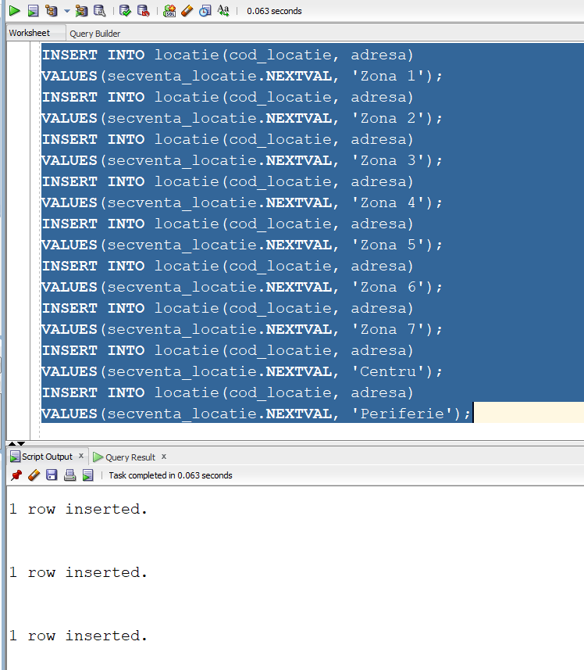

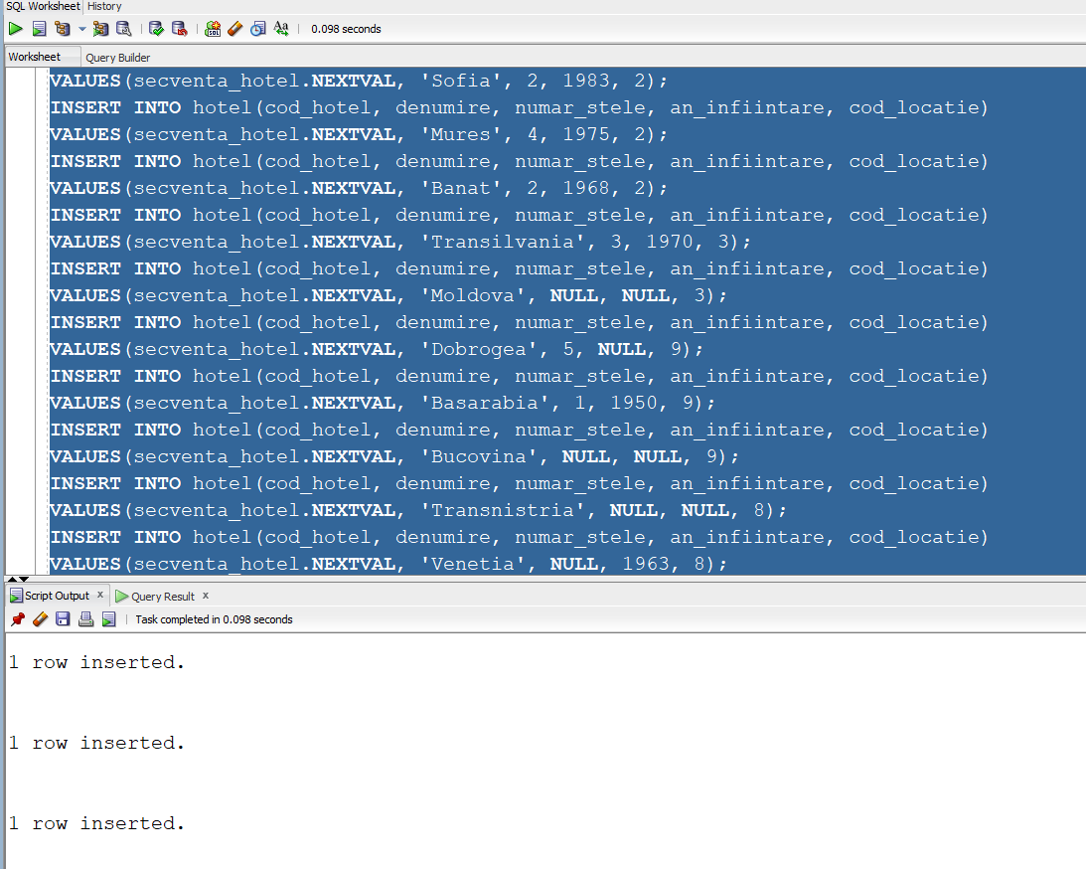

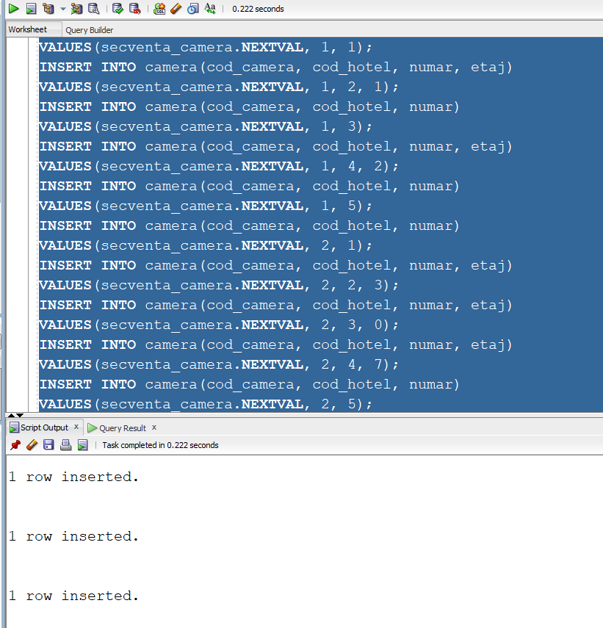

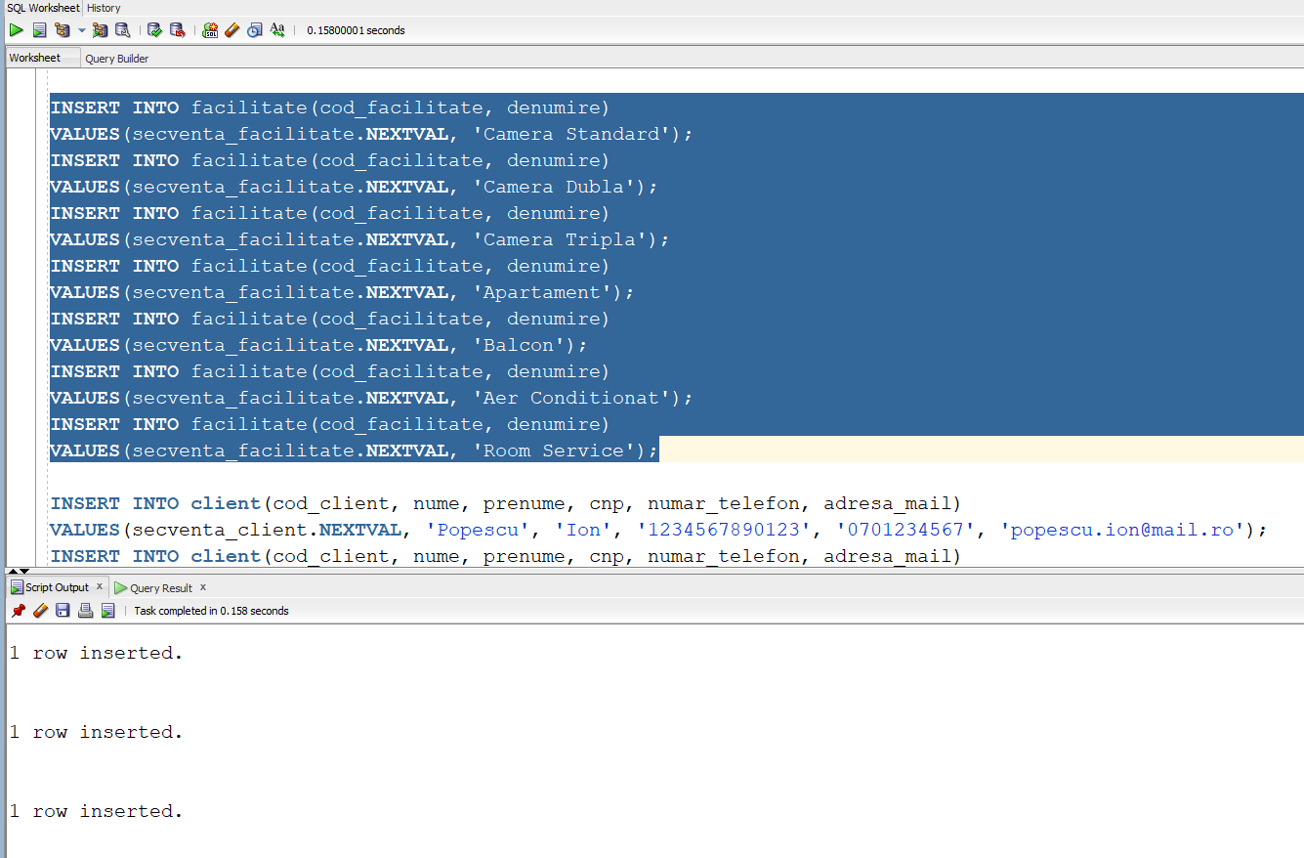

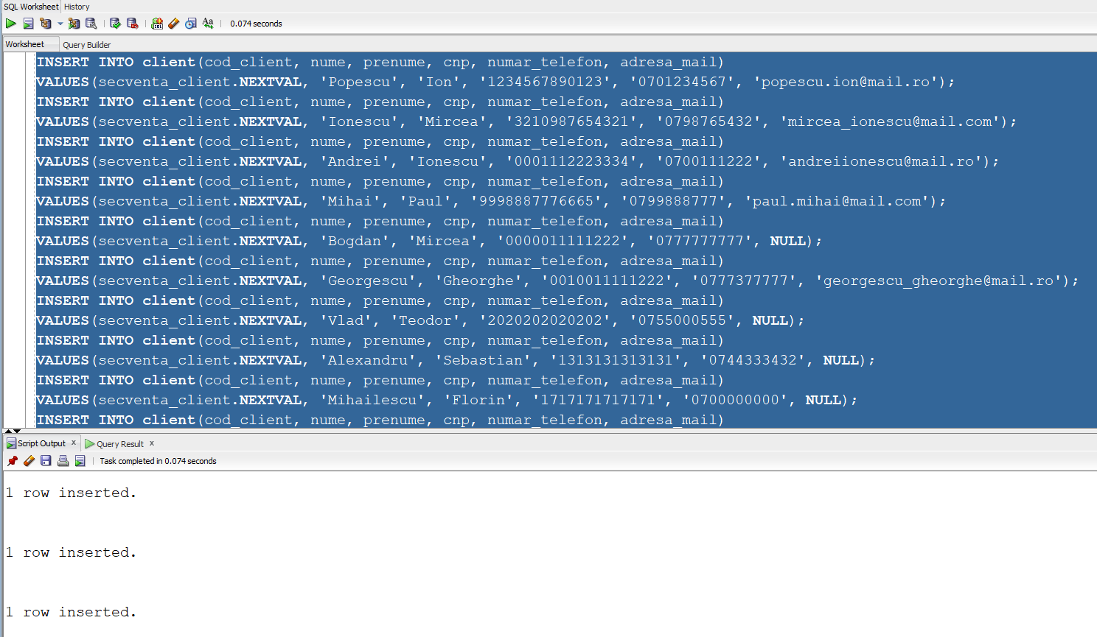

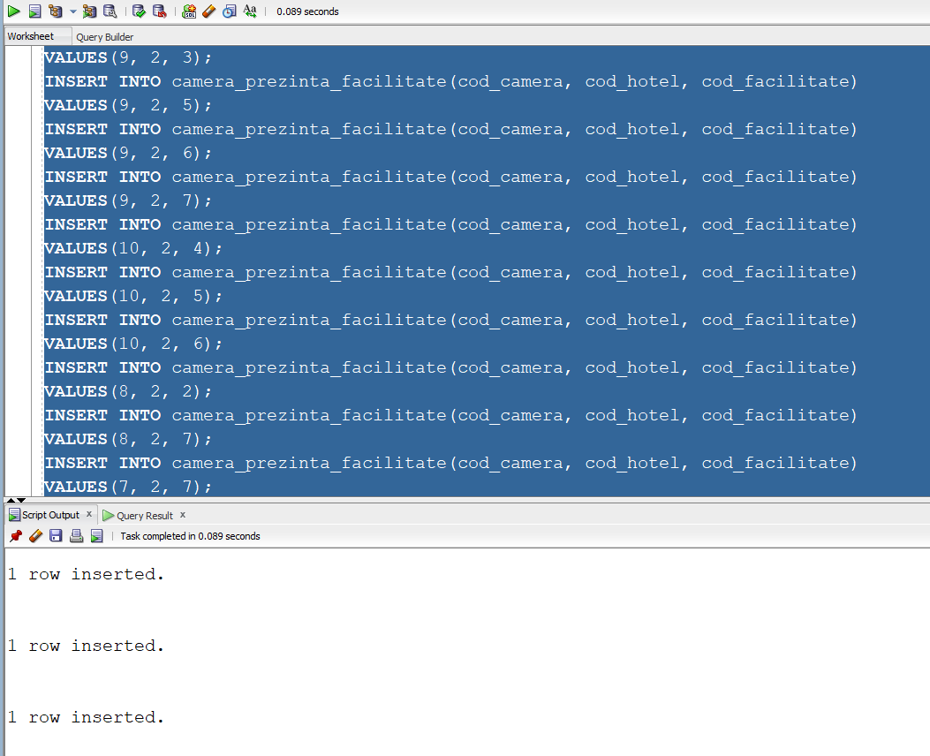

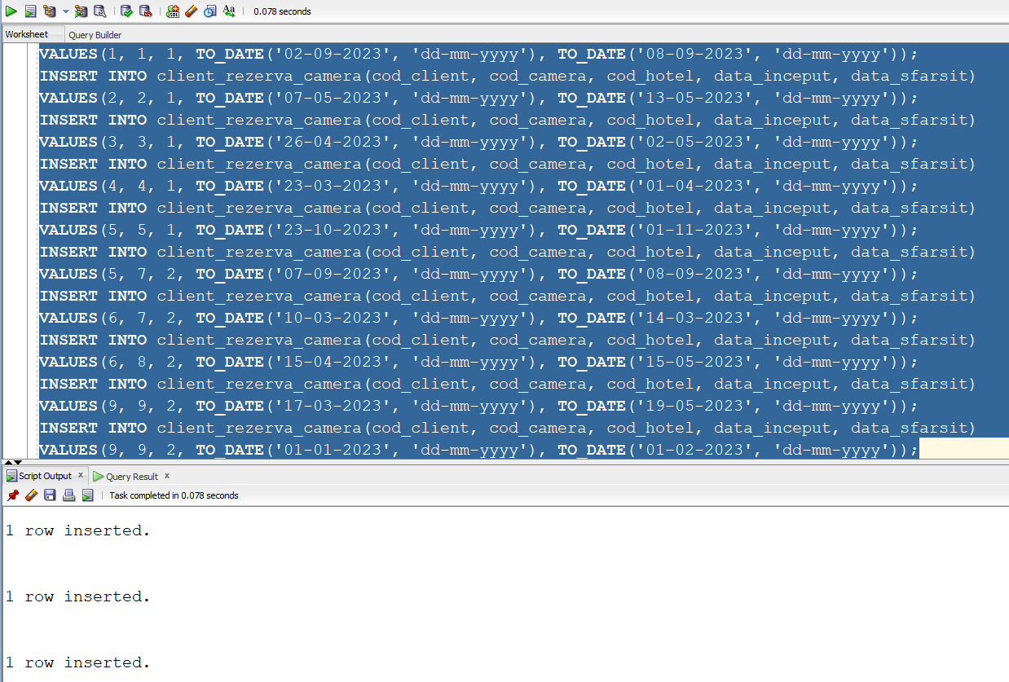

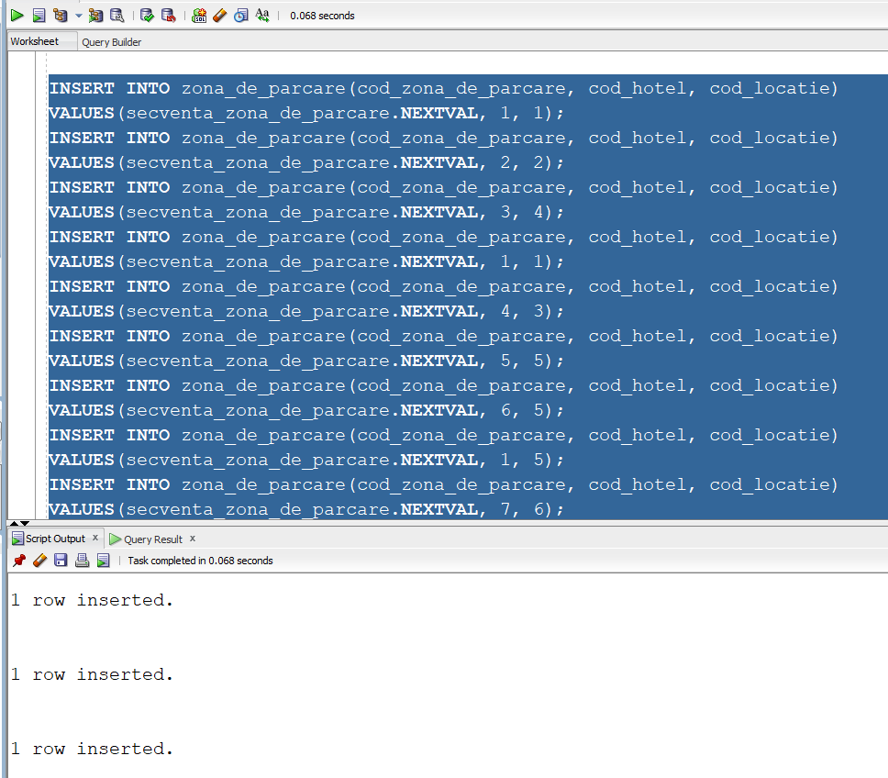

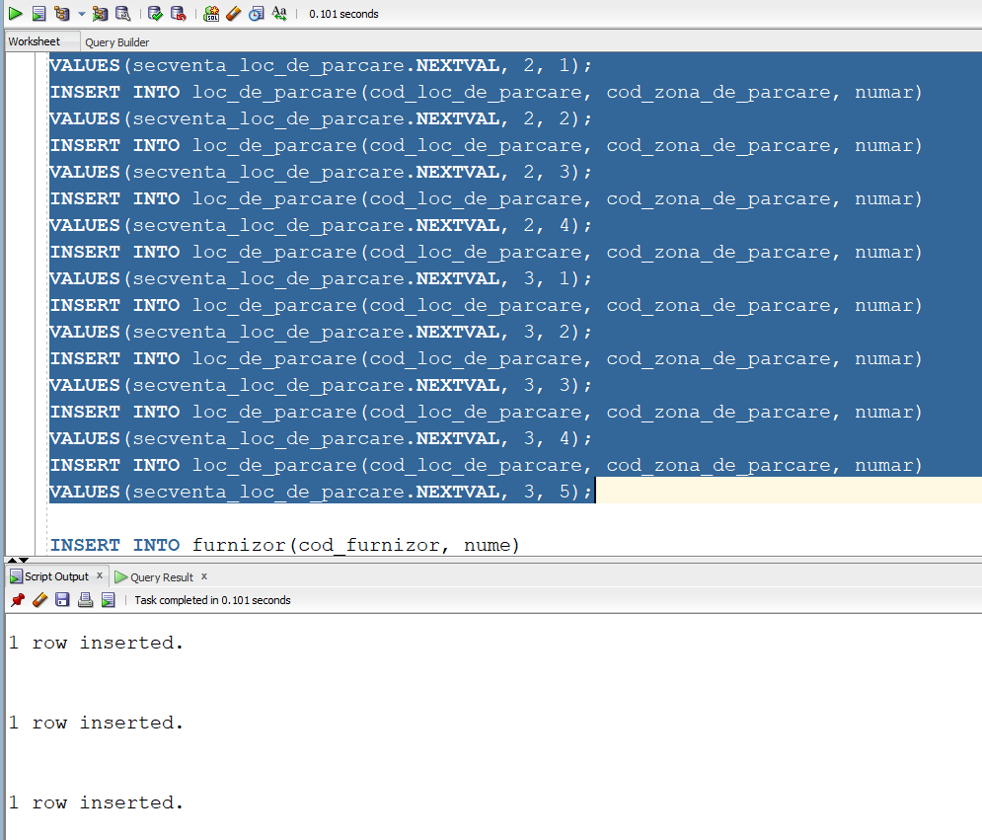

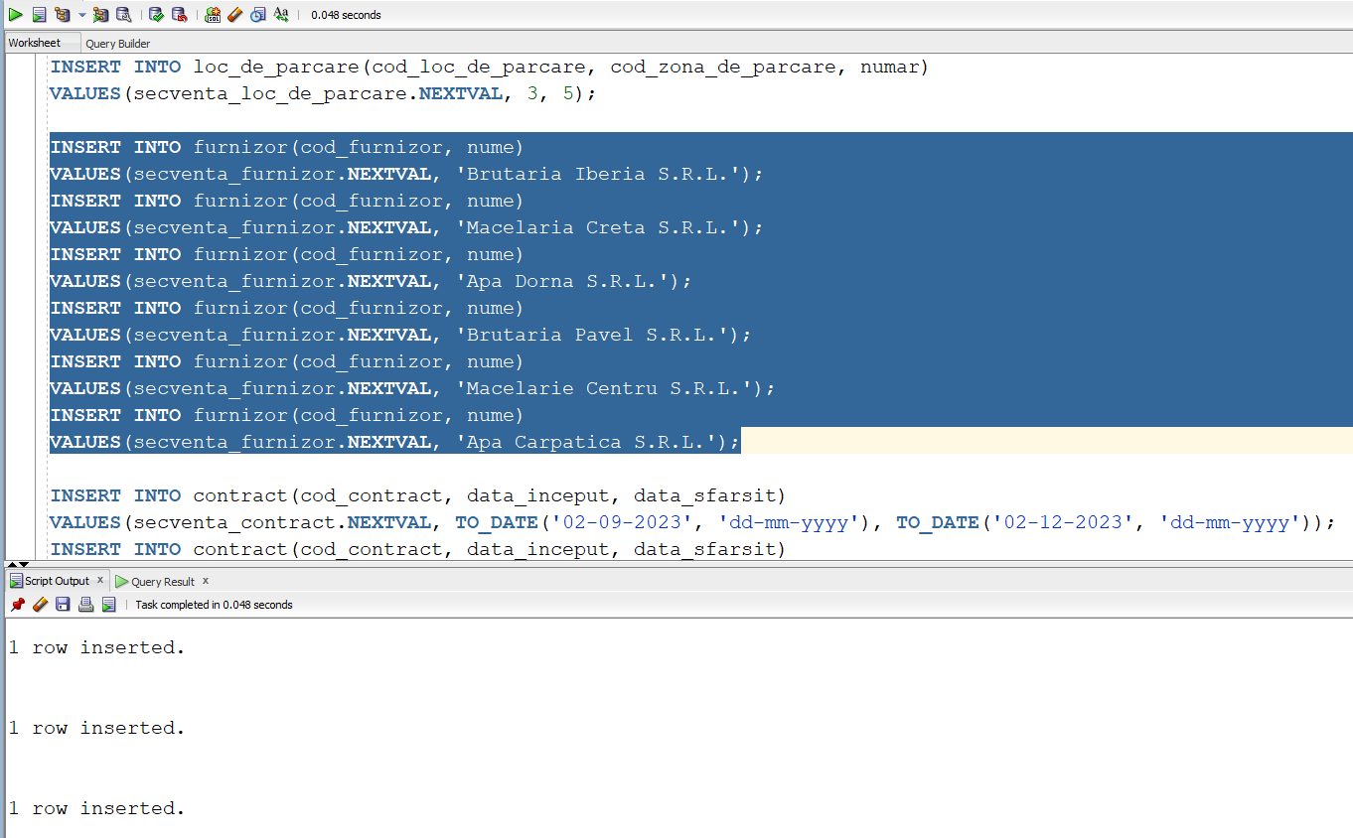

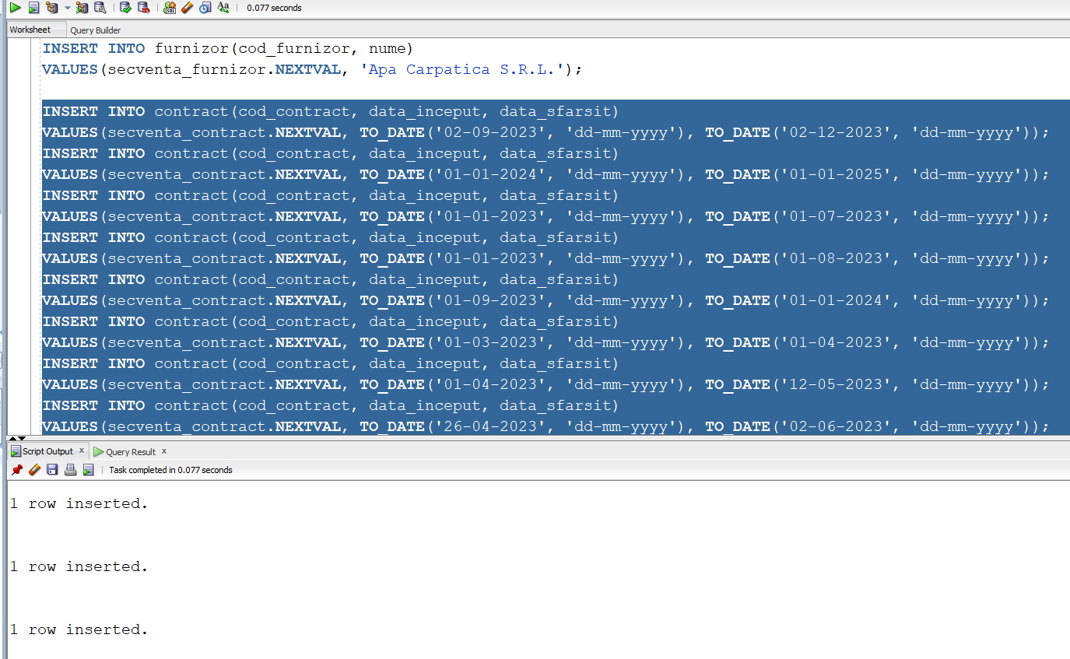

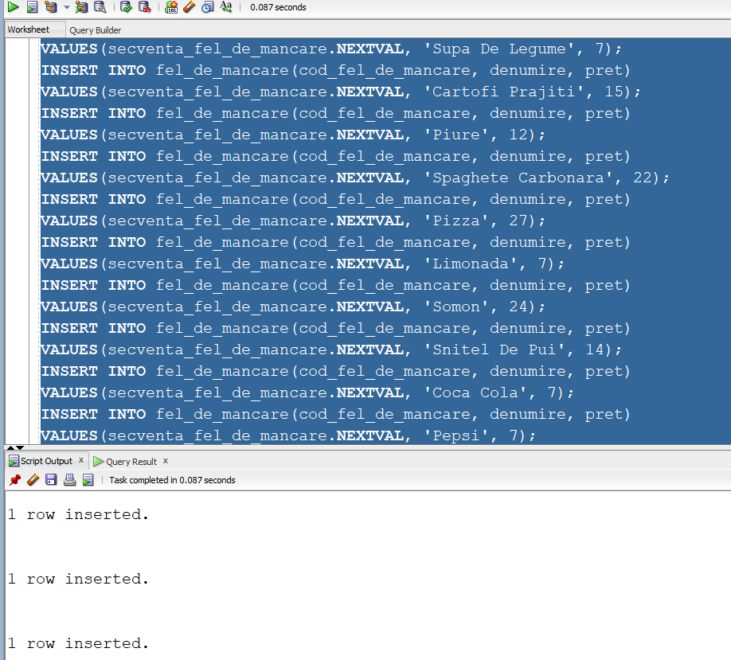

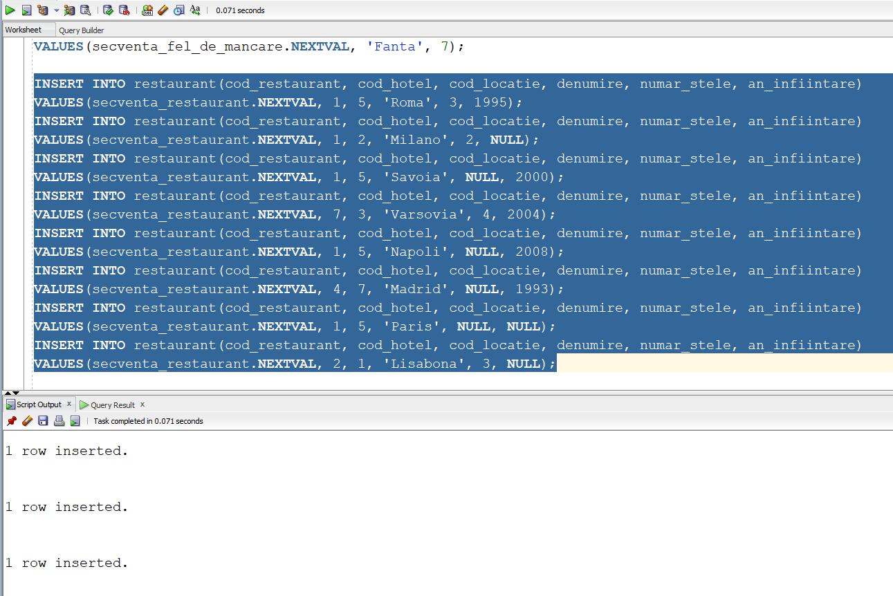

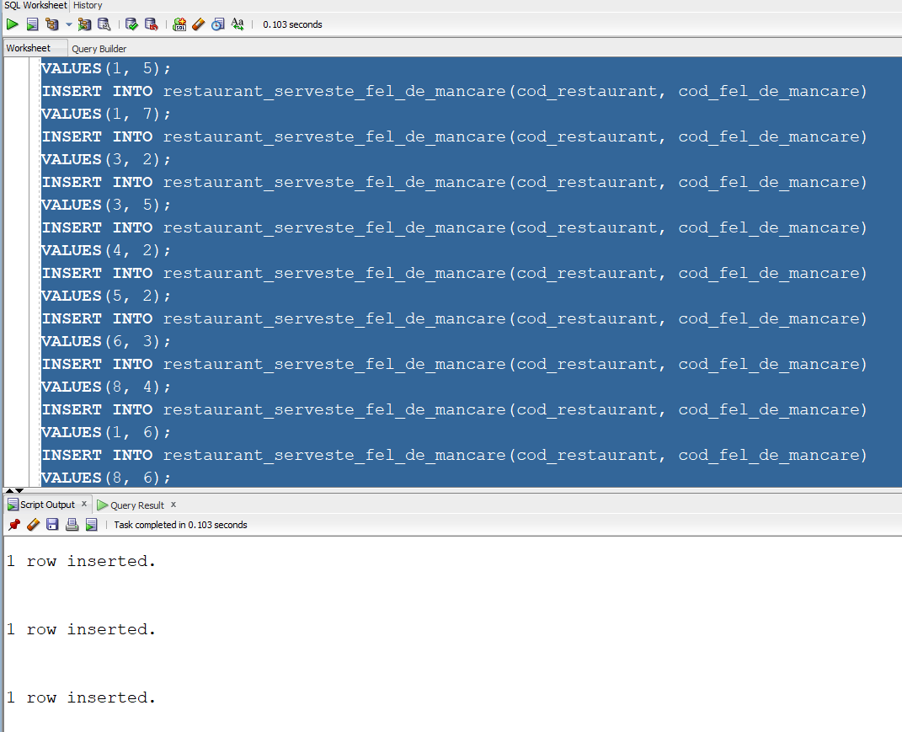

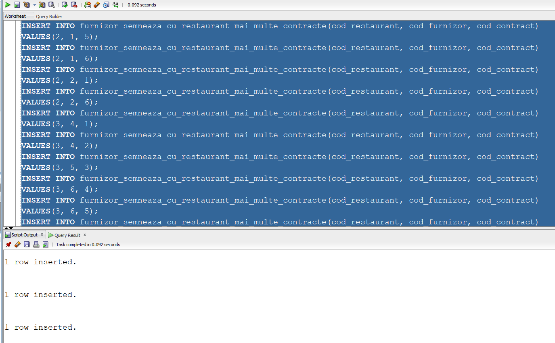

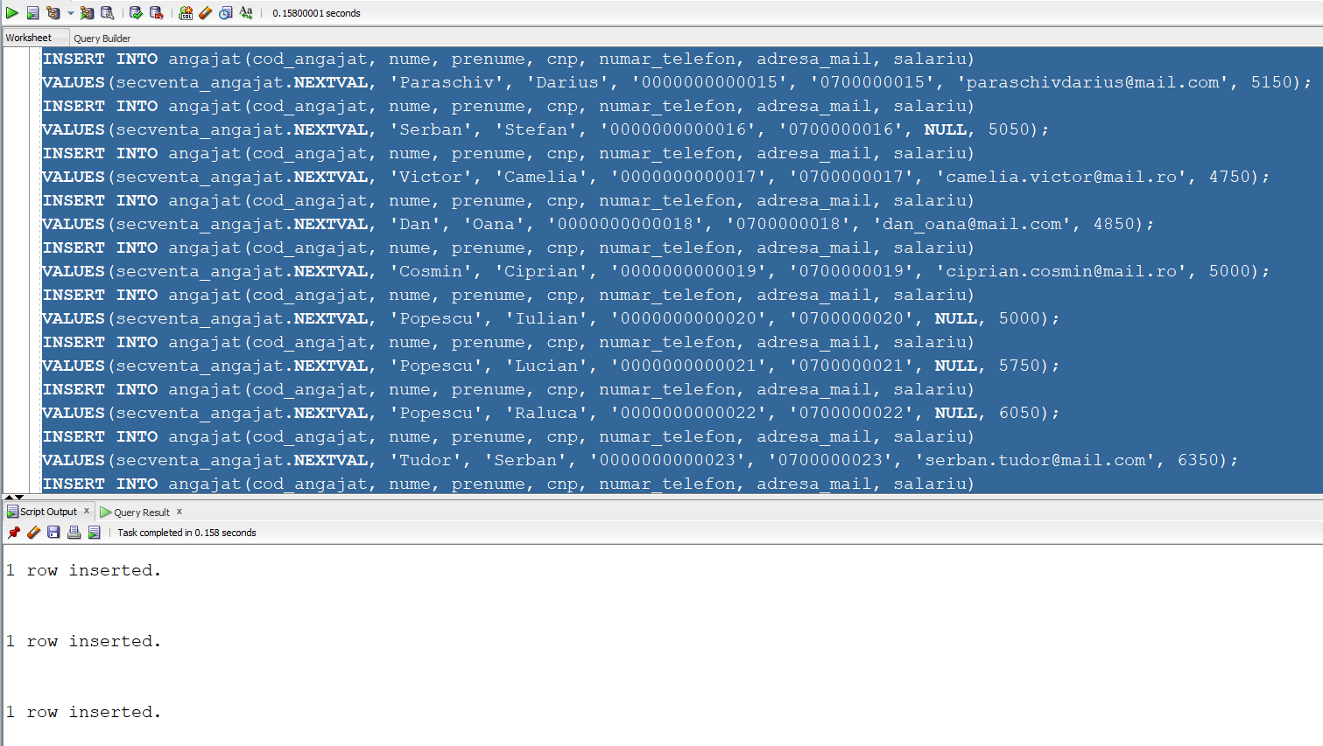

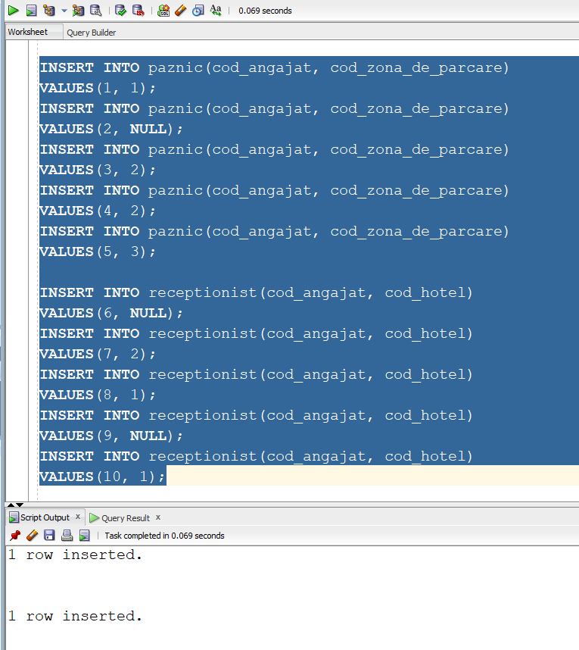

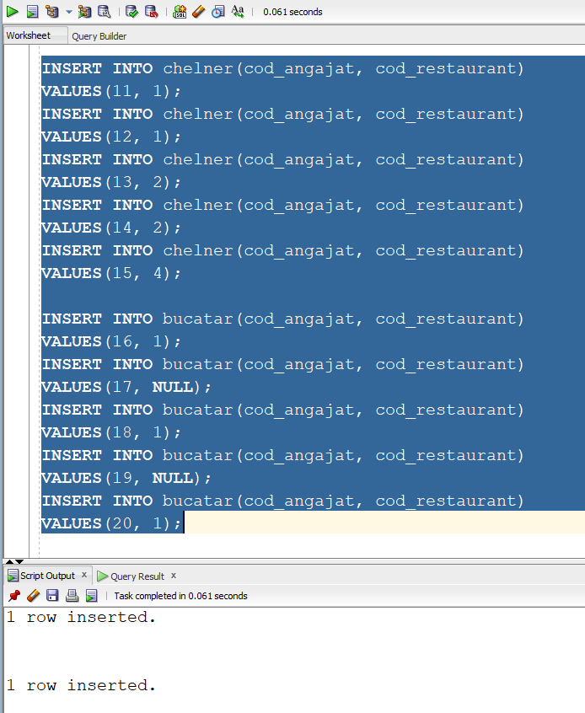

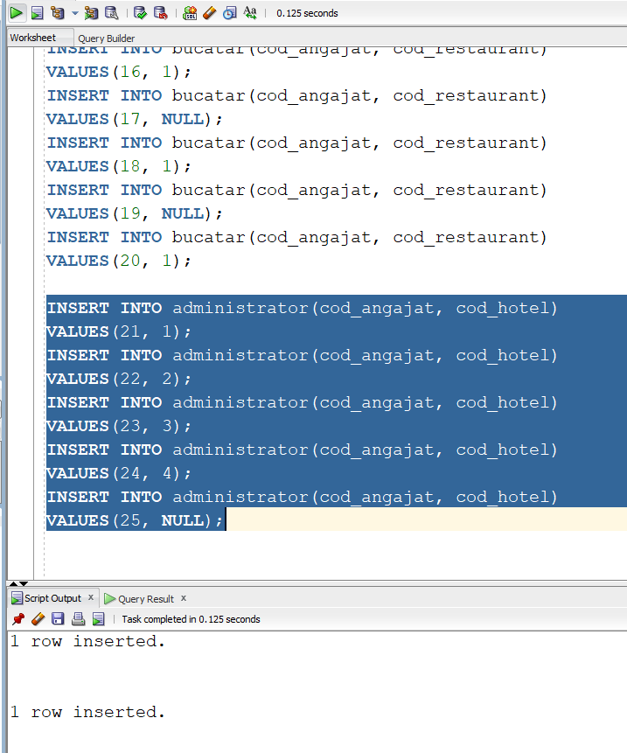

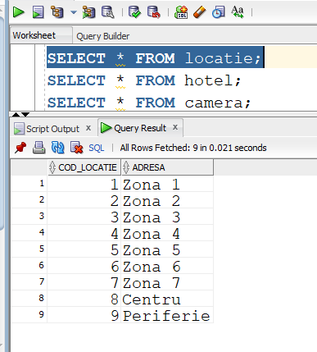

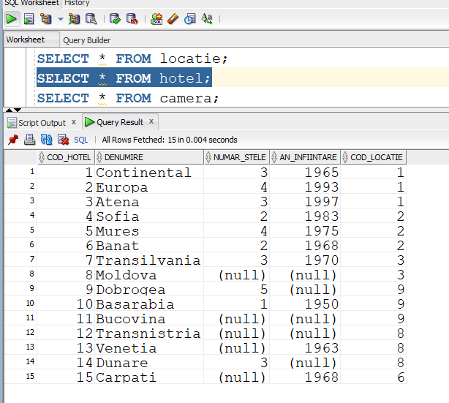

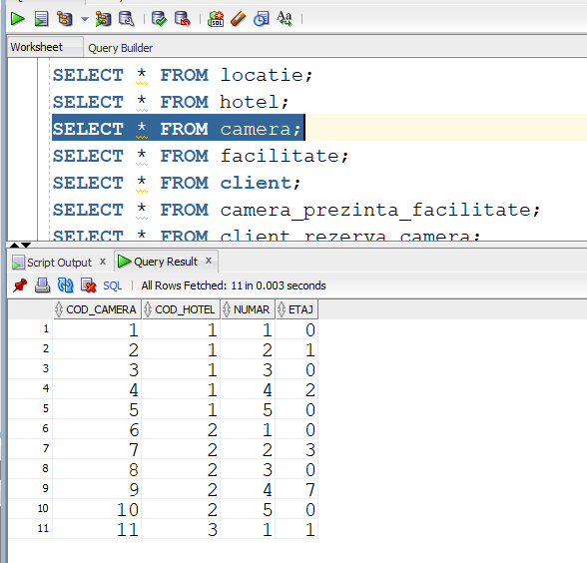

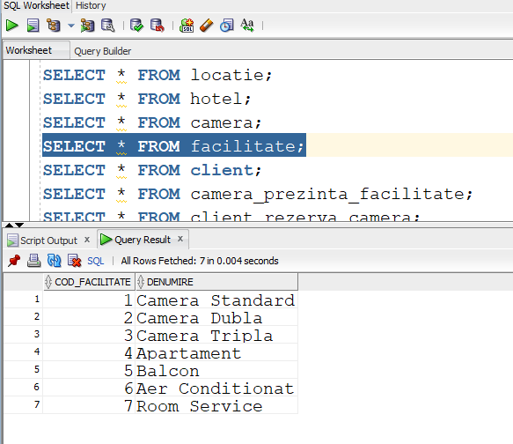

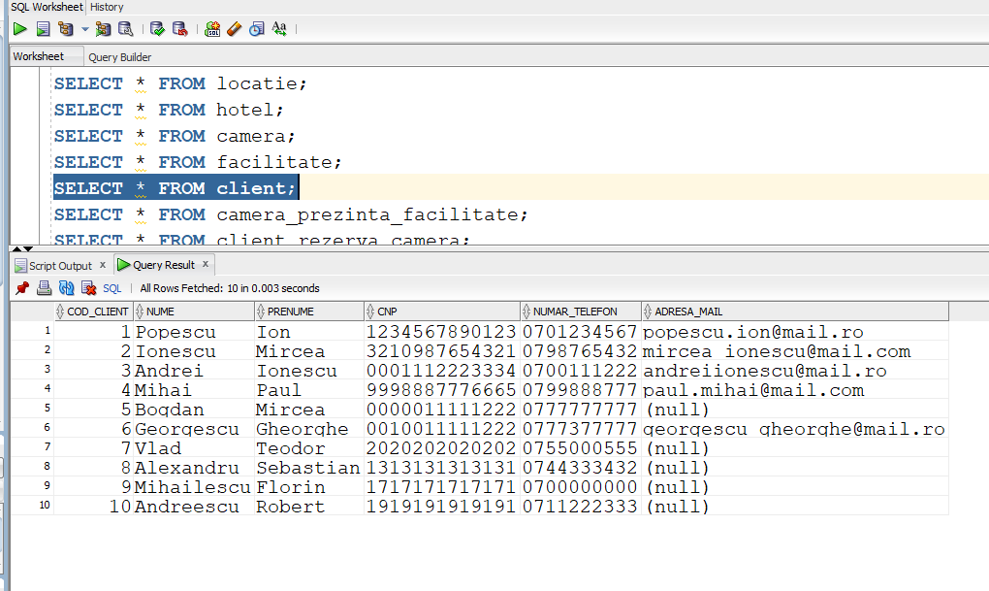

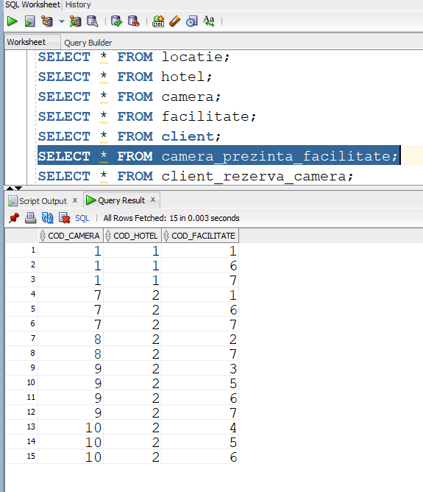

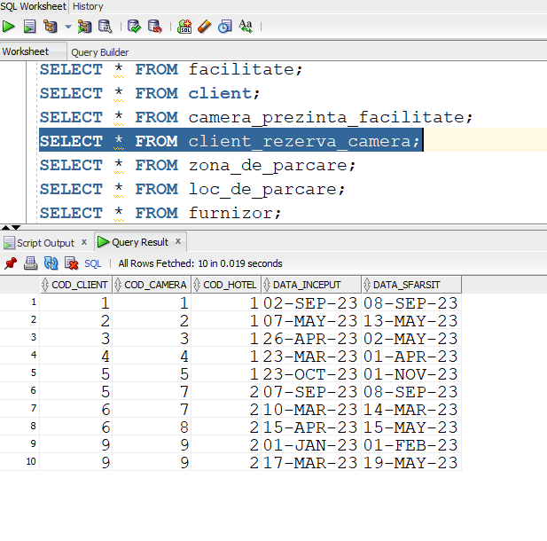

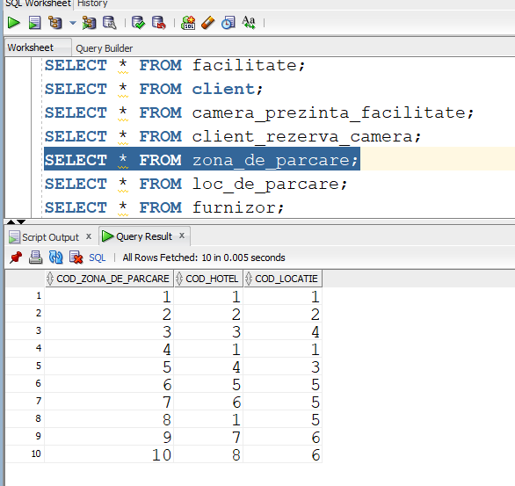

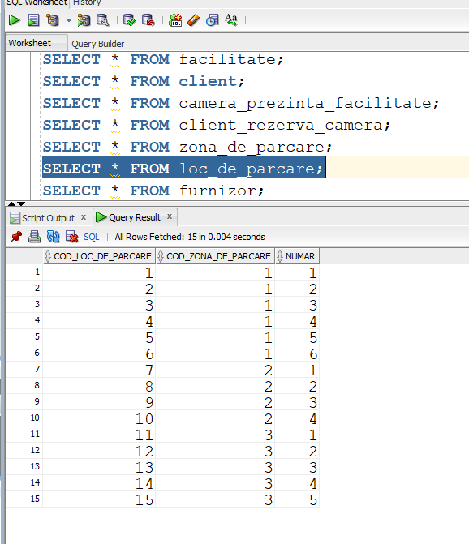

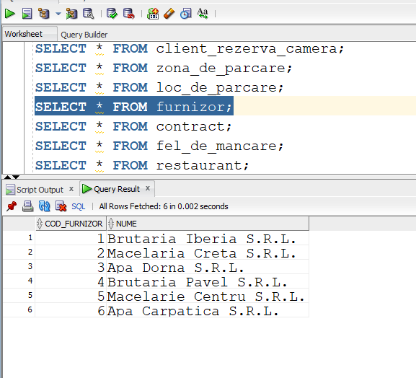

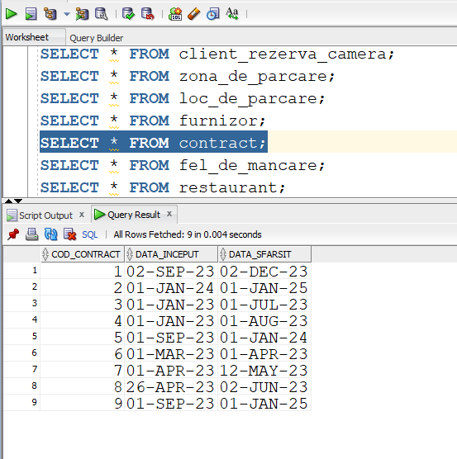

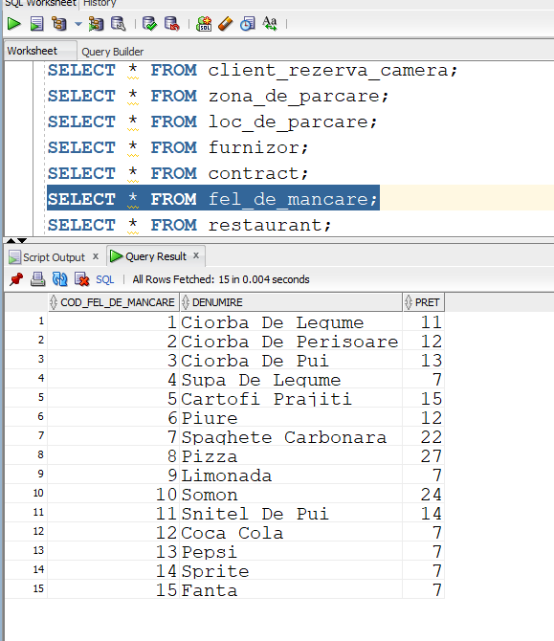

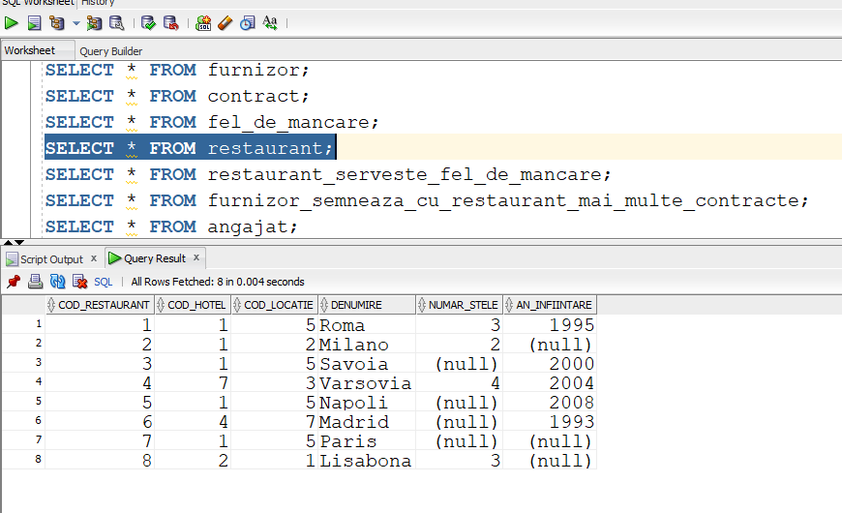

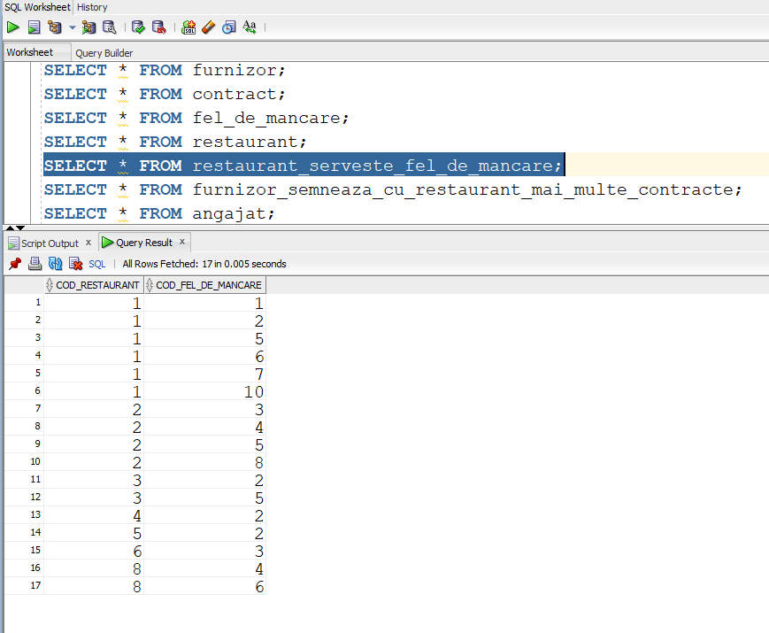

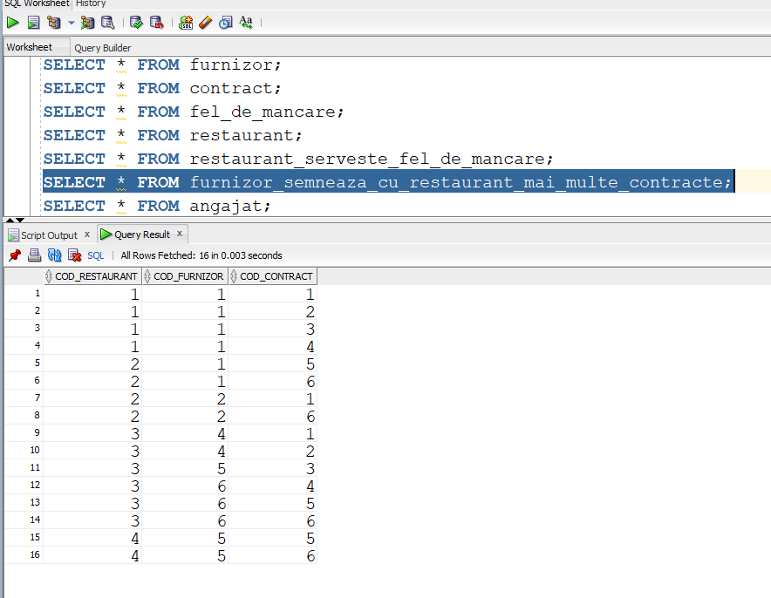

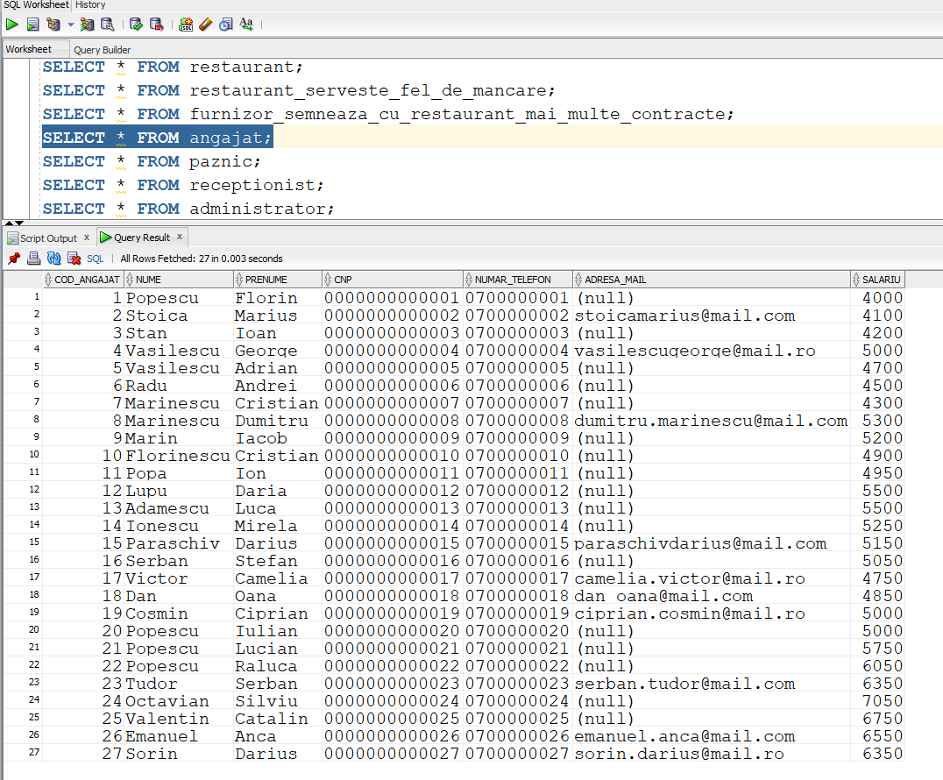

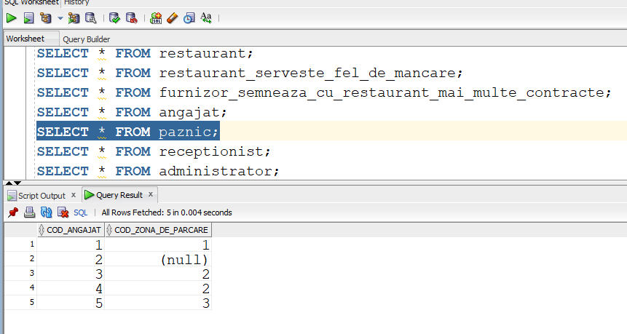

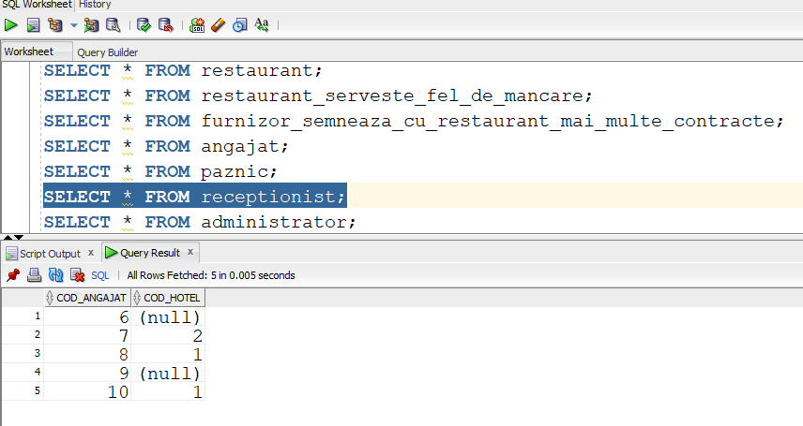

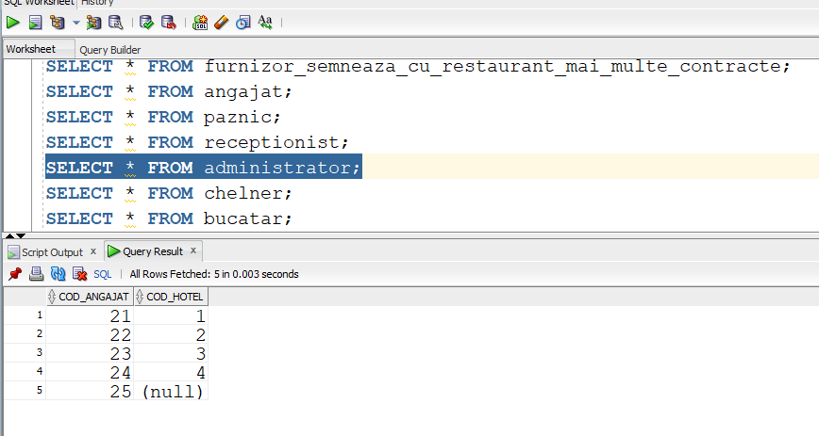

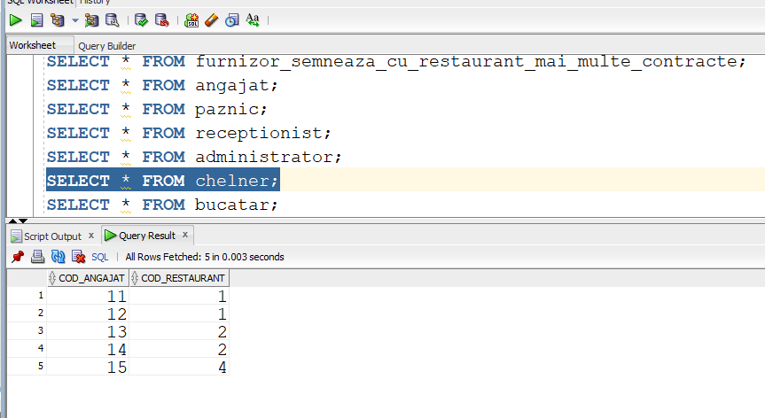

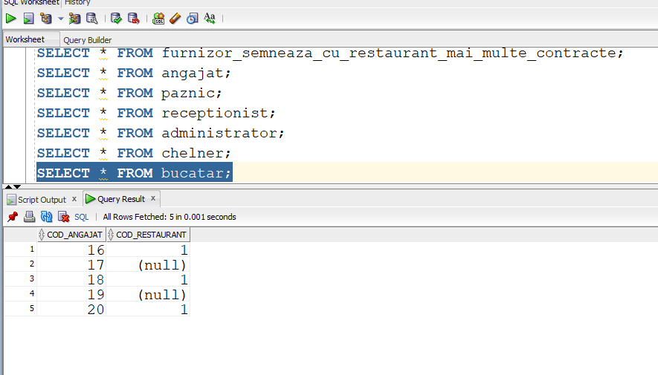

# Exercitiul 6

Formulati in limbaj natural o problema pe care sa o rezolvati folosind un subprogram stocat independent care sa utilizeze toate cele 3 tipuri de colectii studiate. Apelati subprogramul.

Cerinta:

Pentru fiecare hotel din baza de date sa se afiseze codul si denumirea acestuia, cat si codul tuturor camerelor si al tuturor zonelor de parcare ce apartin de hotelul respectiv.

|  |
| --- |
| /*  Cerinta:  Pentru fiecare hotel din baza de date sa se afiseze codul si denumirea acestuia, cat  si codul tuturor camerelor si al tuturor zonelor de parcare ce apartin de hotelul respectiv.  */    SET SERVEROUTPUT ON  SET VERIFY OFF    CREATE OR REPLACE PROCEDURE ex6 IS  TYPE tip_tabel_camera IS TABLE OF camera.cod_camera%TYPE;  TYPE tip_tabel_zona_de_parcare IS TABLE OF zona_de_parcare.cod_zona_de_parcare%TYPE INDEX BY BINARY_INTEGER;  TYPE tip_info_hotel IS RECORD  (  cod_hotel hotel.cod_hotel%TYPE,  denumire hotel.denumire%TYPE,  tabel_camera tip_tabel_camera,  tabel_zona_de_parcare tip_tabel_zona_de_parcare  );  TYPE tip_lista_hotel IS VARRAY(100) OF tip_info_hotel;  tabel_camera tip_tabel_camera;  tabel_zona_de_parcare tip_tabel_zona_de_parcare;  lista_hotel tip_lista_hotel := tip_lista_hotel();  TYPE tip_contor IS RECORD  (  cod_hotel hotel.cod_hotel%TYPE,  denumire hotel.denumire%TYPE  );  v_contor tip_contor;  BEGIN  lista_hotel.DELETE;  FOR v_contor IN (SELECT cod_hotel, denumire FROM hotel)  LOOP  SELECT cod_camera BULK COLLECT INTO tabel_camera  FROM camera WHERE camera.cod_hotel = v_contor.cod_hotel;    SELECT cod_zona_de_parcare BULK COLLECT INTO tabel_zona_de_parcare  FROM zona_de_parcare WHERE zona_de_parcare.cod_hotel = v_contor.cod_hotel;    lista_hotel.EXTEND;  lista_hotel(lista_hotel.LAST) := tip_info_hotel(v_contor.cod_hotel, v_contor.denumire, tabel_camera, tabel_zona_de_parcare);  END LOOP;    FOR i IN lista_hotel.FIRST..lista_hotel.LAST  LOOP  DBMS_OUTPUT.PUT_LINE('Hotelul ' || lista_hotel(i).cod_hotel || ', cu denumirea ' || lista_hotel(i).denumire || ', are urmatoarele camere si zone de parcare:');    DBMS_OUTPUT.PUT_LINE('Camere:');  IF lista_hotel(i).tabel_camera.COUNT = 0 THEN  DBMS_OUTPUT.PUT_LINE('nu exista camere');  ELSE  FOR j IN lista_hotel(i).tabel_camera.FIRST..lista_hotel(i).tabel_camera.LAST  LOOP  DBMS_OUTPUT.PUT_LINE('camera ' || j);  END LOOP;  END IF;    DBMS_OUTPUT.PUT_LINE('Zone de parcare:');  IF lista_hotel(i).tabel_zona_de_parcare.COUNT = 0 THEN  DBMS_OUTPUT.PUT_LINE('nu exista zone de parcare');  ELSE  FOR j IN lista_hotel(i).tabel_zona_de_parcare.FIRST..lista_hotel(i).tabel_zona_de_parcare.LAST  LOOP  DBMS_OUTPUT.PUT_LINE('zona de parcare ' || j);  END LOOP;  END IF;    END LOOP;  END ex6;  /    BEGIN  ex6;  END;  / |

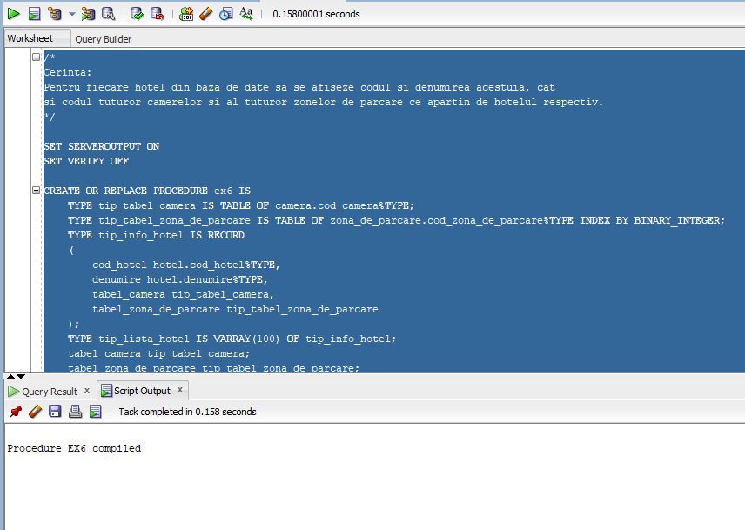

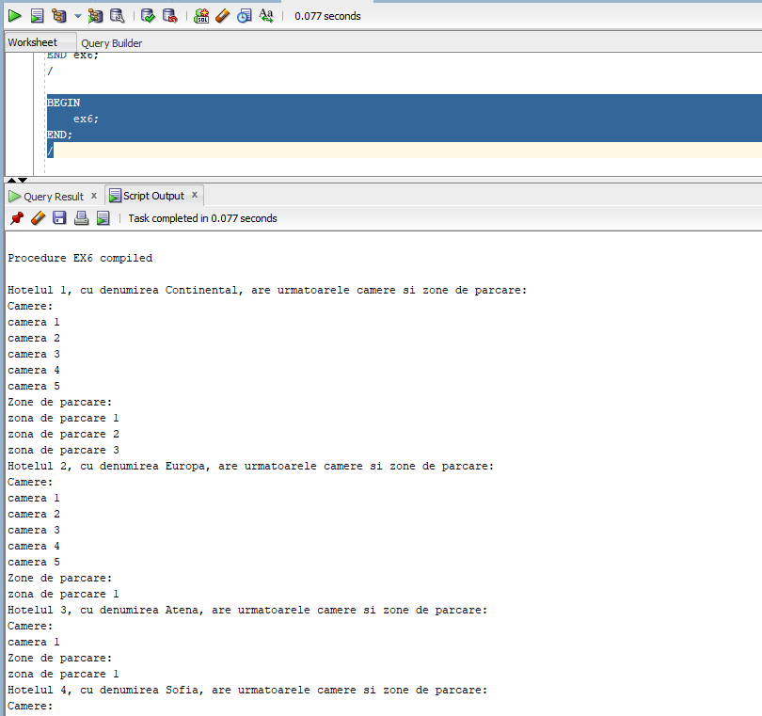

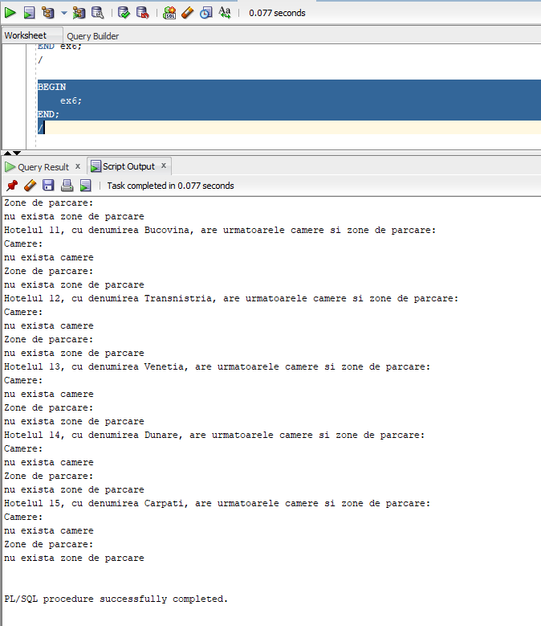

# Exercitiul 7

Formulati in limbaj natural o problema pe care sa o rezolvati folosind un subprogram stocat independent care sa utilizeze 2 tipuri diferite de cursoare studiate, unul dintre acestea fiind cursor parametrizat, dependent de celalalt cursor. Apelati subprogramul.

Cerinta:

Pentru fiecare locatie in care se afla macar un restaurant sa se afiseze codul si adresa locatiei, cat si codurile(fara repetitii) si denumirile tuturor felurilor de mancare ce pot fi servite la restaurantele din locatia respectiva. Sa se calculeze pentru fiecare locatie in parte cate astfel de feluri de mancare distincte se pot servi in locatia respectiva.

|  |
| --- |
| /*  Cerinta:  Pentru fiecare locatie in care se afla macar un restaurant  sa se afiseze codul si adresa locatiei, cat si codurile(fara repetitii) si denumirile tuturor  felurilor de mancare ce pot fi servite la restaurantele din  locatia respectiva. Sa se calculeze pentru fiecare locatie in parte cate astfel  de feluri de mancare distincte se pot servi in locatia respectiva.  */    SET SERVEROUTPUT ON  SET VERIFY OFF    CREATE OR REPLACE PROCEDURE ex7 IS  CURSOR c_locatie IS  SELECT l.cod_locatie, l.adresa,  CURSOR(SELECT COUNT(*) FROM restaurant r WHERE r.cod_locatie = l.cod_locatie)  FROM locatie l;    CURSOR c_fel_de_mancare(codLocatie locatie.cod_locatie%TYPE) IS  SELECT DISTINCT m.cod_fel_de_mancare, m.denumire  FROM fel_de_mancare m JOIN restaurant_serveste_fel_de_mancare rm ON  m.cod_fel_de_mancare = rm.cod_fel_de_mancare  JOIN restaurant r ON rm.cod_restaurant = r.cod_restaurant  WHERE r.cod_locatie = codLocatie;    v_cod_locatie locatie.cod_locatie%TYPE;  v_adresa locatie.adresa%TYPE;    TYPE tip_ref_cursor IS REF CURSOR;  v_ref_cursor tip_ref_cursor;    v_numar_restaurante NUMBER(10);    v_cod_fel_de_mancare fel_de_mancare.cod_fel_de_mancare%TYPE;  v_denumire fel_de_mancare.denumire%TYPE;    v_numar_feluri_de_mancare NUMBER(10);  BEGIN  OPEN c_locatie;  LOOP  FETCH c_locatie INTO v_cod_locatie, v_adresa, v_ref_cursor;    EXIT WHEN c_locatie%NOTFOUND;    v_numar_restaurante := 0;    LOOP  FETCH v_ref_cursor INTO v_numar_restaurante;    EXIT WHEN v_ref_cursor%NOTFOUND;  END LOOP;    IF v_numar_restaurante > 0 THEN  DBMS_OUTPUT.PUT_LINE('In locatia ' || v_cod_locatie || ', cu adresa ' || v_adresa || ', se pot servi urmatoarele feluri de mancare');    v_numar_feluri_de_mancare := 0;    OPEN c_fel_de_mancare(v_cod_locatie);  LOOP  FETCH c_fel_de_mancare INTO v_cod_fel_de_mancare, v_denumire;  EXIT WHEN c_fel_de_mancare%NOTFOUND;    v_numar_feluri_de_mancare := v_numar_feluri_de_mancare + 1;    DBMS_OUTPUT.PUT_LINE(v_cod_fel_de_mancare || ' ' || v_denumire);  END LOOP;  CLOSE c_fel_de_mancare;    DBMS_OUTPUT.PUT_LINE('Numarul de feluri de mancare distincte este ' || v_numar_feluri_de_mancare);    END IF;    END LOOP;  CLOSE c_locatie;  END ex7;  /    BEGIN  ex7;  END;  / |

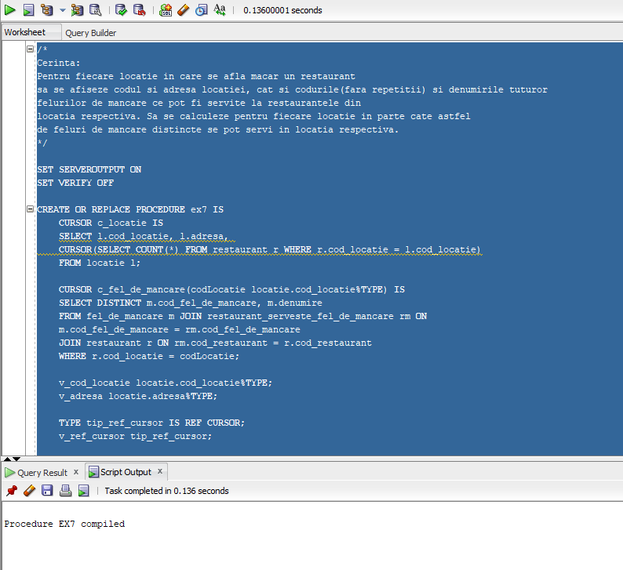

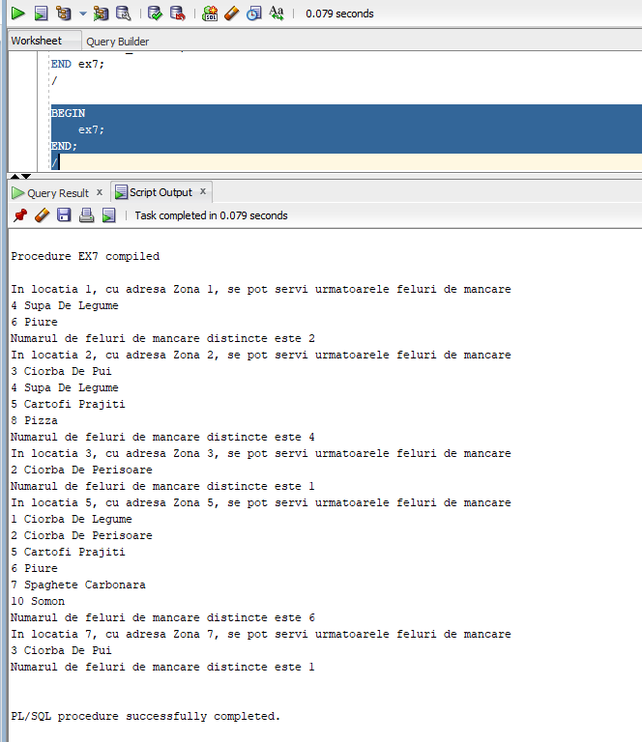

# Exercitiul 8

Formulati in limbaj natural o problema pe care sa o rezolvati folosind un subprogram stocat independent de tip functie care sa utilizeze intr-o singura comanda SQL 3 dintre tabelele definite. Definiti minim 2 exceptii proprii. Apelati subprogramul astfel incat sa evidentiati toate cazurile definite si tratate.

Cerinta:

Sa se scrie o functie care pentru un numar n dat returneaza al n-lea cel mai bine platit angajat din baza de date(cod angajat, nume, prenume, salariu), indiferent de functia pe care acesta o detine(poate sa nu detina vreo functie). De asemenea, in functie de pozitia sa detinuta, se va mentiona la ce hotel/restaurant/zona de parcare (cod hotel/cod restaurant/cod zona de parcare) lucreaza angajatul respectiv, cat si locatia (cod locatie si adresa) unde se afla hotelul/restaurantul/zona de parcare respectiva.

Daca angajatul nu are asociat un loc unde lucreaza, atunci se va intoarce null pentru aceste campuri. Daca in baza de date nu exista niciun angajat, atunci se va declansa exceptia NO_DATA_FOUND.

Daca in baza de date exista angajati, dar nu exista al n-lea cel mai bine platit angajat sau n e 0 sau numar negativ, atunci vor fi declansate exceptii definite de utilizator.

Se garanteaza ca fiecare angajat are un salariu asociat.

|  |
| --- |
| /*  Cerinta:  Sa se scrie o functie care pentru un numar n dat returneaza al n-lea cel mai bine platit  angajat din baza de date(cod angajat, nume, prenume, salariu), indiferent de functia pe care acesta o detine(poate sa nu detina vreo functie).  De asemenea, in functie de pozitia sa detinuta, se va mentiona la  ce hotel/restaurant/zona de parcare (cod hotel/cod restaurant/cod zona de parcare) lucreaza angajatul respectiv, cat si locatia (cod locatie si adresa)  unde se afla hotelul/restaurantul/zona de parcare respectiva.  Daca angajatul nu are asociat un loc unde lucreaza, atunci se va intoarce null pentru aceste campuri.  Daca in baza de date nu exista niciun angajat, atunci se va declansa exceptia NO_DATA_FOUND.  Daca in baza de date exista angajati, dar nu exista al n-lea cel mai bine platit angajat sau n e 0 sau numar negativ, atunci vor fi declansate exceptii definite de utilizator.  Se garanteaza ca fiecare angajat are un salariu asociat.  */    SET SERVEROUTPUT ON  SET VERIFY OFF    CREATE OR REPLACE TYPE tip_ex8 AS OBJECT  (  cod_angajat NUMBER(10),  nume VARCHAR2(50),  prenume VARCHAR2(50),  salariu NUMBER(10),  cod_munca NUMBER(10),  tip_munca VARCHAR2(50),  cod_locatie NUMBER(10),  adresa VARCHAR2(50)  );  /    CREATE OR REPLACE FUNCTION ex8(N NUMBER) RETURN tip_ex8 IS  TYPE tip_lista_angajat IS VARRAY(100) OF tip_ex8;  v_aux_angajat tip_ex8;  v_lista_angajat tip_lista_angajat := tip_lista_angajat();  v_lista_aux_angajat tip_lista_angajat := tip_lista_angajat();    v_sortat BOOLEAN;  v_deja_luat BOOLEAN;    N_INVALID EXCEPTION;  N_PREA_MARE EXCEPTION;    PRAGMA EXCEPTION_INIT(N_INVALID, -20001);  PRAGMA EXCEPTION_INIT(N_PREA_MARE, -20002);    v_nr_angajati NUMBER(10) := 0;    BEGIN  SELECT COUNT(*) INTO v_nr_angajati  FROM angajat;    IF v_nr_angajati = 0 THEN  RAISE NO_DATA_FOUND;  END IF;    IF N <= 0 THEN  RAISE N_INVALID;  END IF;    IF v_nr_angajati < N THEN  RAISE N_PREA_MARE;  END IF;    --paznic  SELECT tip_ex8(  p.cod_angajat,  a.nume,  a.prenume,  a.salariu,  p.cod_zona_de_parcare,  'paznic',  l.cod_locatie,  l.adresa  )  BULK COLLECT INTO v_lista_aux_angajat  FROM paznic p LEFT JOIN angajat a ON (p.cod_angajat = a.cod_angajat)  LEFT JOIN zona_de_parcare z ON (p.cod_zona_de_parcare = z.cod_zona_de_parcare)  LEFT JOIN locatie l ON (z.cod_locatie = l.cod_locatie);    FOR i IN v_lista_aux_angajat.FIRST..v_lista_aux_angajat.LAST  LOOP  v_deja_luat := FALSE;    IF v_lista_angajat.COUNT > 0 THEN  FOR j IN v_lista_angajat.FIRST..v_lista_angajat.LAST  LOOP  IF v_lista_aux_angajat(i).cod_angajat = v_lista_angajat(j).cod_angajat THEN  v_deja_luat := TRUE;  END IF;  END LOOP;  END IF;    IF v_deja_luat = FALSE THEN  v_lista_angajat.EXTEND;  v_lista_angajat(v_lista_angajat.COUNT) := v_lista_aux_angajat(i);  END IF;  END LOOP;  --receptionist  SELECT tip_ex8(  r.cod_angajat,  a.nume,  a.prenume,  a.salariu,  r.cod_hotel,  'receptionist',  l.cod_locatie,  l.adresa  )  BULK COLLECT INTO v_lista_aux_angajat  FROM receptionist r LEFT JOIN angajat a ON (r.cod_angajat = a.cod_angajat)  LEFT JOIN hotel h ON (r.cod_hotel = h.cod_hotel)  LEFT JOIN locatie l ON (h.cod_locatie = l.cod_locatie);    FOR i IN v_lista_aux_angajat.FIRST..v_lista_aux_angajat.LAST  LOOP  v_deja_luat := FALSE;    IF v_lista_angajat.COUNT > 0 THEN  FOR j IN v_lista_angajat.FIRST..v_lista_angajat.LAST  LOOP  IF v_lista_aux_angajat(i).cod_angajat = v_lista_angajat(j).cod_angajat THEN  v_deja_luat := TRUE;  END IF;  END LOOP;  END IF;    IF v_deja_luat = FALSE THEN  v_lista_angajat.EXTEND;  v_lista_angajat(v_lista_angajat.COUNT) := v_lista_aux_angajat(i);  END IF;  END LOOP;  --administrator  SELECT tip_ex8(  ad.cod_angajat,  a.nume,  a.prenume,  a.salariu,  ad.cod_hotel,  'administrator',  l.cod_locatie,  l.adresa  )  BULK COLLECT INTO v_lista_aux_angajat  FROM administrator ad LEFT JOIN angajat a ON (ad.cod_angajat = a.cod_angajat)  LEFT JOIN hotel h ON (ad.cod_hotel = h.cod_hotel)  LEFT JOIN locatie l ON (h.cod_locatie = l.cod_locatie);    FOR i IN v_lista_aux_angajat.FIRST..v_lista_aux_angajat.LAST  LOOP  v_deja_luat := FALSE;    IF v_lista_angajat.COUNT > 0 THEN  FOR j IN v_lista_angajat.FIRST..v_lista_angajat.LAST  LOOP  IF v_lista_aux_angajat(i).cod_angajat = v_lista_angajat(j).cod_angajat THEN  v_deja_luat := TRUE;  END IF;  END LOOP;  END IF;    IF v_deja_luat = FALSE THEN  v_lista_angajat.EXTEND;  v_lista_angajat(v_lista_angajat.COUNT) := v_lista_aux_angajat(i);  END IF;  END LOOP;  --chelner  SELECT tip_ex8(  c.cod_angajat,  a.nume,  a.prenume,  a.salariu,  c.cod_restaurant,  'chelner',  l.cod_locatie,  l.adresa  )  BULK COLLECT INTO v_lista_aux_angajat  FROM chelner c LEFT JOIN angajat a ON (c.cod_angajat = a.cod_angajat)  LEFT JOIN restaurant r ON (c.cod_restaurant = r.cod_restaurant)  LEFT JOIN locatie l ON (r.cod_locatie = l.cod_locatie);    FOR i IN v_lista_aux_angajat.FIRST..v_lista_aux_angajat.LAST  LOOP  v_deja_luat := FALSE;    IF v_lista_angajat.COUNT > 0 THEN  FOR j IN v_lista_angajat.FIRST..v_lista_angajat.LAST  LOOP  IF v_lista_aux_angajat(i).cod_angajat = v_lista_angajat(j).cod_angajat THEN  v_deja_luat := TRUE;  END IF;  END LOOP;  END IF;    IF v_deja_luat = FALSE THEN  v_lista_angajat.EXTEND;  v_lista_angajat(v_lista_angajat.COUNT) := v_lista_aux_angajat(i);  END IF;  END LOOP;  --bucatar  SELECT tip_ex8(  b.cod_angajat,  a.nume,  a.prenume,  a.salariu,  b.cod_restaurant,  'bucatar',  l.cod_locatie,  l.adresa  )  BULK COLLECT INTO v_lista_aux_angajat  FROM bucatar b LEFT JOIN angajat a ON (b.cod_angajat = a.cod_angajat)  LEFT JOIN restaurant r ON (b.cod_restaurant = r.cod_restaurant)  LEFT JOIN locatie l ON (r.cod_locatie = l.cod_locatie);    FOR i IN v_lista_aux_angajat.FIRST..v_lista_aux_angajat.LAST  LOOP  v_deja_luat := FALSE;    IF v_lista_angajat.COUNT > 0 THEN  FOR j IN v_lista_angajat.FIRST..v_lista_angajat.LAST  LOOP  IF v_lista_aux_angajat(i).cod_angajat = v_lista_angajat(j).cod_angajat THEN  v_deja_luat := TRUE;  END IF;  END LOOP;  END IF;    IF v_deja_luat = FALSE THEN  v_lista_angajat.EXTEND;  v_lista_angajat(v_lista_angajat.COUNT) := v_lista_aux_angajat(i);  END IF;  END LOOP;    --mai trebuie selectati exact o data angajatii care nu lucreaza pe niciun post din cele mentionate  --(paznic, receptionist, administrator, chelner, bucatar)  FOR i IN (SELECT cod_angajat, nume, prenume, salariu FROM angajat)  LOOP  v_deja_luat := FALSE;    FOR j IN v_lista_angajat.FIRST..v_lista_angajat.LAST  LOOP  IF v_lista_angajat(j).cod_angajat = i.cod_angajat THEN  v_deja_luat := TRUE;  END IF;  END LOOP;    IF v_deja_luat = FALSE THEN  v_lista_angajat.EXTEND;  v_lista_angajat(v_lista_angajat.COUNT) := tip_ex8(i.cod_angajat, i.nume, i.prenume, i.salariu, null, '', null, null);  END IF;    END LOOP;    v_sortat := FALSE;    WHILE v_sortat = FALSE --BubbleSort, sortez dupa salariu lista tuturor angajatilor  LOOP  v_sortat := TRUE;    FOR i IN 1..(v_lista_angajat.COUNT - 1)  LOOP  IF v_lista_angajat(i).salariu < v_lista_angajat(i + 1).salariu THEN  v_sortat := FALSE;  v_aux_angajat := v_lista_angajat(i);  v_lista_angajat(i) := v_lista_angajat(i + 1);  v_lista_angajat(i + 1) := v_aux_angajat;  END IF;  END LOOP;    END LOOP;    RETURN v_lista_angajat(N);  EXCEPTION  WHEN NO_DATA_FOUND THEN  DBMS_OUTPUT.PUT_LINE('Nu exista angajati in baza de date');  RETURN NULL;  WHEN N_INVALID THEN  DBMS_OUTPUT.PUT_LINE('Valoarea N data ca parametru functiei este un numar invalid (negativ sau 0)');  RETURN NULL;  WHEN N_PREA_MARE THEN  DBMS_OUTPUT.PUT_LINE('Valoarea N data ca parametru functiei este un numar mai mare decat numarul total de angajati');  RETURN NULL;  WHEN OTHERS THEN  DBMS_OUTPUT.PUT_LINE('Alte erori');  RETURN NULL;  END ex8;  /    DECLARE  --v_n NUMBER(10) := &p_n;  v_rezultat tip_ex8;  BEGIN  v_rezultat := ex8(-1);  DBMS_OUTPUT.PUT_LINE('Angajatul ' || v_rezultat.cod_angajat || ' ' || v_rezultat.nume || ' '  || v_rezultat.prenume || ', avand salariul ' || v_rezultat.salariu || ', lucreaza la ' || v_rezultat.cod_munca  || ', pe post de ' || v_rezultat.tip_munca || ', locatia muncii fiind ' || v_rezultat.cod_locatie || ' ' ||  v_rezultat.adresa);    v_rezultat := ex8(0);  DBMS_OUTPUT.PUT_LINE('Angajatul ' || v_rezultat.cod_angajat || ' ' || v_rezultat.nume || ' '  || v_rezultat.prenume || ', avand salariul ' || v_rezultat.salariu || ', lucreaza la ' || v_rezultat.cod_munca  || ', pe post de ' || v_rezultat.tip_munca || ', locatia muncii fiind ' || v_rezultat.cod_locatie || ' ' ||  v_rezultat.adresa);    v_rezultat := ex8(4);  DBMS_OUTPUT.PUT_LINE('Angajatul ' || v_rezultat.cod_angajat || ' ' || v_rezultat.nume || ' '  || v_rezultat.prenume || ', avand salariul ' || v_rezultat.salariu || ', lucreaza la ' || v_rezultat.cod_munca  || ', pe post de ' || v_rezultat.tip_munca || ', locatia muncii fiind ' || v_rezultat.cod_locatie || ' ' ||  v_rezultat.adresa);    v_rezultat := ex8(101);  DBMS_OUTPUT.PUT_LINE('Angajatul ' || v_rezultat.cod_angajat || ' ' || v_rezultat.nume || ' '  || v_rezultat.prenume || ', avand salariul ' || v_rezultat.salariu || ', lucreaza la ' || v_rezultat.cod_munca  || ', pe post de ' || v_rezultat.tip_munca || ', locatia muncii fiind ' || v_rezultat.cod_locatie || ' ' ||  v_rezultat.adresa);  END;  /    ROLLBACK;  COMMIT;    DELETE FROM paznic;  DELETE FROM receptionist;  DELETE FROM administrator;  DELETE FROM chelner;  DELETE FROM bucatar;    DELETE FROM angajat; |

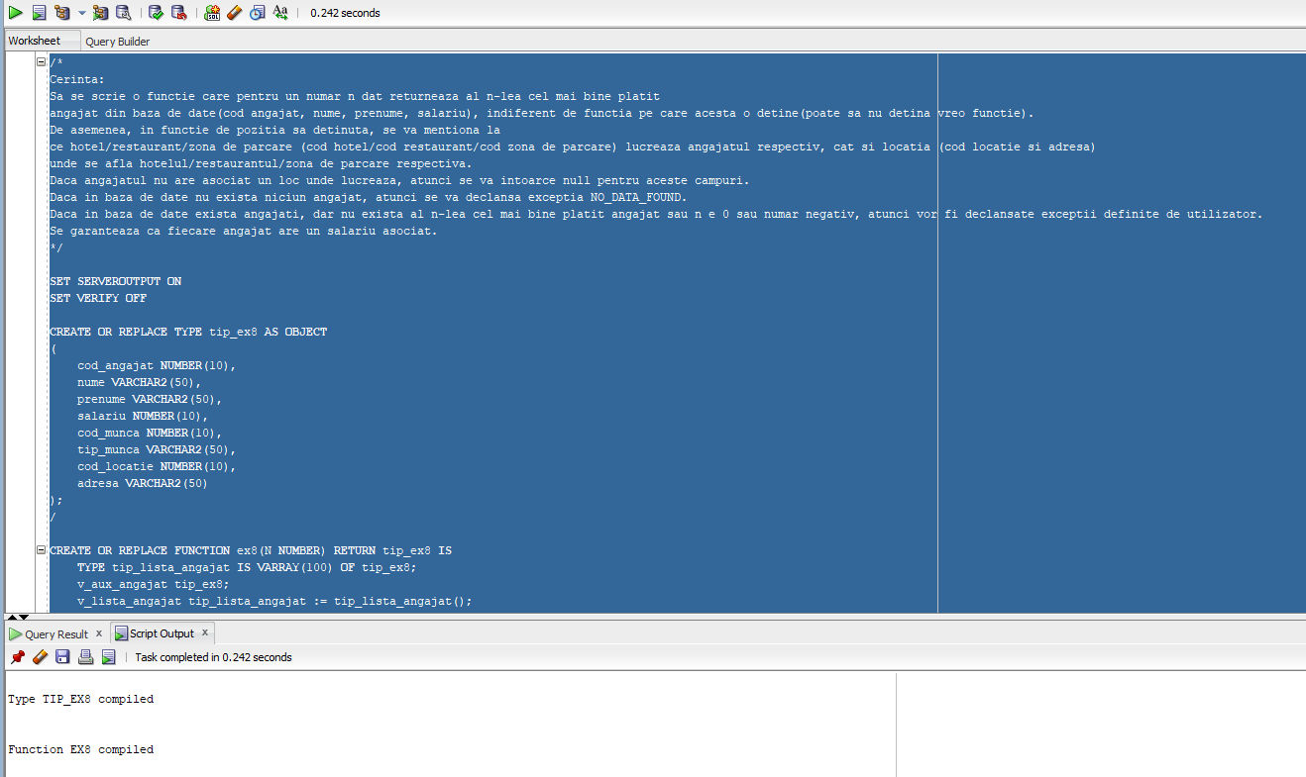

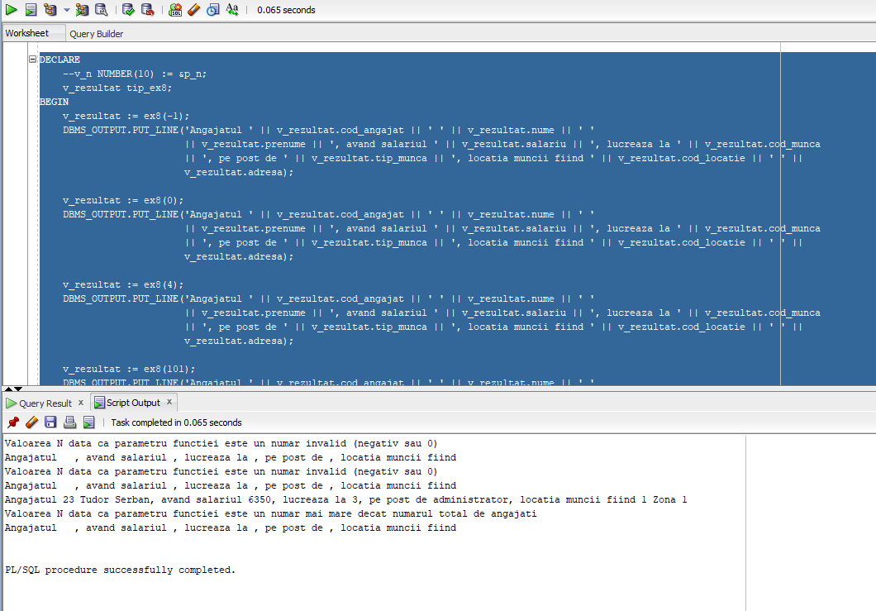

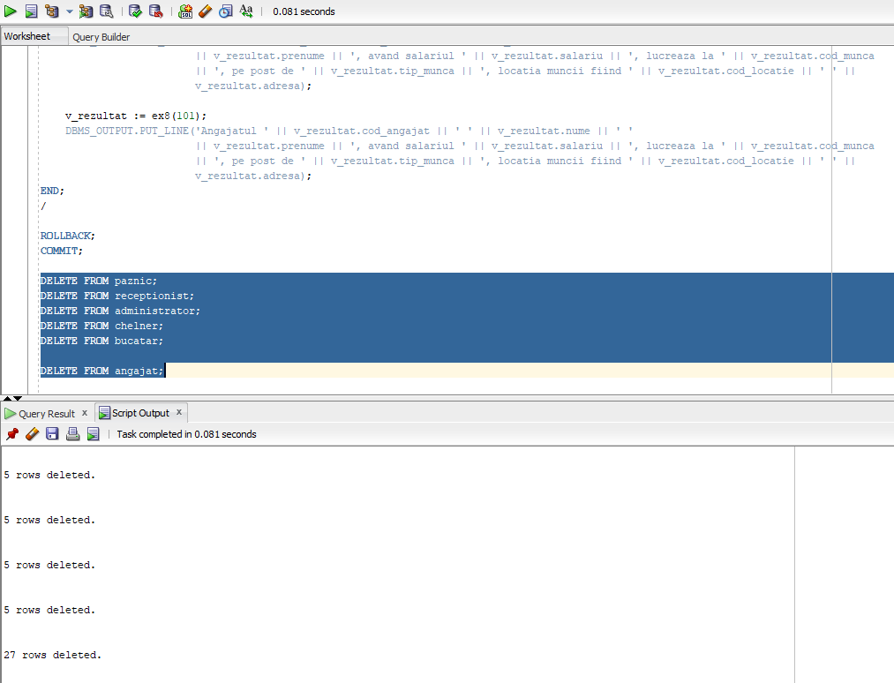

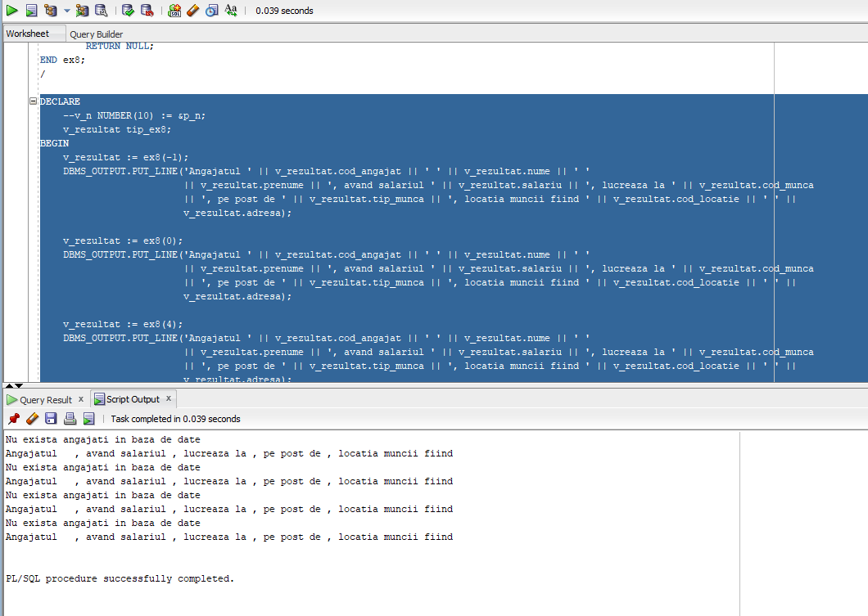

# Exercitiul 9

Formulati in limbaj natural o problema pe care sa o rezolvati folosind un subprogram stocat independent de tip procedura care sa utilizeze intr-o singura comanda SQL 5 dintre tabelele definite. Tratati toate exceptiile care pot aparea, incluzand exceptiile NO_DATA_FOUND si TOO_MANY_ROWS. Apelati subprogramul astfel incat sa evidentiati toate cazurile tratate.

Cerinta:

Pentru o denumire a unui restaurant dat, sa se afiseze codul restaurantului, numarul de stele al acestuia, adresa sa, toate felurile de mancare distincte ce pot fi servite in acest restaurant (cod si denumire fel de mancare), toti furnizorii ce aprovizioneaza acest restaurant (cod furnizor), cat si hotelul de care apartine restaurantul (poate sa fie null) (cod hotel si denumire hotel). De asemenea, pentru fiecare furnizor al restaurantului sa se stearga toate colaborarile realizate intre furnizorul respectiv si restaurantul cu denumirea data.

Daca denumirea restaurantului nu apare in baza de date sau apare de mai multe ori, atunci se vor declansa exceptii.

Daca restaurantul nu ofera niciun fel de mancare, atunci se va declansa o exceptie definita de utilizator.

Daca restaurantul nu are incheiat niciun contract cu niciun furnizor, atunci se va declansa o exceptie definita de utilizator.

|  |
| --- |
| /*  Cerinta:  Pentru o denumire a unui restaurant dat, sa se afiseze codul restaurantului, numarul de stele al acestuia, adresa sa,  toate felurile de mancare distincte ce pot fi servite in acest restaurant (cod si denumire fel de mancare),  toti furnizorii ce aprovizioneaza acest restaurant (cod furnizor),  cat si hotelul de care apartine restaurantul (poate sa fie null) (cod hotel si denumire hotel).  De asemenea, pentru fiecare furnizor al restaurantului sa se stearga toate colaborarile realizate intre furnizorul respectiv si restaurantul cu denumirea data.  Daca denumirea restaurantului nu apare in baza de date sau apare de mai multe ori, atunci se vor declansa exceptii.  Daca restaurantul nu ofera niciun fel de mancare, atunci se va declansa o exceptie definita de utilizator.  Daca restaurantul nu are incheiat niciun contract cu niciun furnizor, atunci se va declansa o exceptie definita de utilizator.  */    SET SERVEROUTPUT ON  SET VERIFY OFF    INSERT INTO RESTAURANT(cod_restaurant, cod_hotel, cod_locatie, denumire, numar_stele, an_infiintare)  VALUES(SECVENTA_RESTAURANT.NEXTVAL, 4, 7, 'Madrid', NULL, 1993); -- restaurantul 'Madrid' va declansa exceptia de TOO_MANY_ROWS  INSERT INTO RESTAURANT(cod_restaurant, cod_hotel, cod_locatie, denumire, numar_stele, an_infiintare)  VALUES(SECVENTA_RESTAURANT.NEXTVAL, 4, 7, 'Londra', NULL, 1973); -- restaurantul 'Londra' va declansa exceptia NICIUN_FEL_DE_MANCARE    CREATE OR REPLACE PROCEDURE ex9(denumireRestaurant restaurant.denumire%TYPE) IS  TYPE tip_info_restaurant IS RECORD  (  cod_restaurant restaurant.cod_restaurant%TYPE,  numar_stele restaurant.numar_stele%TYPE,  adresa locatie.adresa%TYPE,  cod_fel_de_mancare fel_de_mancare.cod_fel_de_mancare%TYPE,  denumire_fel_de_mancare fel_de_mancare.denumire%TYPE,  cod_furnizor furnizor.cod_furnizor%TYPE,  cod_hotel hotel.cod_hotel%TYPE,  denumire_hotel hotel.denumire%TYPE  );  TYPE tip_lista_info_restaurant IS VARRAY(1000) OF tip_info_restaurant;  v_info_restaurant tip_info_restaurant;  v_lista_info_restaurant tip_lista_info_restaurant := tip_lista_info_restaurant();    v_cod_restaurant restaurant.cod_restaurant%TYPE;    TYPE tip_info_fel_de_mancare IS RECORD  (  cod_fel_de_mancare fel_de_mancare.cod_fel_de_mancare%TYPE,  denumire fel_de_mancare.denumire%TYPE  );    TYPE tip_tabel_feluri_de_mancare IS TABLE OF tip_info_fel_de_mancare;  TYPE tip_tabel_furnizori IS TABLE OF furnizor.cod_furnizor%TYPE;    tabel_feluri_de_mancare tip_tabel_feluri_de_mancare := tip_tabel_feluri_de_mancare();  tabel_furnizori tip_tabel_furnizori := tip_tabel_furnizori();    v_deja_exista BOOLEAN := FALSE;    CURSOR c_info_restaurant(codRestaurant restaurant.cod_restaurant%TYPE)  IS  SELECT r.cod_restaurant, r.numar_stele, l.adresa, m.cod_fel_de_mancare, m.denumire, f.cod_furnizor, h.cod_hotel, h.denumire  FROM restaurant r LEFT JOIN locatie l ON (r.cod_locatie = l.cod_locatie)  LEFT JOIN restaurant_serveste_fel_de_mancare rm ON (r.cod_restaurant = rm.cod_restaurant)  LEFT JOIN fel_de_mancare m ON (rm.cod_fel_de_mancare = m.cod_fel_de_mancare)  LEFT JOIN hotel h ON (r.cod_hotel = h.cod_hotel)  LEFT JOIN furnizor_semneaza_cu_restaurant_mai_multe_contracte frc ON (r.cod_restaurant = frc.cod_restaurant)  LEFT JOIN furnizor f ON (frc.cod_furnizor = f.cod_furnizor)  WHERE r.cod_restaurant = codRestaurant;    NICIUN_FEL_DE_MANCARE EXCEPTION;  NICIUN_FURNIZOR EXCEPTION;    PRAGMA EXCEPTION_INIT(NICIUN_FEL_DE_MANCARE, -20001);  PRAGMA EXCEPTION_INIT(NICIUN_FURNIZOR, -20002);    BEGIN  SELECT cod_restaurant INTO v_cod_restaurant --acest query va declansa exceptiile NO_DATA_FOUND sau TOO_MANY_ROWS  FROM restaurant WHERE INITCAP(denumire) = INITCAP(denumireRestaurant);    OPEN c_info_restaurant(v_cod_restaurant);    FETCH c_info_restaurant INTO v_info_restaurant;    WHILE c_info_restaurant%FOUND  LOOP  v_lista_info_restaurant.EXTEND;  v_lista_info_restaurant(v_lista_info_restaurant.COUNT) := v_info_restaurant;  FETCH c_info_restaurant INTO v_info_restaurant;  END LOOP;    CLOSE c_info_restaurant;      FOR i IN v_lista_info_restaurant.FIRST..v_lista_info_restaurant.LAST  LOOP  IF v_lista_info_restaurant(i).cod_fel_de_mancare IS NOT NULL THEN    v_deja_exista := FALSE;    IF tabel_feluri_de_mancare.COUNT > 0 THEN  FOR j IN tabel_feluri_de_mancare.FIRST..tabel_feluri_de_mancare.LAST  LOOP  IF tabel_feluri_de_mancare(j).cod_fel_de_mancare = v_lista_info_restaurant(i).cod_fel_de_mancare THEN  v_deja_exista := TRUE;  END IF;  END LOOP;  END IF;    IF v_deja_exista = FALSE THEN  tabel_feluri_de_mancare.EXTEND;  tabel_feluri_de_mancare(tabel_feluri_de_mancare.LAST) := tip_info_fel_de_mancare(v_lista_info_restaurant(i).cod_fel_de_mancare, v_lista_info_restaurant(i).denumire_fel_de_mancare);  END IF;  END IF;    IF v_lista_info_restaurant(i).cod_furnizor IS NOT NULL THEN  IF v_lista_info_restaurant(i).cod_furnizor NOT MEMBER OF tabel_furnizori THEN  tabel_furnizori.EXTEND;  tabel_furnizori(tabel_furnizori.LAST) := v_lista_info_restaurant(i).cod_furnizor;  END IF;  END IF;  END LOOP;    DBMS_OUTPUT.PUT_LINE('Restaurantul ' || v_lista_info_restaurant(1).cod_restaurant || ' ' || denumireRestaurant  || ' cu numarul de stele ' || v_lista_info_restaurant(1).numar_stele  || ' aflat la adresa ' || v_lista_info_restaurant(1).adresa || ', ce apartine de hotelul '  || v_lista_info_restaurant(1).cod_hotel || ' ' || v_lista_info_restaurant(1).denumire_hotel  || ', serveste urmatoarele feluri de mancare: ');      IF tabel_feluri_de_mancare.COUNT > 0 THEN  FOR i IN tabel_feluri_de_mancare.FIRST..tabel_feluri_de_mancare.LAST  LOOP  DBMS_OUTPUT.PUT_LINE(tabel_feluri_de_mancare(i).cod_fel_de_mancare || ' ' || tabel_feluri_de_mancare(i).denumire);  END LOOP;  ELSE  RAISE NICIUN_FEL_DE_MANCARE;  END IF;    DBMS_OUTPUT.PUT_LINE('Si are contracte semnate cu urmatorii furnizori: ');    IF tabel_furnizori.COUNT > 0 THEN  FOR i IN tabel_furnizori.FIRST..tabel_furnizori.LAST  LOOP  DBMS_OUTPUT.PUT_LINE(tabel_furnizori(i));  END LOOP;  ELSE  RAISE NICIUN_FURNIZOR;  END IF;    FORALL i IN tabel_furnizori.FIRST..tabel_furnizori.LAST  DELETE FROM furnizor_semneaza_cu_restaurant_mai_multe_contracte frc  WHERE frc.cod_furnizor = tabel_furnizori(i) AND frc.cod_restaurant = v_cod_restaurant;    EXCEPTION  WHEN NO_DATA_FOUND THEN  DBMS_OUTPUT.PUT_LINE('Restaurantul cu denumirea ' || denumireRestaurant || ' nu apare in baza de date');  WHEN TOO_MANY_ROWS THEN  DBMS_OUTPUT.PUT_LINE('Restaurantul cu denumirea ' || denumireRestaurant || ' apare de mai multe ori in baza de date');  WHEN NICIUN_FEL_DE_MANCARE THEN  DBMS_OUTPUT.PUT_LINE('Restaurantul cu denumirea ' || denumireRestaurant || ' nu ofera niciun fel de mancare');  WHEN NICIUN_FURNIZOR THEN  DBMS_OUTPUT.PUT_LINE('Restaurantul cu denumirea ' || denumireRestaurant || ' nu are contract incheiat cu niciun furnizor');  WHEN OTHERS THEN  DBMS_OUTPUT.PUT_LINE('Alte erori');  END ex9;  /    DECLARE  --v_denumire_restaurant restaurant.denumire%TYPE := Initcap('&p_denumire_restaurant');  BEGIN  ex9('Londra'); --nu are niciun fel de mancare  ex9('Madrid'); --too_many_rows  ex9('Paris'); --nu are niciun fel de mancare  ex9('Napoli'); --nu are furnizori  ex9('Amsterdam'); --nu exista  ex9('Roma'); --ok  END;  /    ROLLBACK;  COMMIT;    SELECT * FROM restaurant;  SELECT * FROM furnizor_semneaza_cu_restaurant_mai_multe_contracte;  SELECT * FROM restaurant_serveste_fel_de_mancare;  ALTER TRIGGER ex10 DISABLE;  ALTER TRIGGER ex10 ENABLE; |

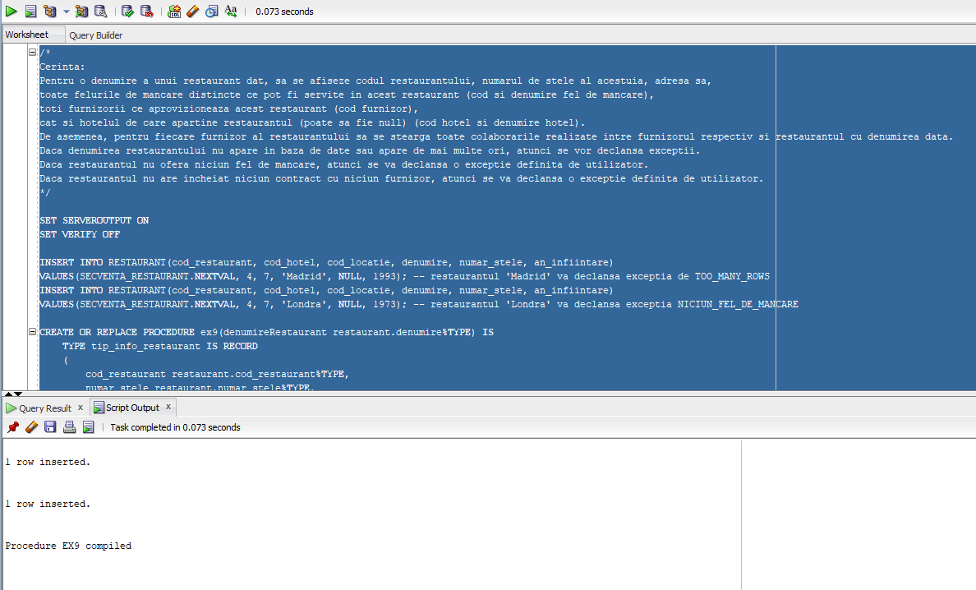

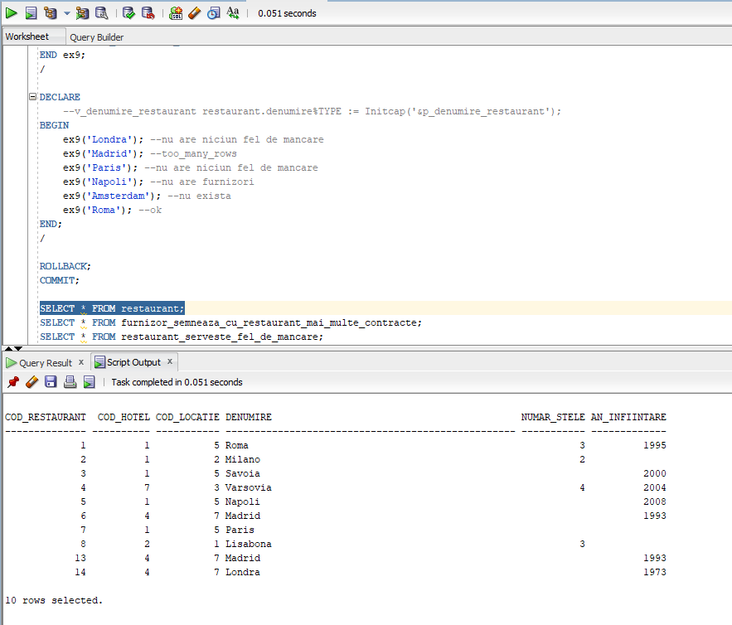

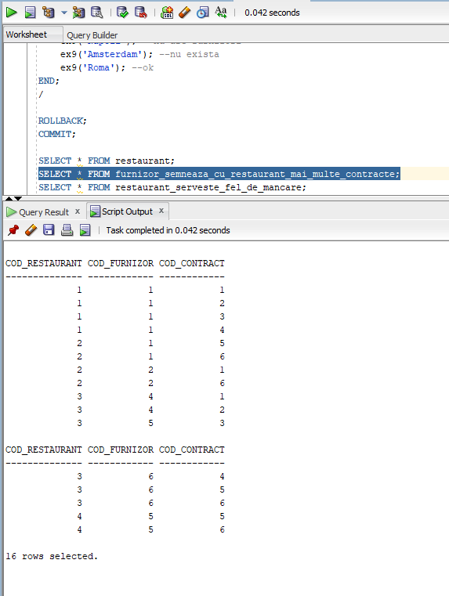

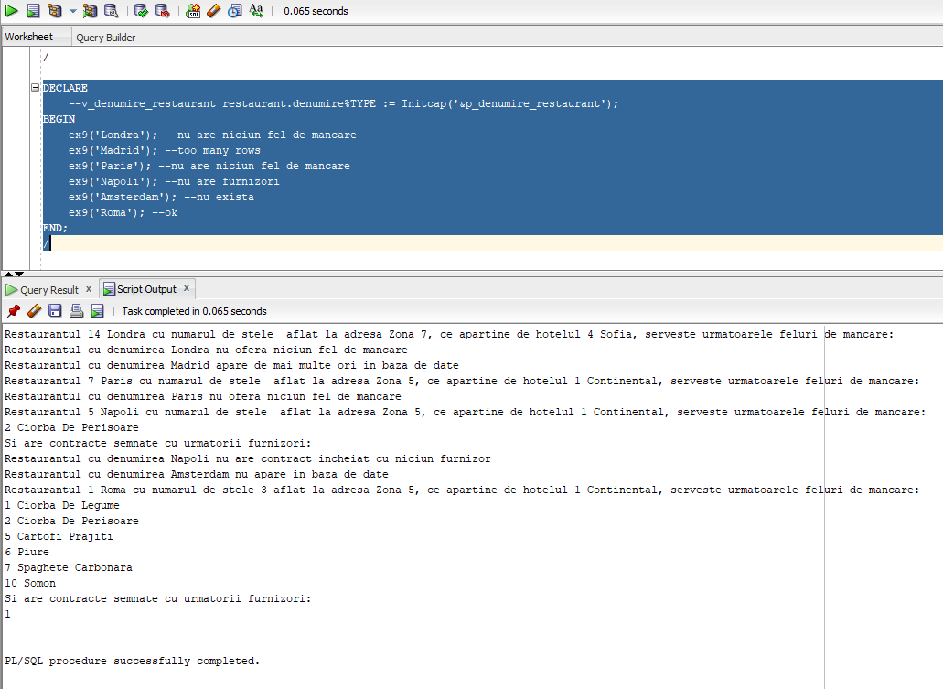

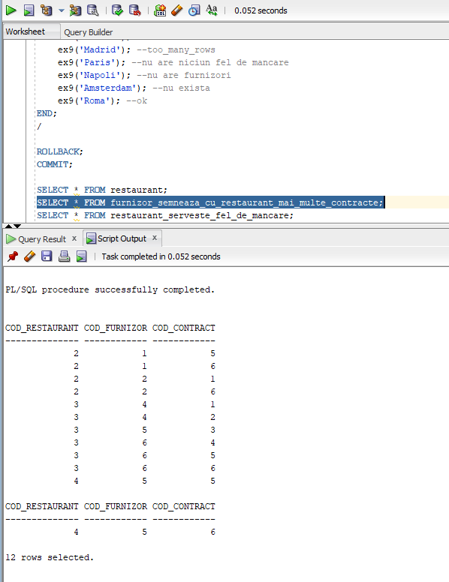

# Exercitiul 10

Definiti un trigger de tip LMD la nivel de comanda. Declansati trigger-ul.

Cerinta:

Sa se adauge un declansator la nivel de comanda, care va permite introducerea/stergerea/modificarea unor parteneriate intre furnizori si restaurante prin intermediul unor contracte doar in intervalul orar 9:00 - 15:00. In cazul in care se incearca introducerea/stergerea/modificarea in afara intervalului specificat, atunci se vor declansa exceptii definite de utilizator.

|  |
| --- |
| /*  Cerinta:  Sa se adauge un declansator la nivel de comanda, care va permite introducerea/stergerea/modificarea  unor parteneriate intre furnizori si restaurante prin intermediul unor contracte  doar in intervalul orar 9:00 - 15:00.  In cazul in care se incearca introducerea/stergerea/modificarea in afara intervalului  specificat, atunci se vor declansa exceptii definite de utilizator.  */    SET SERVEROUTPUT ON  SET VERIFY OFF    CREATE OR REPLACE TRIGGER ex10  BEFORE INSERT OR DELETE OR UPDATE ON furnizor_semneaza_cu_restaurant_mai_multe_contracte  DECLARE  INSERARE_NEPERMISA EXCEPTION;  STERGERE_NEPERMISA EXCEPTION;  MODIFICARE_NEPERMISA EXCEPTION;    PRAGMA EXCEPTION_INIT(INSERARE_NEPERMISA, -20001);  PRAGMA EXCEPTION_INIT(STERGERE_NEPERMISA, -20002);  PRAGMA EXCEPTION_INIT(MODIFICARE_NEPERMISA, -20003);    v_ora NUMBER(10);  BEGIN  SELECT TO_NUMBER(TO_CHAR(SYSDATE, 'HH24')) INTO v_ora FROM DUAL;    IF v_ora < 9 OR 15 <= v_ora THEN  IF INSERTING THEN  DBMS_OUTPUT.PUT_LINE('Inserarea nepermisa in afara intervalului orar');  RAISE INSERARE_NEPERMISA;  ELSIF DELETING THEN  DBMS_OUTPUT.PUT_LINE('Stergerea nepermisa in afara intervalului orar');  RAISE STERGERE_NEPERMISA;  ELSE -- UPDATING  DBMS_OUTPUT.PUT_LINE('Modificarea nepermisa in afara intervalului orar');  RAISE MODIFICARE_NEPERMISA;  END IF;  END IF;  END ex10;  /    DESC furnizor_semneaza_cu_restaurant_mai_multe_contracte;    INSERT INTO furnizor_semneaza_cu_restaurant_mai_multe_contracte(cod_restaurant, cod_furnizor, cod_contract)  VALUES(6, 6, 5);    DELETE FROM furnizor_semneaza_cu_restaurant_mai_multe_contracte  WHERE cod_restaurant = 1;    UPDATE furnizor_semneaza_cu_restaurant_mai_multe_contracte  SET cod_contract = 6  WHERE cod_restaurant = 4 AND cod_furnizor = 4;    SELECT * FROM furnizor_semneaza_cu_restaurant_mai_multe_contracte;    ROLLBACK;  COMMIT; |

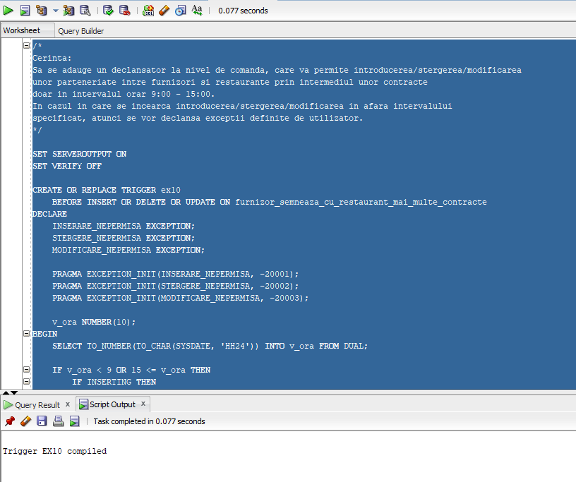

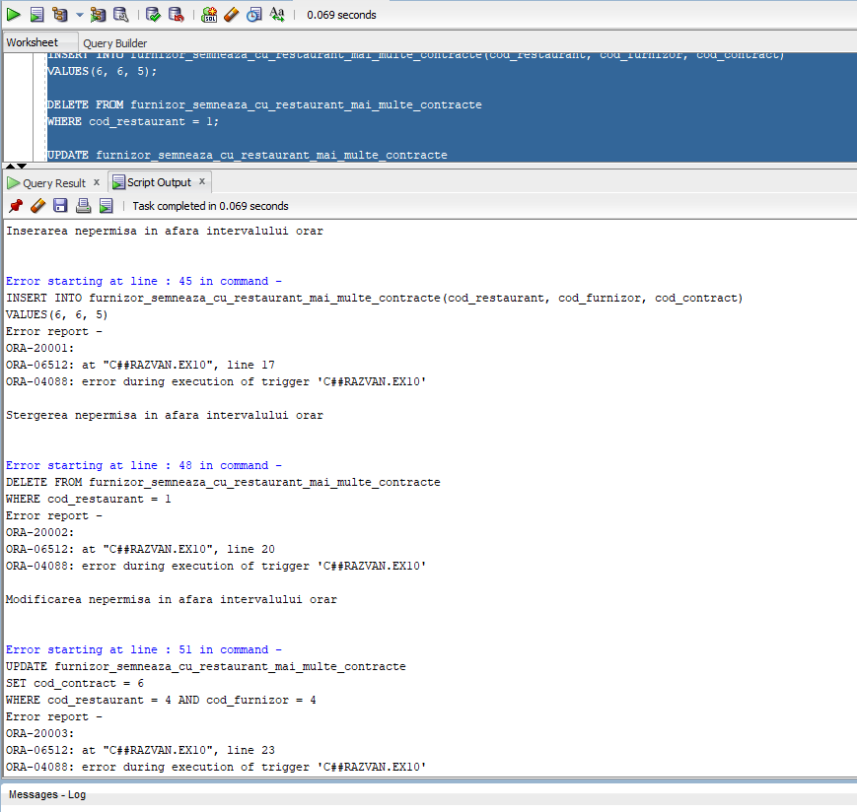

# Exercitiul 11

Definiti un trigger de tip LMD la nivel de linie. Declansati trigger-ul.

Cerinta:

Sa se implementeze un declansator la nivel de linie asupra tabelului client_rezerva_camera care se va activa pentru operatiile de inserare/modificare asupra datelor. Declansatorul nu va permite ca un hotel sa gazduiasca mai mult de 5 persoane in acelasi an. (Apare problema de mutating table daca nu este implementat folosind un declansator compus.)

|  |
| --- |
| /*  Cerinta:  Sa se implementeze un declansator la nivel de linie asupra tabelului client_rezerva_camera  care se va activa pentru operatiile de inserare/modificare asupra datelor. Declansatorul nu va permite ca un hotel  sa gazduiasca mai mult de 5 persoane in acelasi an. (Apare problema de mutating table daca nu este implementat folosind un declansator compus.)  */    SET SERVEROUTPUT ON  SET VERIFY OFF    DESC client_rezerva_camera;  DESC hotel;    DROP TRIGGER ex11;    CREATE OR REPLACE TRIGGER ex11  FOR INSERT OR UPDATE ON client_rezerva_camera  COMPOUND TRIGGER  TYPE tip_tabel1 IS TABLE OF NUMBER(10) INDEX BY BINARY_INTEGER;  TYPE tip_tabel2 IS TABLE OF tip_tabel1 INDEX BY BINARY_INTEGER;  v_frecventa_ani tip_tabel2 := tip_tabel2();  BEFORE STATEMENT IS  BEGIN  FOR x IN (SELECT cod_hotel FROM hotel)  LOOP  v_frecventa_ani(x.cod_hotel) := tip_tabel1();  FOR y IN (SELECT EXTRACT(YEAR FROM crc.data_inceput) an1, EXTRACT(YEAR FROM crc.data_sfarsit) an2 FROM client_rezerva_camera crc WHERE crc.cod_hotel = x.cod_hotel)  LOOP  FOR an_crt IN y.an1..y.an2  LOOP  IF v_frecventa_ani(x.cod_hotel).EXISTS(an_crt) THEN  v_frecventa_ani(x.cod_hotel)(an_crt) := v_frecventa_ani(x.cod_hotel)(an_crt) + 1;  ELSE  v_frecventa_ani(x.cod_hotel)(an_crt) := 1;  END IF;  END LOOP;  END LOOP;  END LOOP;  END BEFORE STATEMENT;  BEFORE EACH ROW IS  v_an1 NUMBER(10) := 0;  v_an2 NUMBER(10) := 0;  v_numar_maxim_per_an NUMBER(10) := 5;  v_maxim_curent NUMBER(10) := 0;  BEGIN  IF INSERTING THEN  v_an1 := EXTRACT(YEAR FROM :NEW.data_inceput);  v_an2 := EXTRACT(YEAR FROM :NEW.data_sfarsit);    FOR an_crt IN v_an1..v_an2  LOOP  IF v_frecventa_ani(:NEW.cod_hotel).EXISTS(an_crt) THEN  v_frecventa_ani(:NEW.cod_hotel)(an_crt) := v_frecventa_ani(:NEW.cod_hotel)(an_crt) + 1;  ELSE  v_frecventa_ani(:NEW.cod_hotel)(an_crt) := 1;  END IF;  END LOOP;  ELSE -- UPDATING  v_an1 := EXTRACT(YEAR FROM :OLD.data_inceput);  v_an2 := EXTRACT(YEAR FROM :OLD.data_sfarsit);    FOR an_crt IN v_an1..v_an2  LOOP  v_frecventa_ani(:OLD.cod_hotel)(an_crt) := v_frecventa_ani(:OLD.cod_hotel)(an_crt) - 1;  END LOOP;    v_an1 := EXTRACT(YEAR FROM :NEW.data_inceput);  v_an2 := EXTRACT(YEAR FROM :NEW.data_sfarsit);    FOR an_crt IN v_an1..v_an2  LOOP  IF v_frecventa_ani(:NEW.cod_hotel).EXISTS(an_crt) THEN  v_frecventa_ani(:NEW.cod_hotel)(an_crt) := v_frecventa_ani(:NEW.cod_hotel)(an_crt) + 1;  ELSE  v_frecventa_ani(:NEW.cod_hotel)(an_crt) := 1;  END IF;  END LOOP;  END IF;    FOR x IN (SELECT cod_hotel FROM hotel)  LOOP  IF v_frecventa_ani(x.cod_hotel).COUNT > 0 THEN  FOR y IN v_frecventa_ani(x.cod_hotel).FIRST..v_frecventa_ani(x.cod_hotel).LAST  LOOP  IF v_maxim_curent < v_frecventa_ani(x.cod_hotel)(y) THEN  v_maxim_curent := v_frecventa_ani(x.cod_hotel)(y);  END IF;  END LOOP;  END IF;  END LOOP;    IF v_maxim_curent > v_numar_maxim_per_an THEN  RAISE_APPLICATION_ERROR(-20001, 'S-a depasit numarul maxim de clienti (' || v_numar_maxim_per_an || ') per an pentru un hotel');  END IF;  END BEFORE EACH ROW;  END ex11;  /    SELECT * FROM client_rezerva_camera;  SELECT * FROM hotel;    UPDATE client_rezerva_camera --acest update va merge  SET  data_inceput = TO_DATE('01-01-2023', 'dd-mm-yyyy'),  data_sfarsit = TO_DATE('31-12-2023', 'dd-mm-yyyy')  WHERE cod_client = 1 AND cod_hotel = 1 AND cod_camera = 1;    UPDATE client_rezerva_camera --va declansa exceptia din trigger  SET  cod_hotel = 1;    INSERT INTO client_rezerva_camera(cod_client, cod_camera, cod_hotel, data_inceput, data_sfarsit) --va merge  VALUES(8, 2, 1, TO_DATE('01-01-2022', 'dd-mm-yyyy'), TO_DATE('31-12-2022', 'dd-mm-yyyy'));    INSERT INTO client_rezerva_camera(cod_client, cod_camera, cod_hotel, data_inceput, data_sfarsit) --nu va merge  VALUES(7, 2, 1, TO_DATE('01-01-2023', 'dd-mm-yyyy'), TO_DATE('31-12-2023', 'dd-mm-yyyy'));    ROLLBACK;  COMMIT; |

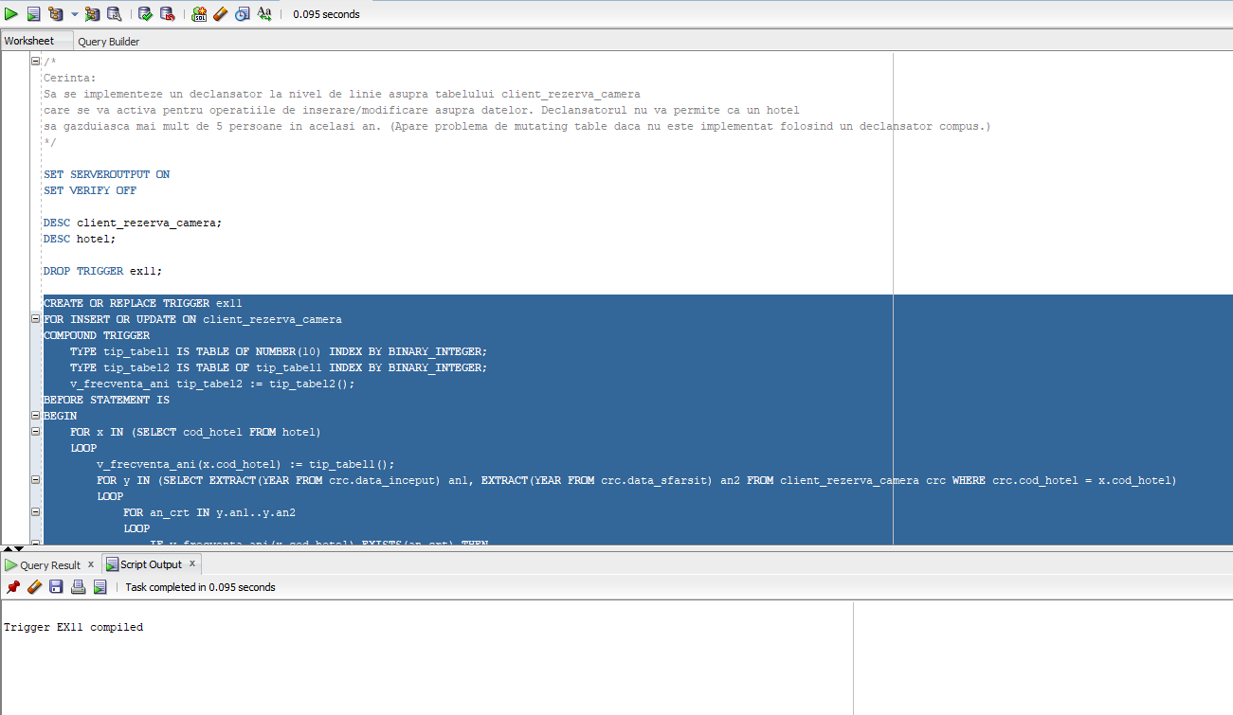

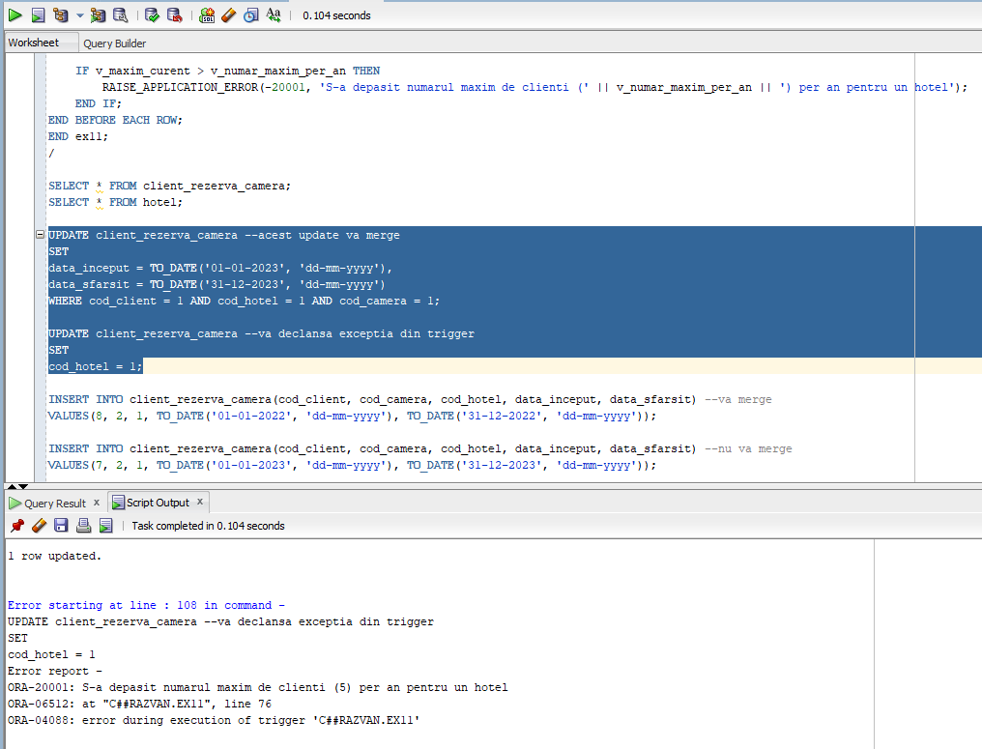

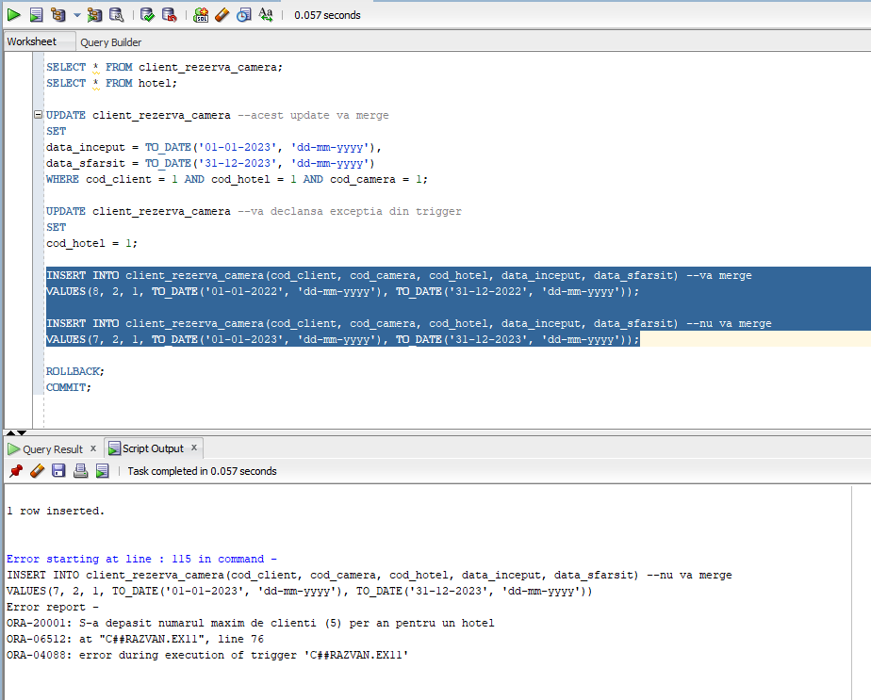

# Exercitiul 12

Definiti un trigger de tip LDD. Declansati trigger-ul.

Cerinta:

Sa se creeze un tabel de logs, care va monitoriza modificarile realizate de utilizatori asupra bazei de date. (Operatii de create table, drop table, alter table) Tabelul de logs va memora numele utilizatorului care a efectuat comanda, tipul comenzii, tabelul asupra careia a fost aplicata si data cand s-a aplicat. Se va implementa un trigger asupra bazei de date care va insera in tabelul de logs de fiecare data cand o asemenea comanda va fi executata.

|  |
| --- |
| /*  Cerinta:  Sa se creeze un tabel de logs, care va monitoriza modificarile realizate de utilizatori asupra bazei de date. (Operatii de create table, drop table, alter table)  Tabelul de logs va memora numele utilizatorului care a efectuat comanda, tipul comenzii, tabelul asupra careia a fost aplicata si data cand s-a aplicat.  Se va implementa un trigger asupra bazei de date care va insera in tabelul de logs de fiecare data cand o asemenea comanda va fi executata.  */    SET SERVEROUTPUT ON  SET VERIFY OFF    DROP TRIGGER ex12;    DROP SEQUENCE secventa_logs;    CREATE SEQUENCE secventa_logs  INCREMENT BY 1  START WITH 1  MAXVALUE 9999999999  NOCYCLE;    DROP TABLE logs;    CREATE TABLE logs  (  cod_logs NUMBER(10) PRIMARY KEY,  nume_utilizator VARCHAR2(50),  tip_comanda VARCHAR2(50),  nume_tabel VARCHAR2(50),  data DATE  );    CREATE OR REPLACE TRIGGER ex12  AFTER CREATE OR DROP OR ALTER ON SCHEMA  DECLARE  v_nume_utilizator VARCHAR2(50);  v_tip_comanda VARCHAR2(50);  v_nume_tabel VARCHAR2(50);  v_data DATE;  BEGIN  SELECT SYS.LOGIN_USER INTO v_nume_utilizator FROM DUAL;    v_tip_comanda := SYS.SYSEVENT;    v_nume_tabel := SYS.DICTIONARY_OBJ_NAME;    SELECT SYSDATE INTO v_data FROM DUAL;    INSERT INTO logs(cod_logs, nume_utilizator, tip_comanda, nume_tabel, data)  VALUES(secventa_logs.NEXTVAL, v_nume_utilizator, v_tip_comanda, v_nume_tabel, v_data);    END ex12;  /    SELECT * FROM logs;    CREATE TABLE test  (  nr NUMBER(10)  );    INSERT INTO test(nr)  VALUES (1);    ALTER TABLE test  ADD nr2 NUMBER(10);    ALTER TABLE test  DROP COLUMN nr2;    DROP TABLE test;    CREATE TABLE test2  (  nr NUMBER(10)  );    DROP TABLE test2;    ROLLBACK;  COMMIT; |

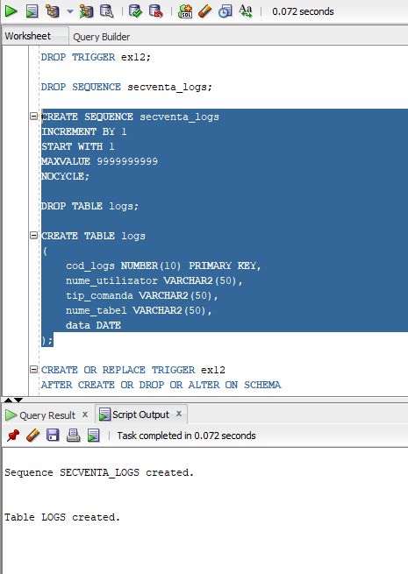

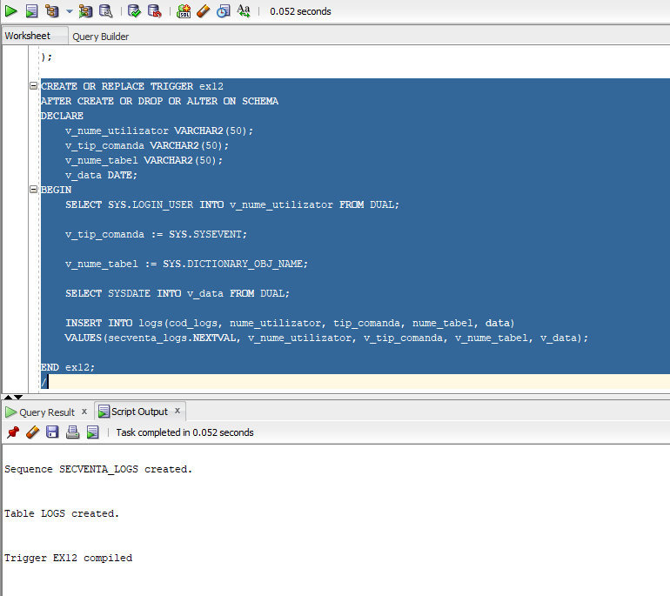

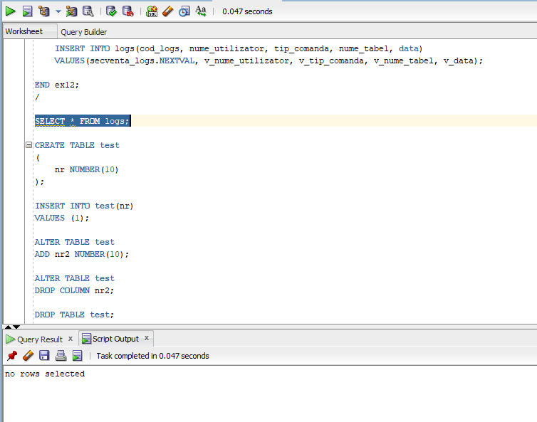

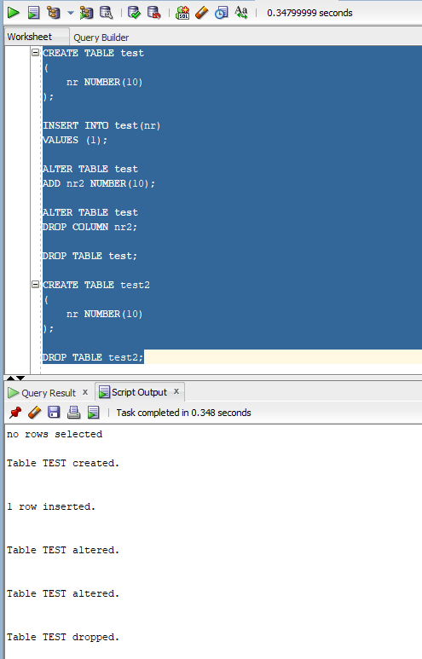

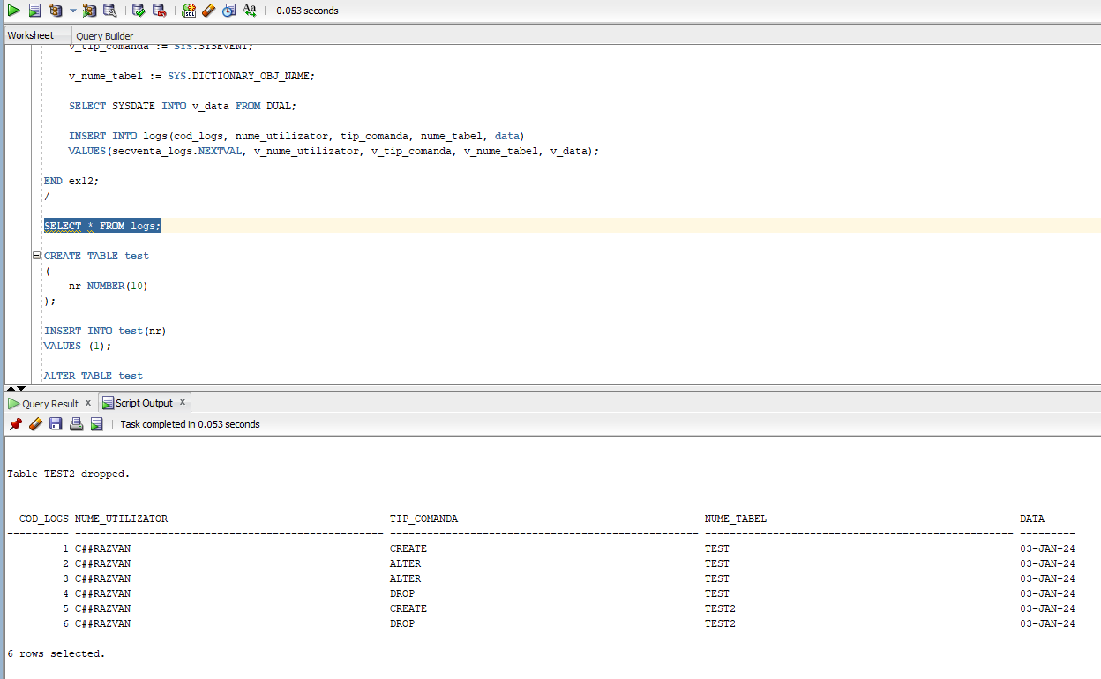

# Exercitiul 13

Definiti un pachet care sa contina toate obiectele definite in cadrul proiectului.

|  |
| --- |
| SET SERVEROUTPUT ON  SET VERIFY OFF    CREATE OR REPLACE PACKAGE ex13 IS  TYPE tip_ex8 IS RECORD  (  cod_angajat NUMBER(10),  nume VARCHAR2(50),  prenume VARCHAR2(50),  salariu NUMBER(10),  cod_munca NUMBER(10),  tip_munca VARCHAR2(50),  cod_locatie NUMBER(10),  adresa VARCHAR2(50)  );    PROCEDURE ex6;  PROCEDURE ex7;    FUNCTION ex8(N NUMBER) RETURN ex13.tip_ex8;  PROCEDURE ex9(denumireRestaurant restaurant.denumire%TYPE);  END ex13;  /    CREATE OR REPLACE PACKAGE BODY ex13 IS  PROCEDURE ex6 IS  TYPE tip_tabel_camera IS TABLE OF camera.cod_camera%TYPE;  TYPE tip_tabel_zona_de_parcare IS TABLE OF zona_de_parcare.cod_zona_de_parcare%TYPE INDEX BY BINARY_INTEGER;  TYPE tip_info_hotel IS RECORD  (  cod_hotel hotel.cod_hotel%TYPE,  denumire hotel.denumire%TYPE,  tabel_camera tip_tabel_camera,  tabel_zona_de_parcare tip_tabel_zona_de_parcare  );  TYPE tip_lista_hotel IS VARRAY(100) OF tip_info_hotel;  tabel_camera tip_tabel_camera;  tabel_zona_de_parcare tip_tabel_zona_de_parcare;  lista_hotel tip_lista_hotel := tip_lista_hotel();  TYPE tip_contor IS RECORD  (  cod_hotel hotel.cod_hotel%TYPE,  denumire hotel.denumire%TYPE  );  v_contor tip_contor;  BEGIN  lista_hotel.DELETE;  FOR v_contor IN (SELECT cod_hotel, denumire FROM hotel)  LOOP  SELECT cod_camera BULK COLLECT INTO tabel_camera  FROM camera WHERE camera.cod_hotel = v_contor.cod_hotel;    SELECT cod_zona_de_parcare BULK COLLECT INTO tabel_zona_de_parcare  FROM zona_de_parcare WHERE zona_de_parcare.cod_hotel = v_contor.cod_hotel;    lista_hotel.EXTEND;  lista_hotel(lista_hotel.LAST) := tip_info_hotel(v_contor.cod_hotel, v_contor.denumire, tabel_camera, tabel_zona_de_parcare);  END LOOP;    FOR i IN lista_hotel.FIRST..lista_hotel.LAST  LOOP  DBMS_OUTPUT.PUT_LINE('Hotelul ' || lista_hotel(i).cod_hotel || ', cu denumirea ' || lista_hotel(i).denumire || ', are urmatoarele camere si zone de parcare:');    DBMS_OUTPUT.PUT_LINE('Camere:');  IF lista_hotel(i).tabel_camera.COUNT = 0 THEN  DBMS_OUTPUT.PUT_LINE('nu exista camere');  ELSE  FOR j IN lista_hotel(i).tabel_camera.FIRST..lista_hotel(i).tabel_camera.LAST  LOOP  DBMS_OUTPUT.PUT_LINE('camera ' || j);  END LOOP;  END IF;    DBMS_OUTPUT.PUT_LINE('Zone de parcare:');  IF lista_hotel(i).tabel_zona_de_parcare.COUNT = 0 THEN  DBMS_OUTPUT.PUT_LINE('nu exista zone de parcare');  ELSE  FOR j IN lista_hotel(i).tabel_zona_de_parcare.FIRST..lista_hotel(i).tabel_zona_de_parcare.LAST  LOOP  DBMS_OUTPUT.PUT_LINE('zona de parcare ' || j);  END LOOP;  END IF;    END LOOP;  END ex6;    PROCEDURE ex7 IS  CURSOR c_locatie IS  SELECT l.cod_locatie, l.adresa,  CURSOR(SELECT COUNT(*) FROM restaurant r WHERE r.cod_locatie = l.cod_locatie)  FROM locatie l;    CURSOR c_fel_de_mancare(codLocatie locatie.cod_locatie%TYPE) IS  SELECT DISTINCT m.cod_fel_de_mancare, m.denumire  FROM fel_de_mancare m JOIN restaurant_serveste_fel_de_mancare rm ON  m.cod_fel_de_mancare = rm.cod_fel_de_mancare  JOIN restaurant r ON rm.cod_restaurant = r.cod_restaurant  WHERE r.cod_locatie = codLocatie;    v_cod_locatie locatie.cod_locatie%TYPE;  v_adresa locatie.adresa%TYPE;    TYPE tip_ref_cursor IS REF CURSOR;  v_ref_cursor tip_ref_cursor;    v_numar_restaurante NUMBER(10);    v_cod_fel_de_mancare fel_de_mancare.cod_fel_de_mancare%TYPE;  v_denumire fel_de_mancare.denumire%TYPE;    v_numar_feluri_de_mancare NUMBER(10);  BEGIN  OPEN c_locatie;  LOOP  FETCH c_locatie INTO v_cod_locatie, v_adresa, v_ref_cursor;    EXIT WHEN c_locatie%NOTFOUND;    v_numar_restaurante := 0;    LOOP  FETCH v_ref_cursor INTO v_numar_restaurante;    EXIT WHEN v_ref_cursor%NOTFOUND;  END LOOP;    IF v_numar_restaurante > 0 THEN  DBMS_OUTPUT.PUT_LINE('In locatia ' || v_cod_locatie || ', cu adresa ' || v_adresa || ', se pot servi urmatoarele feluri de mancare');    v_numar_feluri_de_mancare := 0;    OPEN c_fel_de_mancare(v_cod_locatie);  LOOP  FETCH c_fel_de_mancare INTO v_cod_fel_de_mancare, v_denumire;  EXIT WHEN c_fel_de_mancare%NOTFOUND;    v_numar_feluri_de_mancare := v_numar_feluri_de_mancare + 1;    DBMS_OUTPUT.PUT_LINE(v_cod_fel_de_mancare || ' ' || v_denumire);  END LOOP;  CLOSE c_fel_de_mancare;    DBMS_OUTPUT.PUT_LINE('Numarul de feluri de mancare distincte este ' || v_numar_feluri_de_mancare);    END IF;    END LOOP;  CLOSE c_locatie;  END ex7;    FUNCTION ex8(N NUMBER) RETURN ex13.tip_ex8 IS  TYPE tip_lista_angajat IS VARRAY(100) OF ex13.tip_ex8;  v_aux_angajat ex13.tip_ex8;  v_lista_angajat tip_lista_angajat := tip_lista_angajat();  v_lista_aux_angajat tip_lista_angajat := tip_lista_angajat();    v_sortat BOOLEAN;  v_deja_luat BOOLEAN;    N_INVALID EXCEPTION;  N_PREA_MARE EXCEPTION;    PRAGMA EXCEPTION_INIT(N_INVALID, -20001);  PRAGMA EXCEPTION_INIT(N_PREA_MARE, -20002);    v_nr_angajati NUMBER(10) := 0;    BEGIN  SELECT COUNT(*) INTO v_nr_angajati  FROM angajat;    IF v_nr_angajati = 0 THEN  RAISE NO_DATA_FOUND;  END IF;    IF N <= 0 THEN  RAISE N_INVALID;  END IF;    IF v_nr_angajati < N THEN  RAISE N_PREA_MARE;  END IF;    --paznic  SELECT  p.cod_angajat,  a.nume,  a.prenume,  a.salariu,  p.cod_zona_de_parcare,  'paznic',  l.cod_locatie,  l.adresa  BULK COLLECT INTO v_lista_aux_angajat  FROM paznic p LEFT JOIN angajat a ON (p.cod_angajat = a.cod_angajat)  LEFT JOIN zona_de_parcare z ON (p.cod_zona_de_parcare = z.cod_zona_de_parcare)  LEFT JOIN locatie l ON (z.cod_locatie = l.cod_locatie);    FOR i IN v_lista_aux_angajat.FIRST..v_lista_aux_angajat.LAST  LOOP  v_deja_luat := FALSE;    IF v_lista_angajat.COUNT > 0 THEN  FOR j IN v_lista_angajat.FIRST..v_lista_angajat.LAST  LOOP  IF v_lista_aux_angajat(i).cod_angajat = v_lista_angajat(j).cod_angajat THEN  v_deja_luat := TRUE;  END IF;  END LOOP;  END IF;    IF v_deja_luat = FALSE THEN  v_lista_angajat.EXTEND;  v_lista_angajat(v_lista_angajat.COUNT) := v_lista_aux_angajat(i);  END IF;  END LOOP;  --receptionist  SELECT  r.cod_angajat,  a.nume,  a.prenume,  a.salariu,  r.cod_hotel,  'receptionist',  l.cod_locatie,  l.adresa  BULK COLLECT INTO v_lista_aux_angajat  FROM receptionist r LEFT JOIN angajat a ON (r.cod_angajat = a.cod_angajat)  LEFT JOIN hotel h ON (r.cod_hotel = h.cod_hotel)  LEFT JOIN locatie l ON (h.cod_locatie = l.cod_locatie);    FOR i IN v_lista_aux_angajat.FIRST..v_lista_aux_angajat.LAST  LOOP  v_deja_luat := FALSE;    IF v_lista_angajat.COUNT > 0 THEN  FOR j IN v_lista_angajat.FIRST..v_lista_angajat.LAST  LOOP  IF v_lista_aux_angajat(i).cod_angajat = v_lista_angajat(j).cod_angajat THEN  v_deja_luat := TRUE;  END IF;  END LOOP;  END IF;    IF v_deja_luat = FALSE THEN  v_lista_angajat.EXTEND;  v_lista_angajat(v_lista_angajat.COUNT) := v_lista_aux_angajat(i);  END IF;  END LOOP;  --administrator  SELECT  ad.cod_angajat,  a.nume,  a.prenume,  a.salariu,  ad.cod_hotel,  'administrator',  l.cod_locatie,  l.adresa  BULK COLLECT INTO v_lista_aux_angajat  FROM administrator ad LEFT JOIN angajat a ON (ad.cod_angajat = a.cod_angajat)  LEFT JOIN hotel h ON (ad.cod_hotel = h.cod_hotel)  LEFT JOIN locatie l ON (h.cod_locatie = l.cod_locatie);    FOR i IN v_lista_aux_angajat.FIRST..v_lista_aux_angajat.LAST  LOOP  v_deja_luat := FALSE;    IF v_lista_angajat.COUNT > 0 THEN  FOR j IN v_lista_angajat.FIRST..v_lista_angajat.LAST  LOOP  IF v_lista_aux_angajat(i).cod_angajat = v_lista_angajat(j).cod_angajat THEN  v_deja_luat := TRUE;  END IF;  END LOOP;  END IF;    IF v_deja_luat = FALSE THEN  v_lista_angajat.EXTEND;  v_lista_angajat(v_lista_angajat.COUNT) := v_lista_aux_angajat(i);  END IF;  END LOOP;  --chelner  SELECT  c.cod_angajat,  a.nume,  a.prenume,  a.salariu,  c.cod_restaurant,  'chelner',  l.cod_locatie,  l.adresa  BULK COLLECT INTO v_lista_aux_angajat  FROM chelner c LEFT JOIN angajat a ON (c.cod_angajat = a.cod_angajat)  LEFT JOIN restaurant r ON (c.cod_restaurant = r.cod_restaurant)  LEFT JOIN locatie l ON (r.cod_locatie = l.cod_locatie);    FOR i IN v_lista_aux_angajat.FIRST..v_lista_aux_angajat.LAST  LOOP  v_deja_luat := FALSE;    IF v_lista_angajat.COUNT > 0 THEN  FOR j IN v_lista_angajat.FIRST..v_lista_angajat.LAST  LOOP  IF v_lista_aux_angajat(i).cod_angajat = v_lista_angajat(j).cod_angajat THEN  v_deja_luat := TRUE;  END IF;  END LOOP;  END IF;    IF v_deja_luat = FALSE THEN  v_lista_angajat.EXTEND;  v_lista_angajat(v_lista_angajat.COUNT) := v_lista_aux_angajat(i);  END IF;  END LOOP;  --bucatar  SELECT  b.cod_angajat,  a.nume,  a.prenume,  a.salariu,  b.cod_restaurant,  'bucatar',  l.cod_locatie,  l.adresa  BULK COLLECT INTO v_lista_aux_angajat  FROM bucatar b LEFT JOIN angajat a ON (b.cod_angajat = a.cod_angajat)  LEFT JOIN restaurant r ON (b.cod_restaurant = r.cod_restaurant)  LEFT JOIN locatie l ON (r.cod_locatie = l.cod_locatie);    FOR i IN v_lista_aux_angajat.FIRST..v_lista_aux_angajat.LAST  LOOP  v_deja_luat := FALSE;    IF v_lista_angajat.COUNT > 0 THEN  FOR j IN v_lista_angajat.FIRST..v_lista_angajat.LAST  LOOP  IF v_lista_aux_angajat(i).cod_angajat = v_lista_angajat(j).cod_angajat THEN  v_deja_luat := TRUE;  END IF;  END LOOP;  END IF;    IF v_deja_luat = FALSE THEN  v_lista_angajat.EXTEND;  v_lista_angajat(v_lista_angajat.COUNT) := v_lista_aux_angajat(i);  END IF;  END LOOP;    --mai trebuie selectati exact o data angajatii care nu lucreaza pe niciun post din cele mentionate  --(paznic, receptionist, administrator, chelner, bucatar)  FOR i IN (SELECT cod_angajat, nume, prenume, salariu FROM angajat)  LOOP  v_deja_luat := FALSE;    FOR j IN v_lista_angajat.FIRST..v_lista_angajat.LAST  LOOP  IF v_lista_angajat(j).cod_angajat = i.cod_angajat THEN  v_deja_luat := TRUE;  END IF;  END LOOP;    IF v_deja_luat = FALSE THEN  v_lista_angajat.EXTEND;  v_lista_angajat(v_lista_angajat.COUNT) := ex13.tip_ex8(i.cod_angajat, i.nume, i.prenume, i.salariu, null, '', null, null);  END IF;    END LOOP;    v_sortat := FALSE;    WHILE v_sortat = FALSE --BubbleSort, sortez dupa salariu lista tuturor angajatilor  LOOP  v_sortat := TRUE;    FOR i IN 1..(v_lista_angajat.COUNT - 1)  LOOP  IF v_lista_angajat(i).salariu < v_lista_angajat(i + 1).salariu THEN  v_sortat := FALSE;  v_aux_angajat := v_lista_angajat(i);  v_lista_angajat(i) := v_lista_angajat(i + 1);  v_lista_angajat(i + 1) := v_aux_angajat;  END IF;  END LOOP;    END LOOP;    RETURN v_lista_angajat(N);  EXCEPTION  WHEN NO_DATA_FOUND THEN  DBMS_OUTPUT.PUT_LINE('Nu exista angajati in baza de date');  RETURN NULL;  WHEN N_INVALID THEN  DBMS_OUTPUT.PUT_LINE('Valoarea N data ca parametru functiei este un numar invalid (negativ sau 0)');  RETURN NULL;  WHEN N_PREA_MARE THEN  DBMS_OUTPUT.PUT_LINE('Valoarea N data ca parametru functiei este un numar mai mare decat numarul total de angajati');  RETURN NULL;  WHEN OTHERS THEN  DBMS_OUTPUT.PUT_LINE('Alte erori');  RETURN NULL;  END ex8;    PROCEDURE ex9(denumireRestaurant restaurant.denumire%TYPE) IS  TYPE tip_info_restaurant IS RECORD  (  cod_restaurant restaurant.cod_restaurant%TYPE,  numar_stele restaurant.numar_stele%TYPE,  adresa locatie.adresa%TYPE,  cod_fel_de_mancare fel_de_mancare.cod_fel_de_mancare%TYPE,  denumire_fel_de_mancare fel_de_mancare.denumire%TYPE,  cod_furnizor furnizor.cod_furnizor%TYPE,  cod_hotel hotel.cod_hotel%TYPE,  denumire_hotel hotel.denumire%TYPE  );  TYPE tip_lista_info_restaurant IS VARRAY(1000) OF tip_info_restaurant;  v_info_restaurant tip_info_restaurant;  v_lista_info_restaurant tip_lista_info_restaurant := tip_lista_info_restaurant();    v_cod_restaurant restaurant.cod_restaurant%TYPE;    TYPE tip_info_fel_de_mancare IS RECORD  (  cod_fel_de_mancare fel_de_mancare.cod_fel_de_mancare%TYPE,  denumire fel_de_mancare.denumire%TYPE  );    TYPE tip_tabel_feluri_de_mancare IS TABLE OF tip_info_fel_de_mancare;  TYPE tip_tabel_furnizori IS TABLE OF furnizor.cod_furnizor%TYPE;    tabel_feluri_de_mancare tip_tabel_feluri_de_mancare := tip_tabel_feluri_de_mancare();  tabel_furnizori tip_tabel_furnizori := tip_tabel_furnizori();    v_deja_exista BOOLEAN := FALSE;    CURSOR c_info_restaurant(codRestaurant restaurant.cod_restaurant%TYPE)  IS  SELECT r.cod_restaurant, r.numar_stele, l.adresa, m.cod_fel_de_mancare, m.denumire, f.cod_furnizor, h.cod_hotel, h.denumire  FROM restaurant r LEFT JOIN locatie l ON (r.cod_locatie = l.cod_locatie)  LEFT JOIN restaurant_serveste_fel_de_mancare rm ON (r.cod_restaurant = rm.cod_restaurant)  LEFT JOIN fel_de_mancare m ON (rm.cod_fel_de_mancare = m.cod_fel_de_mancare)  LEFT JOIN hotel h ON (r.cod_hotel = h.cod_hotel)  LEFT JOIN furnizor_semneaza_cu_restaurant_mai_multe_contracte frc ON (r.cod_restaurant = frc.cod_restaurant)  LEFT JOIN furnizor f ON (frc.cod_furnizor = f.cod_furnizor)  WHERE r.cod_restaurant = codRestaurant;    NICIUN_FEL_DE_MANCARE EXCEPTION;  NICIUN_FURNIZOR EXCEPTION;    PRAGMA EXCEPTION_INIT(NICIUN_FEL_DE_MANCARE, -20001);  PRAGMA EXCEPTION_INIT(NICIUN_FURNIZOR, -20002);    BEGIN  SELECT cod_restaurant INTO v_cod_restaurant --acest query va declansa exceptiile NO_DATA_FOUND sau TOO_MANY_ROWS  FROM restaurant WHERE INITCAP(denumire) = INITCAP(denumireRestaurant);    OPEN c_info_restaurant(v_cod_restaurant);    FETCH c_info_restaurant INTO v_info_restaurant;    WHILE c_info_restaurant%FOUND  LOOP  v_lista_info_restaurant.EXTEND;  v_lista_info_restaurant(v_lista_info_restaurant.COUNT) := v_info_restaurant;  FETCH c_info_restaurant INTO v_info_restaurant;  END LOOP;    CLOSE c_info_restaurant;      FOR i IN v_lista_info_restaurant.FIRST..v_lista_info_restaurant.LAST  LOOP  IF v_lista_info_restaurant(i).cod_fel_de_mancare IS NOT NULL THEN    v_deja_exista := FALSE;    IF tabel_feluri_de_mancare.COUNT > 0 THEN  FOR j IN tabel_feluri_de_mancare.FIRST..tabel_feluri_de_mancare.LAST  LOOP  IF tabel_feluri_de_mancare(j).cod_fel_de_mancare = v_lista_info_restaurant(i).cod_fel_de_mancare THEN  v_deja_exista := TRUE;  END IF;  END LOOP;  END IF;    IF v_deja_exista = FALSE THEN  tabel_feluri_de_mancare.EXTEND;  tabel_feluri_de_mancare(tabel_feluri_de_mancare.LAST) := tip_info_fel_de_mancare(v_lista_info_restaurant(i).cod_fel_de_mancare, v_lista_info_restaurant(i).denumire_fel_de_mancare);  END IF;  END IF;    IF v_lista_info_restaurant(i).cod_furnizor IS NOT NULL THEN  IF v_lista_info_restaurant(i).cod_furnizor NOT MEMBER OF tabel_furnizori THEN  tabel_furnizori.EXTEND;  tabel_furnizori(tabel_furnizori.LAST) := v_lista_info_restaurant(i).cod_furnizor;  END IF;  END IF;  END LOOP;    DBMS_OUTPUT.PUT_LINE('Restaurantul ' || v_lista_info_restaurant(1).cod_restaurant || ' ' || denumireRestaurant  || ' cu numarul de stele ' || v_lista_info_restaurant(1).numar_stele  || ' aflat la adresa ' || v_lista_info_restaurant(1).adresa || ', ce apartine de hotelul '  || v_lista_info_restaurant(1).cod_hotel || ' ' || v_lista_info_restaurant(1).denumire_hotel  || ', serveste urmatoarele feluri de mancare: ');      IF tabel_feluri_de_mancare.COUNT > 0 THEN  FOR i IN tabel_feluri_de_mancare.FIRST..tabel_feluri_de_mancare.LAST  LOOP  DBMS_OUTPUT.PUT_LINE(tabel_feluri_de_mancare(i).cod_fel_de_mancare || ' ' || tabel_feluri_de_mancare(i).denumire);  END LOOP;  ELSE  RAISE NICIUN_FEL_DE_MANCARE;  END IF;    DBMS_OUTPUT.PUT_LINE('Si are contracte semnate cu urmatorii furnizori: ');    IF tabel_furnizori.COUNT > 0 THEN  FOR i IN tabel_furnizori.FIRST..tabel_furnizori.LAST  LOOP  DBMS_OUTPUT.PUT_LINE(tabel_furnizori(i));  END LOOP;  ELSE  RAISE NICIUN_FURNIZOR;  END IF;    FORALL i IN tabel_furnizori.FIRST..tabel_furnizori.LAST  DELETE FROM furnizor_semneaza_cu_restaurant_mai_multe_contracte frc  WHERE frc.cod_furnizor = tabel_furnizori(i) AND frc.cod_restaurant = v_cod_restaurant;    EXCEPTION  WHEN NO_DATA_FOUND THEN  DBMS_OUTPUT.PUT_LINE('Restaurantul cu denumirea ' || denumireRestaurant || ' nu apare in baza de date');  WHEN TOO_MANY_ROWS THEN  DBMS_OUTPUT.PUT_LINE('Restaurantul cu denumirea ' || denumireRestaurant || ' apare de mai multe ori in baza de date');  WHEN NICIUN_FEL_DE_MANCARE THEN  DBMS_OUTPUT.PUT_LINE('Restaurantul cu denumirea ' || denumireRestaurant || ' nu ofera niciun fel de mancare');  WHEN NICIUN_FURNIZOR THEN  DBMS_OUTPUT.PUT_LINE('Restaurantul cu denumirea ' || denumireRestaurant || ' nu are contract incheiat cu niciun furnizor');  WHEN OTHERS THEN  DBMS_OUTPUT.PUT_LINE('Alte erori');  END ex9;  END ex13;  /    BEGIN  ex13.ex6;  ex13.ex7;  END;  /    --pentru ex8    DECLARE  --v_n NUMBER(10) := &p_n;  v_rezultat ex13.tip_ex8;  BEGIN  v_rezultat := ex13.ex8(-1);  DBMS_OUTPUT.PUT_LINE('Angajatul ' || v_rezultat.cod_angajat || ' ' || v_rezultat.nume || ' '  || v_rezultat.prenume || ', avand salariul ' || v_rezultat.salariu || ', lucreaza la ' || v_rezultat.cod_munca  || ', pe post de ' || v_rezultat.tip_munca || ', locatia muncii fiind ' || v_rezultat.cod_locatie || ' ' ||  v_rezultat.adresa);    v_rezultat := ex13.ex8(0);  DBMS_OUTPUT.PUT_LINE('Angajatul ' || v_rezultat.cod_angajat || ' ' || v_rezultat.nume || ' '  || v_rezultat.prenume || ', avand salariul ' || v_rezultat.salariu || ', lucreaza la ' || v_rezultat.cod_munca  || ', pe post de ' || v_rezultat.tip_munca || ', locatia muncii fiind ' || v_rezultat.cod_locatie || ' ' ||  v_rezultat.adresa);    v_rezultat := ex13.ex8(4);  DBMS_OUTPUT.PUT_LINE('Angajatul ' || v_rezultat.cod_angajat || ' ' || v_rezultat.nume || ' '  || v_rezultat.prenume || ', avand salariul ' || v_rezultat.salariu || ', lucreaza la ' || v_rezultat.cod_munca  || ', pe post de ' || v_rezultat.tip_munca || ', locatia muncii fiind ' || v_rezultat.cod_locatie || ' ' ||  v_rezultat.adresa);    v_rezultat := ex13.ex8(101);  DBMS_OUTPUT.PUT_LINE('Angajatul ' || v_rezultat.cod_angajat || ' ' || v_rezultat.nume || ' '  || v_rezultat.prenume || ', avand salariul ' || v_rezultat.salariu || ', lucreaza la ' || v_rezultat.cod_munca  || ', pe post de ' || v_rezultat.tip_munca || ', locatia muncii fiind ' || v_rezultat.cod_locatie || ' ' ||  v_rezultat.adresa);  END;  /    ROLLBACK;  COMMIT;    DELETE FROM paznic;  DELETE FROM receptionist;  DELETE FROM administrator;  DELETE FROM chelner;  DELETE FROM bucatar;    DELETE FROM angajat;    --pentru ex9    INSERT INTO RESTAURANT(cod_restaurant, cod_hotel, cod_locatie, denumire, numar_stele, an_infiintare)  VALUES(SECVENTA_RESTAURANT.NEXTVAL, 4, 7, 'Madrid', NULL, 1993); -- restaurantul 'Madrid' va declansa exceptia de TOO_MANY_ROWS  INSERT INTO RESTAURANT(cod_restaurant, cod_hotel, cod_locatie, denumire, numar_stele, an_infiintare)  VALUES(SECVENTA_RESTAURANT.NEXTVAL, 4, 7, 'Londra3', NULL, 1973); -- restaurantul 'Londra3' va declansa exceptia NICIUN_FEL_DE_MANCARE    DECLARE  --v_denumire_restaurant restaurant.denumire%TYPE := Initcap('&p_denumire_restaurant');  BEGIN  ex13.ex9('Londra3'); --nu are niciun fel de mancare  ex13.ex9('Madrid'); --too_many_rows  ex13.ex9('Paris'); --nu are niciun fel de mancare  ex13.ex9('Napoli'); --nu are furnizori  ex13.ex9('Amsterdam'); --nu exista  ex13.ex9('Roma'); --ok  END;  /    ROLLBACK;  COMMIT;    SELECT * FROM restaurant;  SELECT * FROM furnizor_semneaza_cu_restaurant_mai_multe_contracte;  SELECT * FROM restaurant_serveste_fel_de_mancare;    ALTER TRIGGER ex10 DISABLE;  ALTER TRIGGER ex10 ENABLE; |

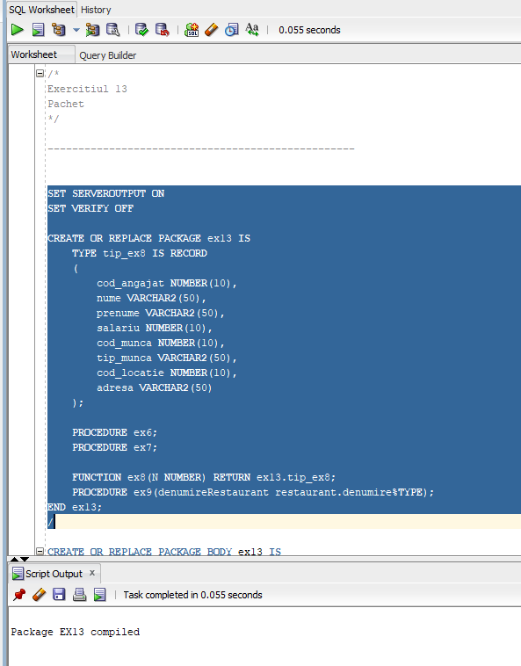

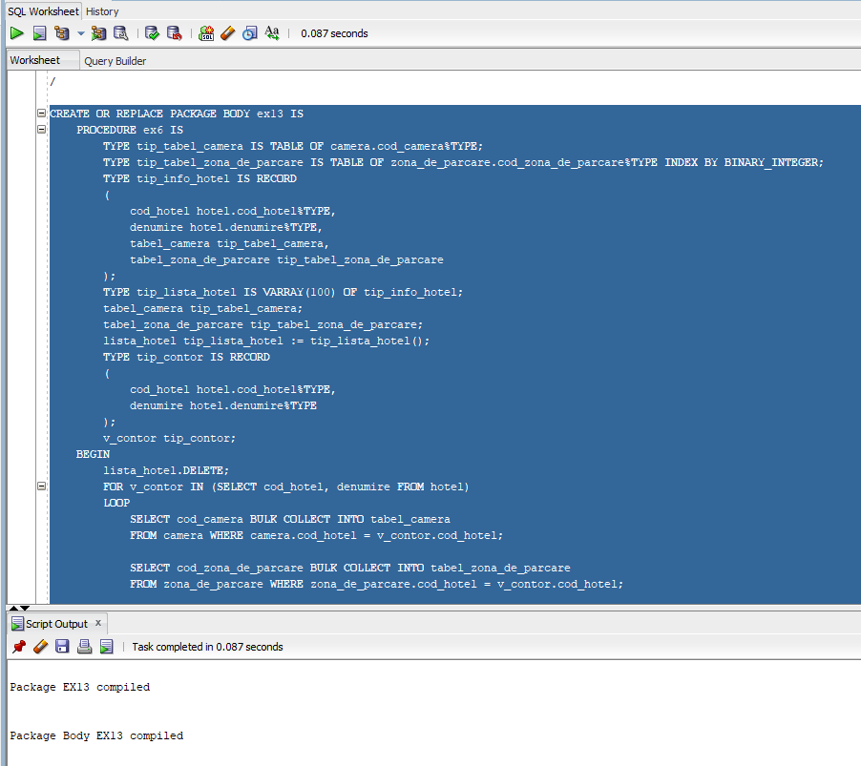

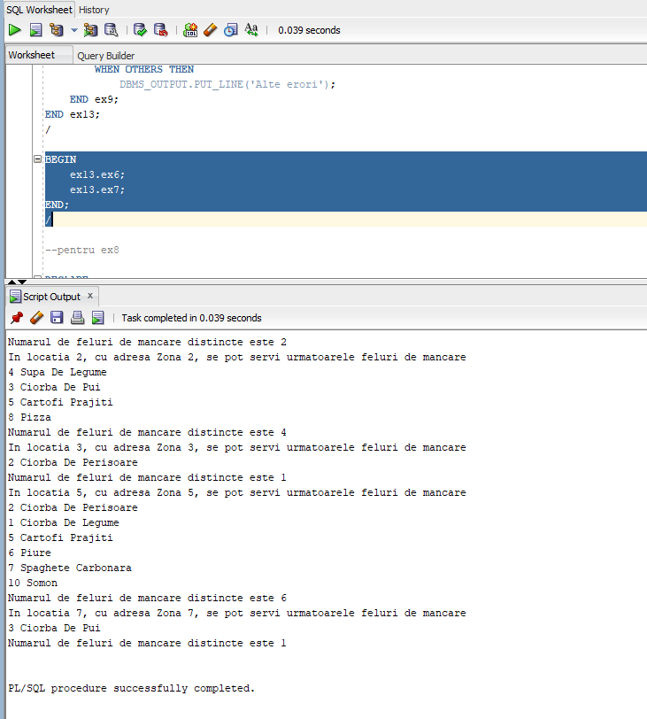

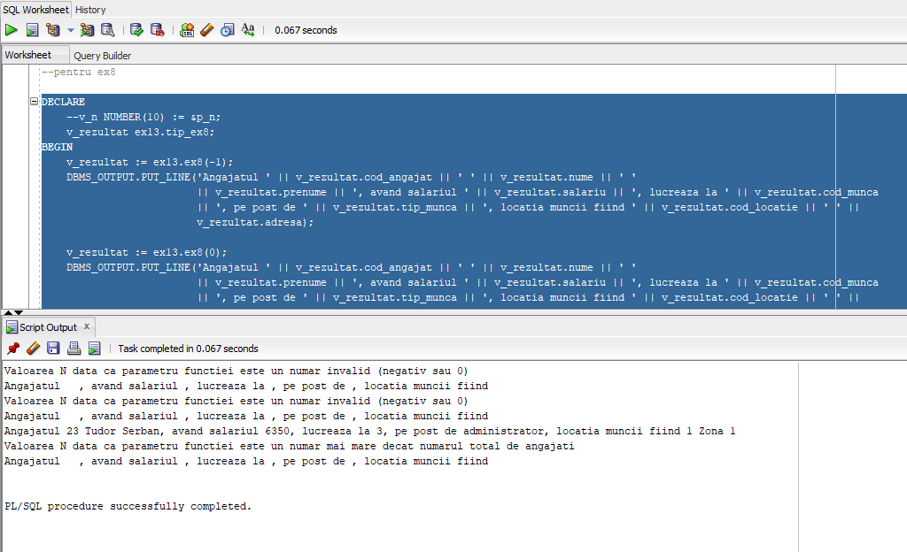

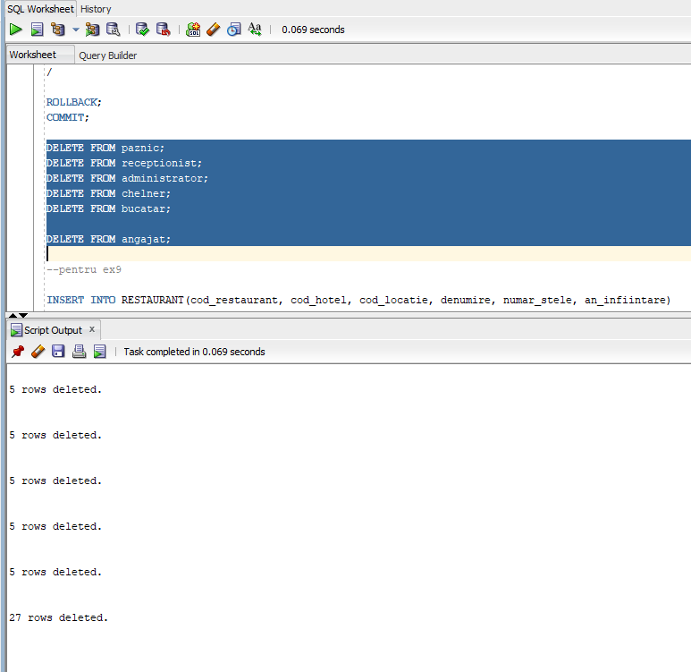

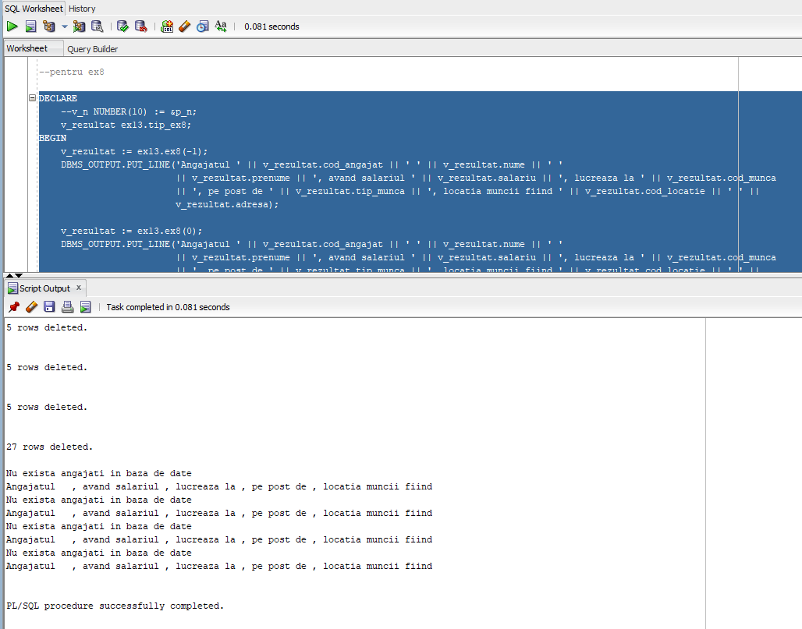

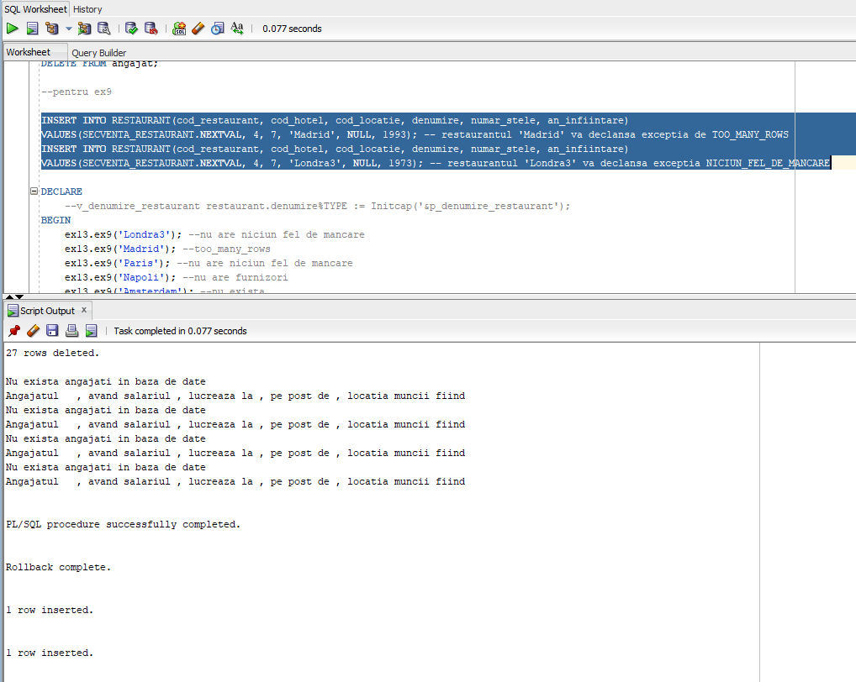

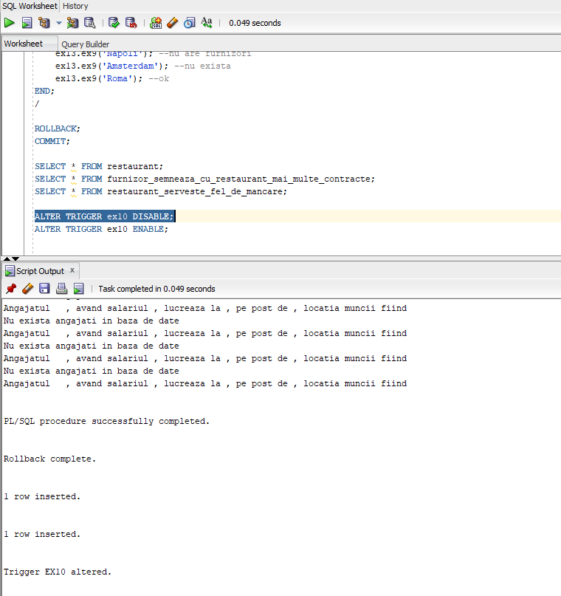

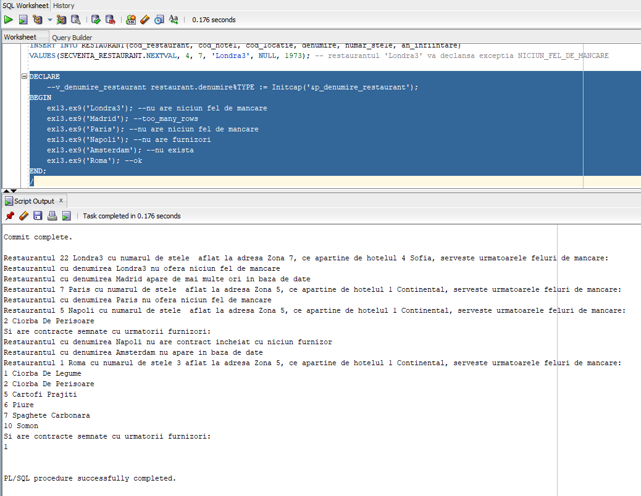

# Exercitiul 14

Definiti un pachet care sa includa tipuri de date complexe si obiecte necesare unui flux de actiuni integrate, specifice bazei de date definite (minim 2 tipuri de date, minim 2 functii, minim 2 proceduri).

|  |
| --- |
| /*  Exercitiul 14  Pachet    Procedura adauga_facilitate_camera primeste o camera si o facilitate si asociaza facilitatea respectiva camerei.  Procedura salariu_mediu_angajat intoarce in parametrul de out salariul mediu al tuturor angajatilor.  Procedura afisare_sortata_hotel afiseaza hotelurile in ordinea crescatoare a numarului de camere din fiecare hotel.    Functia angajati_dupa_salariu intoarce un tabel ce contine angajatii care au salariul sub o valoare data ca parametru.  Functia cel_mai_lung_contract_restaurant intoarce informatii despre cel mai longeviv contract pe care restaurantul dat ca parametru l-a avut.  Functia creste_salariu_angajat creste salariul cu x% al angajatilor ce inainte aveau salariul intr-un interval de valori dat ca parametru. Functia intoarce cati angajati au beneficiat de crestere.  */    ----------------------------------------------------------    SET SERVEROUTPUT ON  SET VERIFY OFF    CREATE OR REPLACE PACKAGE ex14 IS  TYPE tip_hotel IS RECORD  (  cod_hotel hotel.cod_hotel%TYPE,  denumire hotel.denumire%TYPE,  nr_camere NUMBER(10)  );  TYPE tip_tabel_hotel IS TABLE OF tip_hotel INDEX BY BINARY_INTEGER;    TYPE tip_angajat IS RECORD  (  cod_angajat angajat.cod_angajat%TYPE,  nume angajat.nume%TYPE,  prenume angajat.prenume%TYPE,  salariu angajat.salariu%TYPE  );  TYPE tip_tabel_angajat IS TABLE OF tip_angajat;    TYPE tip_contract IS RECORD  (  cod_contract contract.cod_contract%TYPE,  data_inceput contract.data_inceput%TYPE,  data_sfarsit contract.data_sfarsit%TYPE,  cod_furnizor furnizor.cod_furnizor%TYPE,  nume_furnizor furnizor.nume%TYPE,  durata_contract_in_zile NUMBER(10)  );    PROCEDURE adauga_facilitate_camera(p_cod_camera IN NUMBER, p_cod_facilitate IN NUMBER);  PROCEDURE salariu_mediu_angajat(p_salariu_mediu OUT NUMBER);  PROCEDURE afisare_sortata_hotel;    FUNCTION angajati_dupa_salariu(p_salariu NUMBER) RETURN tip_tabel_angajat;  FUNCTION cel_mai_lung_contract_restaurant(p_cod_restaurant NUMBER) RETURN tip_contract;  FUNCTION creste_salariu_angajat(p_x NUMBER, p_salariu_minim NUMBER, p_salariu_maxim NUMBER) RETURN NUMBER;  END ex14;  /    CREATE OR REPLACE PACKAGE BODY ex14 IS  PROCEDURE adauga_facilitate_camera(p_cod_camera IN NUMBER, p_cod_facilitate IN NUMBER) IS  NU_EXISTA_CAMERA EXCEPTION;  NU_EXISTA_FACILITATE EXCEPTION;  FACILITATE_DEJA_EXISTENTA EXCEPTION;    PRAGMA EXCEPTION_INIT(NU_EXISTA_CAMERA, -20001);  PRAGMA EXCEPTION_INIT(NU_EXISTA_FACILITATE, -20002);  PRAGMA EXCEPTION_INIT(FACILITATE_DEJA_EXISTENTA, -20003);    v_nr NUMBER(10);  v_cod_hotel NUMBER(10);  BEGIN  SELECT COUNT(*) INTO v_nr FROM camera  WHERE cod_camera = p_cod_camera;    IF v_nr = 0 THEN  RAISE NU_EXISTA_CAMERA;  END IF;    SELECT COUNT(*) INTO v_nr FROM facilitate  WHERE cod_facilitate = p_cod_facilitate;    IF v_nr = 0 THEN  RAISE NU_EXISTA_FACILITATE;  END IF;    SELECT COUNT(*) INTO v_nr FROM camera_prezinta_facilitate  WHERE cod_camera = p_cod_camera AND cod_facilitate = p_cod_facilitate;    IF v_nr > 0 THEN  RAISE FACILITATE_DEJA_EXISTENTA;  END IF;    SELECT cod_hotel INTO v_cod_hotel FROM camera  WHERE cod_camera = p_cod_camera;    INSERT INTO camera_prezinta_facilitate(cod_camera, cod_hotel, cod_facilitate)  VALUES (p_cod_camera, v_cod_hotel, p_cod_facilitate);    EXCEPTION  WHEN NU_EXISTA_CAMERA THEN  DBMS_OUTPUT.PUT_LINE('Nu exista camera cu id-ul ' || p_cod_camera);  WHEN NU_EXISTA_FACILITATE THEN  DBMS_OUTPUT.PUT_LINE('Nu exista facilitatea cu id-ul ' || p_cod_facilitate);  WHEN FACILITATE_DEJA_EXISTENTA THEN  DBMS_OUTPUT.PUT_LINE('Facilitatea cu id-ul ' || p_cod_facilitate || ' deja este asociata camerei cu id-ul ' || p_cod_camera);  WHEN OTHERS THEN  DBMS_OUTPUT.PUT_LINE('Alte erori');  END adauga_facilitate_camera;    PROCEDURE salariu_mediu_angajat(p_salariu_mediu OUT NUMBER) IS  NU_EXISTA_ANGAJATI EXCEPTION;    PRAGMA EXCEPTION_INIT(NU_EXISTA_ANGAJATI, -20001);    v_nr NUMBER(10);  BEGIN  SELECT COUNT(*) INTO v_nr FROM angajat;    IF v_nr = 0 THEN  RAISE NU_EXISTA_ANGAJATI;  END IF;    SELECT AVG(salariu) INTO p_salariu_mediu FROM angajat;    EXCEPTION  WHEN NU_EXISTA_ANGAJATI THEN  DBMS_OUTPUT.PUT_LINE('Nu exista angajati');  p_salariu_mediu := -20001;  WHEN OTHERS THEN  DBMS_OUTPUT.PUT_LINE('Alte erori');  p_salariu_mediu := -1;  END salariu_mediu_angajat;    PROCEDURE afisare_sortata_hotel IS  tabel_hotel tip_tabel_hotel;    NU_EXISTA_HOTELURI EXCEPTION;    PRAGMA EXCEPTION_INIT(NU_EXISTA_HOTELURI, -20001);    v_nr NUMBER(10);    v_nr_elemente NUMBER(10) := 0;    v_sortat BOOLEAN;    v_auxiliar tip_hotel;  BEGIN  SELECT COUNT(*) INTO v_nr FROM hotel;    IF v_nr = 0 THEN  RAISE NU_EXISTA_HOTELURI;  END IF;    FOR x IN (SELECT cod_hotel, denumire FROM hotel)  LOOP  v_nr_elemente := v_nr_elemente + 1;  tabel_hotel(v_nr_elemente) := tip_hotel(x.cod_hotel, x.denumire, 0);  FOR y IN (SELECT cod_hotel FROM camera WHERE cod_hotel = x.cod_hotel)  LOOP  tabel_hotel(v_nr_elemente).nr_camere := tabel_hotel(v_nr_elemente).nr_camere + 1;  END LOOP;  END LOOP;    --sortare (bubblesort)  v_sortat := FALSE;  WHILE v_sortat = FALSE  LOOP  v_sortat := TRUE;    FOR x IN 2..v_nr_elemente  LOOP  IF tabel_hotel(x).nr_camere < tabel_hotel(x - 1).nr_camere THEN  v_sortat := FALSE;    v_auxiliar := tabel_hotel(x - 1);  tabel_hotel(x - 1) := tabel_hotel(x);  tabel_hotel(x) := v_auxiliar;    END IF;  END LOOP;    END LOOP;    --afisare  FOR x IN 1..v_nr_elemente  LOOP  DBMS_OUTPUT.PUT_LINE(tabel_hotel(x).cod_hotel || ' ' || tabel_hotel(x).denumire || ' ' || tabel_hotel(x).nr_camere);  END LOOP;    EXCEPTION  WHEN NU_EXISTA_HOTELURI THEN  DBMS_OUTPUT.PUT_LINE('Nu exista hoteluri in baza de date');  WHEN OTHERS THEN  DBMS_OUTPUT.PUT_LINE('Alte erori');  END afisare_sortata_hotel;    FUNCTION angajati_dupa_salariu(p_salariu NUMBER) RETURN tip_tabel_angajat IS  NU_EXISTA_ANGAJATI EXCEPTION;    PRAGMA EXCEPTION_INIT(NU_EXISTA_ANGAJATI, -20001);    v_nr NUMBER(10);    v_tabel_angajat tip_tabel_angajat := tip_tabel_angajat();  BEGIN  SELECT COUNT(*) INTO v_nr FROM angajat WHERE salariu < p_salariu;    IF v_nr = 0 THEN  RAISE NU_EXISTA_ANGAJATI;  END IF;    SELECT cod_angajat, nume, prenume, salariu BULK COLLECT INTO v_tabel_angajat  FROM angajat WHERE salariu < p_salariu;    RETURN v_tabel_angajat;  EXCEPTION  WHEN NU_EXISTA_ANGAJATI THEN  DBMS_OUTPUT.PUT_LINE('Nu exista angajati cu salariul sub valoarea data');  RETURN v_tabel_angajat;  WHEN OTHERS THEN  DBMS_OUTPUT.PUT_LINE('Alte erori');  RETURN v_tabel_angajat;  END angajati_dupa_salariu;    FUNCTION cel_mai_lung_contract_restaurant(p_cod_restaurant NUMBER) RETURN tip_contract IS  NU_EXISTA_RESTAURANT EXCEPTION;  NU_EXISTA_CONTRACT EXCEPTION;    PRAGMA EXCEPTION_INIT(NU_EXISTA_RESTAURANT, -20001);  PRAGMA EXCEPTION_INIT(NU_EXISTA_CONTRACT, -20002);    v_contract tip_contract := tip_contract();    v_nr NUMBER(10);    v_nr_zile NUMBER(10) := -1;    v_nr_zile_crt NUMBER(10);    BEGIN  SELECT COUNT(*) INTO v_nr FROM restaurant  WHERE cod_restaurant = p_cod_restaurant;    IF v_nr = 0 THEN  RAISE NU_EXISTA_RESTAURANT;  END IF;    SELECT COUNT(*) INTO v_nr FROM furnizor_semneaza_cu_restaurant_mai_multe_contracte  WHERE cod_restaurant = p_cod_restaurant;    IF v_nr = 0 THEN  RAISE NU_EXISTA_CONTRACT;  END IF;    FOR x IN (SELECT c.cod_contract, c.data_inceput, c.data_sfarsit, f.cod_furnizor, f.nume  FROM contract c JOIN furnizor_semneaza_cu_restaurant_mai_multe_contracte frc ON (c.cod_contract = frc.cod_contract)  JOIN furnizor f ON (frc.cod_furnizor = f.cod_furnizor) JOIN restaurant r ON (frc.cod_restaurant = r.cod_restaurant)  WHERE r.cod_restaurant = p_cod_restaurant)  LOOP  v_nr_zile_crt := x.data_sfarsit - x.data_inceput;  IF v_nr_zile_crt > v_nr_zile THEN  v_nr_zile := v_nr_zile_crt;  v_contract := tip_contract(x.cod_contract, x.data_inceput, x.data_sfarsit, x.cod_furnizor, x.nume, v_nr_zile);  END IF;  END LOOP;    RETURN v_contract;  EXCEPTION  WHEN NU_EXISTA_RESTAURANT THEN  DBMS_OUTPUT.PUT_LINE('Nu exista restaurantul cu id-ul ' || p_cod_restaurant);  RETURN v_contract;  WHEN NU_EXISTA_CONTRACT THEN  DBMS_OUTPUT.PUT_LINE('Restaurantul cu id-ul ' || p_cod_restaurant || ' nu are niciun contract semnat');  RETURN v_contract;  WHEN OTHERS THEN  DBMS_OUTPUT.PUT_LINE('Alte erori');  RETURN v_contract;  END cel_mai_lung_contract_restaurant;    FUNCTION creste_salariu_angajat(p_x NUMBER, p_salariu_minim NUMBER, p_salariu_maxim NUMBER) RETURN NUMBER IS  NICIUN_ANGAJAT_IN_INTERVAL EXCEPTION;  INTERVAL_INVALID EXCEPTION;  PROCENT_INVALID EXCEPTION;    PRAGMA EXCEPTION_INIT(NICIUN_ANGAJAT_IN_INTERVAL, -20001);  PRAGMA EXCEPTION_INIT(INTERVAL_INVALID, -20002);  PRAGMA EXCEPTION_INIT(PROCENT_INVALID, -20003);    v_nr NUMBER(10);  BEGIN  IF p_x <= 0 OR p_x > 1 THEN  RAISE PROCENT_INVALID;  END IF;    IF p_salariu_minim > p_salariu_maxim THEN  RAISE INTERVAL_INVALID;  END IF;    SELECT COUNT(*) INTO v_nr FROM angajat  WHERE p_salariu_minim <= salariu AND salariu <= p_salariu_maxim;    IF v_nr = 0 THEN  RAISE NICIUN_ANGAJAT_IN_INTERVAL;  END IF;    UPDATE angajat  SET salariu = salariu + salariu * p_x  WHERE p_salariu_minim <= salariu AND salariu <= p_salariu_maxim;    v_nr := SQL%ROWCOUNT;    RETURN v_nr;  EXCEPTION  WHEN NICIUN_ANGAJAT_IN_INTERVAL THEN  DBMS_OUTPUT.PUT_LINE('Niciun angajat nu a fost afectat de modificare');  RETURN -20001;  WHEN INTERVAL_INVALID THEN  DBMS_OUTPUT.PUT_LINE('Intervalul dat ca parametru este invalid');  RETURN -20002;  WHEN PROCENT_INVALID THEN  DBMS_OUTPUT.PUT_LINE('Procentul de modificare este invalid');  RETURN -20003;  WHEN OTHERS THEN  DBMS_OUTPUT.PUT_LINE('Alte erori');  RETURN -20004;  END creste_salariu_angajat;    END ex14;  /    BEGIN  ex14.adauga_facilitate_camera(-1, 2); --exceptie (nu exista camera)  ex14.adauga_facilitate_camera(1, -2); --exceptie (nu exista facilitatea)  ex14.adauga_facilitate_camera(1, 2);  ex14.adauga_facilitate_camera(1, 2); --facilitatea deja exista pentru camera (exceptie)  END;  /    DELETE FROM paznic;  DELETE FROM receptionist;  DELETE FROM administrator;  DELETE FROM chelner;  DELETE FROM bucatar;    DELETE FROM angajat;    DECLARE  v_salariu_mediu NUMBER(10, 2);  BEGIN  ex14.salariu_mediu_angajat(v_salariu_mediu);  DBMS_OUTPUT.PUT_LINE(v_salariu_mediu);  END;  /    ROLLBACK;  COMMIT;    ALTER TRIGGER ex10 ENABLE;  ALTER TRIGGER ex10 DISABLE;    DELETE FROM bucatar;  DELETE FROM chelner;  DELETE FROM administrator;  DELETE FROM receptionist;  DELETE FROM paznic;  DELETE FROM angajat;  DELETE FROM furnizor_semneaza_cu_restaurant_mai_multe_contracte;  DELETE FROM restaurant_serveste_fel_de_mancare;  DELETE FROM restaurant;  DELETE FROM fel_de_mancare;  DELETE FROM contract;  DELETE FROM furnizor;  DELETE FROM loc_de_parcare;  DELETE FROM zona_de_parcare;  DELETE FROM client_rezerva_camera;  DELETE FROM camera_prezinta_facilitate;  DELETE FROM client;  DELETE FROM facilitate;  DELETE FROM camera;  DELETE FROM hotel;    BEGIN  ex14.afisare_sortata_hotel();  END;  /    DECLARE  tabel_angajat ex14.tip_tabel_angajat;  BEGIN  tabel_angajat := ex14.angajati_dupa_salariu(5000);  IF tabel_angajat.COUNT > 0 THEN  FOR x IN tabel_angajat.FIRST..tabel_angajat.LAST  LOOP  DBMS_OUTPUT.PUT_LINE(tabel_angajat(x).cod_angajat || ' ' || tabel_angajat(x).nume || ' ' || tabel_angajat(x).prenume || ' ' || tabel_angajat(x).salariu);  END LOOP;  END IF;    tabel_angajat := ex14.angajati_dupa_salariu(1000); --exceptie, nu exista angajati  IF tabel_angajat.COUNT > 0 THEN  FOR x IN tabel_angajat.FIRST..tabel_angajat.LAST  LOOP  DBMS_OUTPUT.PUT_LINE(tabel_angajat(x).cod_angajat || ' ' || tabel_angajat(x).nume || ' ' || tabel_angajat(x).prenume || ' ' || tabel_angajat(x).salariu);  END LOOP;  END IF;  END;  /    DECLARE  contract ex14.tip_contract;  BEGIN  contract := ex14.cel_mai_lung_contract_restaurant(1);  DBMS_OUTPUT.PUT_LINE(contract.cod_contract || ' ' || contract.data_inceput || ' ' || contract.data_sfarsit || ' ' || contract.cod_furnizor || ' ' || contract.nume_furnizor || ' ' || contract.durata_contract_in_zile);    contract := ex14.cel_mai_lung_contract_restaurant(-1); --nu exista restaurant  DBMS_OUTPUT.PUT_LINE(contract.cod_contract || ' ' || contract.data_inceput || ' ' || contract.data_sfarsit || ' ' || contract.cod_furnizor || ' ' || contract.nume_furnizor || ' ' || contract.durata_contract_in_zile);    contract := ex14.cel_mai_lung_contract_restaurant(5); --nu exista contracte pentru restaurant  DBMS_OUTPUT.PUT_LINE(contract.cod_contract || ' ' || contract.data_inceput || ' ' || contract.data_sfarsit || ' ' || contract.cod_furnizor || ' ' || contract.nume_furnizor || ' ' || contract.durata_contract_in_zile);  END;  /    DECLARE  v_nr NUMBER(10);  BEGIN    v_nr := ex14.creste_salariu_angajat(-0.01, 4510, 4520); --procent invalid  DBMS_OUTPUT.PUT_LINE(v_nr);    v_nr := ex14.creste_salariu_angajat(1.01, 4510, 4520); --procent invalid  DBMS_OUTPUT.PUT_LINE(v_nr);    v_nr := ex14.creste_salariu_angajat(0.1, 3000, 2000); --interval invalid  DBMS_OUTPUT.PUT_LINE(v_nr);    v_nr := ex14.creste_salariu_angajat(0.1, 2000, 3000); --niciun angajat in interval  DBMS_OUTPUT.PUT_LINE(v_nr);    v_nr := ex14.creste_salariu_angajat(0.1, 3900, 4100);  DBMS_OUTPUT.PUT_LINE(v_nr);  END;  /    SELECT * FROM angajat  ORDER BY salariu;    SELECT * FROM angajat;    SELECT * FROM camera_prezinta_facilitate;    SELECT * FROM restaurant;    SELECT * FROM furnizor_semneaza_cu_restaurant_mai_multe_contracte;    DELETE FROM camera_prezinta_facilitate  WHERE cod_camera = 1 AND cod_facilitate = 2;    COMMIT;  ROLLBACK; |

